



Цифровой РОП

Полное руководство пользователя

|  |  |
| --- | --- |
| Система: | Цифровой РОП ([https://bvmax.ru](https://bvmax.ru/)) |
| Компания: | Setl Group ([https://setlgroup.ru)](https://setlgroup.ru)/) |
| Дата создания: | 17.09.2025 |
| URL системы: | http://10.28.32.81/ |
| Версия | №1 |

Данная инструкция содержит подробное описание всех функций системы анализа телефонных переговоров с использованием искусственного интеллекта. Документ предназначен для менеджеров, руководителей офисов и системных администраторов компании Setl Group.

Оглавление

РАЗДЕЛ I: БЫСТРЫЙ СТАРТ 7

Что такое Цифровой РОП 7

Как работает система 7

Ключевые возможности 7

Роли пользователей 8

Преимущества использования 8

См. также 8

Первые 5 минут в системе 8

Шаг 1: Вход в систему 8

Шаг 2: Первый экран после входа 9

Шаг 3: Изучение ваших звонков 9

Шаг 4: Понимание оценок 10

Шаг 5: Прохождение тестов (для менеджеров) 10

Основные действия по ролям 10

См. также 10

Интерфейс и навигация 11

Левая панель навигации 11

Индикация текущего местоположения 12

Переходы между разделами 12

Фильтрация и поиск 12

Переключение режимов отображения 14

Права доступа к разделам 15

См. также 16

Роли и права доступа 16

Роли пользователей 16

Доступ к данным 17

Управление тестированием 19

Административные функции 20

Интеграция с LDAP 20

Управление доступом 20

См. также 21

0. Вход в систему 21

Технология авторизации 22

Структура доступа 22

РАЗДЕЛ II: АНАЛИТИКА И ОТЧЁТЫ 24

Аналитика - Коммуникации 24

Доступ к разделу и права просмотра 24

Интерфейс и основные элементы управления 25

Таблица звонков и навигация 27

Детальный анализ звонка 27

Экспорт данных и отчетность 29

Дополнительные функции 30

См. также 31

1. Аналитика - Менеджеры 31

Общий вид раздела 31

Режимы отображения 32

Система подсчета рейтинга 33

Переключение режимов 33

Навигация к звонкам менеджера 34

Сортировка данных 35

Фильтрация 35

См. также 37

1. Аналитика - Тесты 37

Общий вид раздела 37

Как формируются тесты 38

Процесс одобрения 38

Пример теста 38

Управление тестами 39

Редактирование теста 39

Фильтрация тестов 40

См. также 42

РАЗДЕЛ III: ГРАФИКИ И ВИЗУАЛИЗАЦИЯ 43

2. Графики - Менеджеры 43

Общий вид 43

Динамика соблюдения скрипта 43

Конверсия менеджеров 44

Фильтры 45

См. также 45

2. Графики - Оценка 46

Общий вид 46

График "Всего звонков" 46

Анализ по пунктам чек-листа 46

Фильтрация данных 47

См. также 48

2. Графики - Статус тестов 48

Общий вид 48

График статусов тестов 49

Фильтрация данных 49

См. также 50

2. Графики - Динамика тестов 50

Общий вид 50

Динамика прохождения тестов 51

Статус тестов по неделям 52

Фильтры 52

См. также 53

РАЗДЕЛ IV: НАСТРОЙКА АНАЛИТИЧЕСКИХ ТАБЛИЦ 54

3. Таблицы 54

Общий вид 54

Структура таблицы 54

Настройки отображения 55

См. также 55

3. Создание промтов пошагово 55

Что такое промт 56

Базовые принципы создания промтов 56

Пошаговое создание промта для чек-листа 56

Примеры качественных промтов 57

Распространенные ошибки 58

Тестирование промтов 58

См. также 58

РАЗДЕЛ V: ДОПОЛНИТЕЛЬНЫЕ ИНСТРУМЕНТЫ 59

4. Другое 59

Статистика файлов 59

Сводная таблица по месяцам 59

Чат с ИИ 60

См. также 61

РАЗДЕЛ VI: АДМИНИСТРИРОВАНИЕ СИСТЕМЫ 62

Администрирование системы 62

Обзор административных функций 62

Управление пользователями 62

Настройка структуры организации 63

Настройка критериев оценки 64

Настройка аналитических таблиц 65

Техническая интеграция 65

Мониторинг работы системы 66

Управление качеством речи 67

Рекомендации по администрированию 68

См. также 69

5. Настройки - Офисы и руководители 69

Общий вид 69

Принцип работы структуры 70

Связь с аналитическими разделами 70

LDAP интеграция и роли 70

Уровни доступа в системе 71

Управление структурой 71

Практическое применение 72

См. также 72

5. Настройки - Подключение 72

Общий вид 72

Основные настройки 73

Принцип работы интеграции 74

Параметры для CRM 74

Безопасность и администрирование 74

Результаты обработки 75

См. также 75

5. Настройки - Пользователи 75

Общий вид 75

Поиск пользователей 76

Редактирование пользователя 76

Выбор ролей в системе 77

Интеграция с LDAP 78

Управление доступом 79

См. также 79

5. Настройки - Скрипты и промты 79

Общий вид 79

Пример настроенного шаблона 80

Создание нового шаблона 81

Пошаговое добавление этапа 81

Настройка конверсий 84

Настройка тегов 85

Принцип работы системы 86

См. также 86

5. Настройки - Таблицы 87

Общий вид 87

Создание новой таблицы 88

Настройка полей таблицы 88

Пошаговое добавление поля 89

Принцип работы аналитических таблиц 91

Гибкость настройки 91

Примеры использования 92

См. также 92

РАЗДЕЛ VII: ДОПОЛНИТЕЛЬНЫЕ НАСТРОЙКИ 93

6. Дополнительные настройки - Слова-паразиты 93

Общий вид 93

Принцип работы 93

Добавление слов 94

Примеры слов-паразитов 94

См. также 94

РАЗДЕЛ VIII: БИЗНЕС-ПРОЦЕССЫ 95

Полный цикл обработки звонка 95

Этап 1: Получение аудиофайлов 95

Этап 2: Транскрибация аудио 95

Этап 3: Разделение спикеров 95

Этап 4: Контроль качества 95

Этап 5: Анализ по чек-листам 95

Этап 6: Кастомная аналитика по таблицам 96

Этап 7: Анализ конверсий 96

Этап 8: Генерация тестов для обучения 96

Этап 9: Сохранение и доступность результатов 97

Этап 10: Уведомления и интеграция 97

Временные характеристики обработки 97

Мониторинг процесса 98

См. также 98

Процесс создания и управления тестами 98

Общий принцип работы 98

Автоматическое создание тестов 99

Workflow утверждения тестов 99

Прохождение тестов менеджером 101

Управление тестами руководителем 101

Связь тестов с практикой 102

Ключевые особенности системы 103

См. также 103

РАЗДЕЛ IX: ПРАКТИЧЕСКИЕ ПРИМЕРЫ 104

Сценарии использования для разных ролей 104

Рабочий день менеджера 104

Рабочий процесс руководителя офиса 106

Задачи администратора системы 109

Взаимодействие между ролями 113

См. также 113

Часто задаваемые вопросы (FAQ) 113

Вопросы по входу и доступу 113

Вопросы по оценкам и анализу 114

Вопросы по тестам 115

Технические проблемы 116

Вопросы по функциям 117

Вопросы администраторов 118

Контакты для получения помощи 118

РАЗДЕЛ X: ТЕХНИЧЕСКАЯ ИНФОРМАЦИЯ 120

Словарь терминов 120

Основные термины системы 120

Технические термины 121

Бизнес-термины 122

Термины интерфейса 122

Роли и права 123

Сокращения и аббревиатуры 124

Специфические термины Setl Group 124

Слова-паразиты 125

Дополнительные термины 125

Техническая документация API 126

Общие принципы работы 126

Входящие методы API 127

Исходящие webhook-уведомления 129

Коды ответов и обработка ошибок 130

Ограничения и безопасность 130

Тестирование API 131

Процесс интеграции 131

Техническая поддержка 132

См. также 133

# РАЗДЕЛ I: БЫСТРЫЙ СТАРТ

## Что такое Цифровой РОП

Система **Цифровой РОП** представляет собой комплексное решение для автоматической оценки телефонных звонков с использованием искусственного интеллекта. Система анализирует все разговоры менеджеров по уникальным скриптам и чек-листам компании.

### Как работает система

|  |
| --- |
| Процесс обработки звонка включает получение аудиофайлов из CRM или телефонии, транскрибацию речи в текст, разделение спикеров (менеджер/клиент), ИИ-анализ по корпоративному скрипту и формирование результата с баллами, комментариями, рекомендациями и тестами для обучения. |

### Ключевые возможности

**Автоматическая оценка звонков**

* Анализ по настраиваемым чек-листам компании
* Оценка каждого этапа: +1 балл (выполнен) или -1 балл (не выполнен)
* Процентная оценка выполнения каждого этапа по всем звонкам

**Система обучения менеджеров**

|  |
| --- |
| *На основе выявленных ошибок система автоматически создает персонализированные тесты для каждого менеджера. Тесты формируются из невыполненных этапов чек-листа и требуют одобрения руководителя перед отправкой сотруднику.* |

**Аналитика и отчетность**

* Детальная аналитика по каждому звонку
* Статистика работы менеджеров и их рейтинги
* Графики и визуализация динамики показателей
* Настраиваемые таблицы для кастомной аналитики

**Интеграция с корпоративными системами**

|  |
| --- |
| Система поддерживает API для получения звонков из CRM, отправки результатов анализа обратно в корпоративные системы, интеграцию с LDAP для управления пользователями и настройку webhook для автоматической передачи данных. |

### Роли пользователей

|  |
| --- |
| *Система поддерживает четыре типа ролей: Менеджеры (просмотр собственных звонков и прохождение тестов), Руководители офисов (данные своего офиса, одобрение тестов), Администраторы (полный доступ, настройка системы) и Супер-администратор (управление всеми аспектами системы).* |

### Преимущества использования

* **Объективная оценка** - исключение субъективности в оценке работы
* **Автоматизация процессов** - снижение нагрузки на руководителей
* **Персонализированное обучение** - тесты на основе реальных ошибок
* **Масштабируемость** - обработка больших объемов звонков
* **Интеграция** - работа с существующими корпоративными системами

### См. также

* Первые 5 минут - быстрый старт для новых пользователей
* Роли и права доступа - детальное описание ролей
* Полный цикл обработки звонка - технический процесс
* Аналитика - Коммуникации - основной рабочий раздел

## Первые 5 минут в системе

Краткое руководство для быстрого освоения основных функций системы "Цифровой РОП". Следуйте этим шагам для эффективного начала работы.

### Шаг 1: Вход в систему

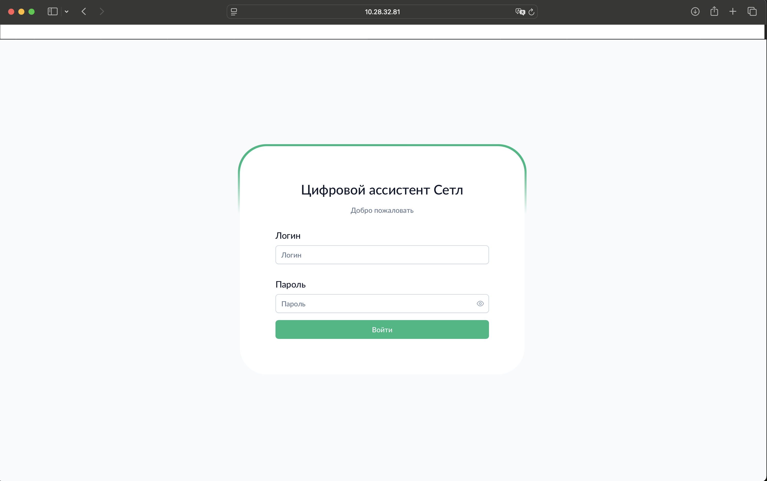

ВХОД В СИСТЕМУ.png - Экран авторизации

|  |
| --- |
| *Для входа перейдите по адресу http://10.28.32.81/, введите логин и пароль от вашей CRM Setl Group. Система использует LDAP-технологию для интеграции с корпоративной учетной записью, дополнительная регистрация не требуется.* |

### Шаг 2: Первый экран после входа

|  |
| --- |
| *После успешной авторизации откроется главная страница с левым меню навигации. В зависимости от вашей роли будут доступны различные разделы: менеджеры видят только свои звонки, руководители - данные своего офиса, администраторы - всю систему.* |

### Шаг 3: Изучение ваших звонков

Сразу переходите в раздел Аналитика → Коммуникации:

|  |
| --- |
| *В этом разделе отображаются все ваши звонки с оценками по чек-листу компании. Каждый звонок показывает дату, длительность, общую оценку и детали по этапам. Кликните на любой звонок для просмотра подробной расшифровки и анализа.* |

### Шаг 4: Понимание оценок

|  |
| --- |
| Система оценивает каждый звонок по корпоративному чек-листу. Каждый этап может получить +1 балл (выполнен) или -1 балл (не выполнен). Итоговая оценка формируется как сумма всех этапов. Например, при 10 этапах максимальная оценка составляет 10 баллов. |

### Шаг 5: Прохождение тестов (для менеджеров)

Если у вас есть назначенные тесты:

|  |
| --- |
| *Перейдите в раздел "Аналитика → Тесты". В таблице отображаются назначенные вам тесты с указанием срока выполнения. Кликните на тест для открытия, выберите правильный ответ из 4 вариантов и нажмите "Отправить результат".* |

### Основные действия по ролям

**Менеджеры:**

* Просмотр своих звонков: раздел Коммуникации
* Прохождение назначенных тестов
* Отслеживание рейтинга: раздел Менеджеры

**Руководители офисов:**

* Мониторинг команды: графики по менеджерам
* Одобрение тестов перед отправкой
* Просмотр статистики офиса

**Администраторы:**

* Настройка скриптов проверки
* Добавление пользователей
* Создание отчетных таблиц

### См. также

* Интерфейс и навигация - подробное описание интерфейса
* Роли и права доступа - что доступно вашей роли
* Аналитика - Коммуникации - основной рабочий раздел
* Что такое Цифровой РОП - общая информация о системе

## Интерфейс и навигация

Система имеет интуитивную структуру навигации с левой панелью меню и контентной областью для отображения данных. Обеспечивает быстрый доступ ко всем функциям системы в зависимости от роли пользователя.

### Левая панель навигации

|  |
| --- |
| *Левая панель содержит древовидную структуру разделов, сгруппированных по функциональным блокам. Активный раздел выделяется зеленым цветом, неактивные отображаются черным. Панель остается видимой на всех страницах системы для быстрой навигации.* |

**Блок "Аналитика"**

|  |
| --- |
| *Включает три основных раздела для анализа данных: "Коммуникации" для просмотра звонков с оценками, "Менеджеры" для статистики сотрудников с рейтингами и "Тесты" для управления обучающими материалами. Каждый раздел открывается одним кликом.* |

**Блок "Графики"**

|  |
| --- |
| *Содержит четыре раздела визуализации: "Менеджеры" с динамикой работы сотрудников, "Оценка" с общей статистикой системы, "Статус тестов" с распределением тестов по статусам и "Динамика тестов" с временными трендами прохождения.* |

**Блок "Таблицы"**

|  |
| --- |
| *Отображает список созданных пользовательских таблиц с настраиваемой аналитикой. Каждая таблица создается администратором с индивидуальными промтами для извлечения специфической информации из звонков.* |

**Блок "Другое"**

|  |
| --- |
| *Включает вспомогательные инструменты: "Чат с ИИ" для интерактивных запросов к системе анализа и "Статистика файлов" для мониторинга технического состояния обработки аудиозаписей.* |

**Блок "Настройки"**

|  |
| --- |
| Доступен только администраторам и содержит пять разделов конфигурации: "Подключение" с API параметрами, "Скрипты и промты" для настройки чек-листов, "Офисы и руководители" для структуры организации, "Таблицы" для создания пользовательских полей и "Пользователи" для управления доступом. |

**Блок "Дополнительные настройки"**

|  |
| --- |
| Содержит раздел "Слова-паразиты" для настройки автоматического выделения нежелательных слов в транскрипциях звонков. Слова настраиваются администратором и подсвечиваются красным цветом в текстах разговоров. |

### Индикация текущего местоположения

|  |
| --- |
| *Система использует цветовую индикацию для отображения активного раздела. Выбранный раздел в левой панели подсвечивается зеленым цветом и зеленым шрифтом. Все остальные разделы отображаются черным цветом для четкого различения.* |

### Переходы между разделами

|  |
| --- |
| *Навигация осуществляется одним кликом по названию раздела в левой панели. Система мгновенно загружает выбранный раздел без перезагрузки страницы. Новый активный раздел автоматически подсвечивается зеленым цветом.* |

### Фильтрация и поиск

**Фильтры по дате**

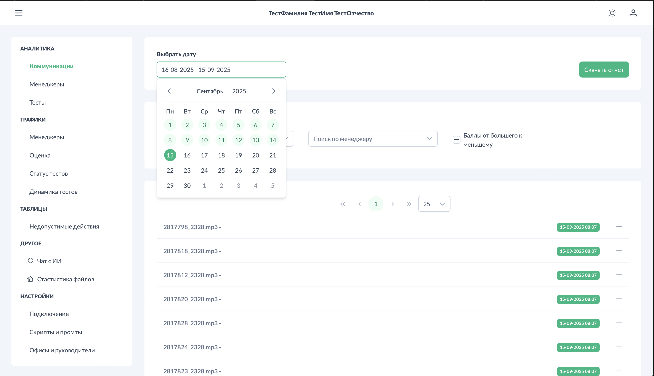

Коммуникации. Фильтр по дате.png

|  |
| --- |
| *Календарный интерфейс позволяет выбрать начальную и конечную дату для анализа данных. По умолчанию система отображает данные за последнюю неделю. Фильтр применяется автоматически после выбора периода.* |

**Фильтры по сотрудникам**

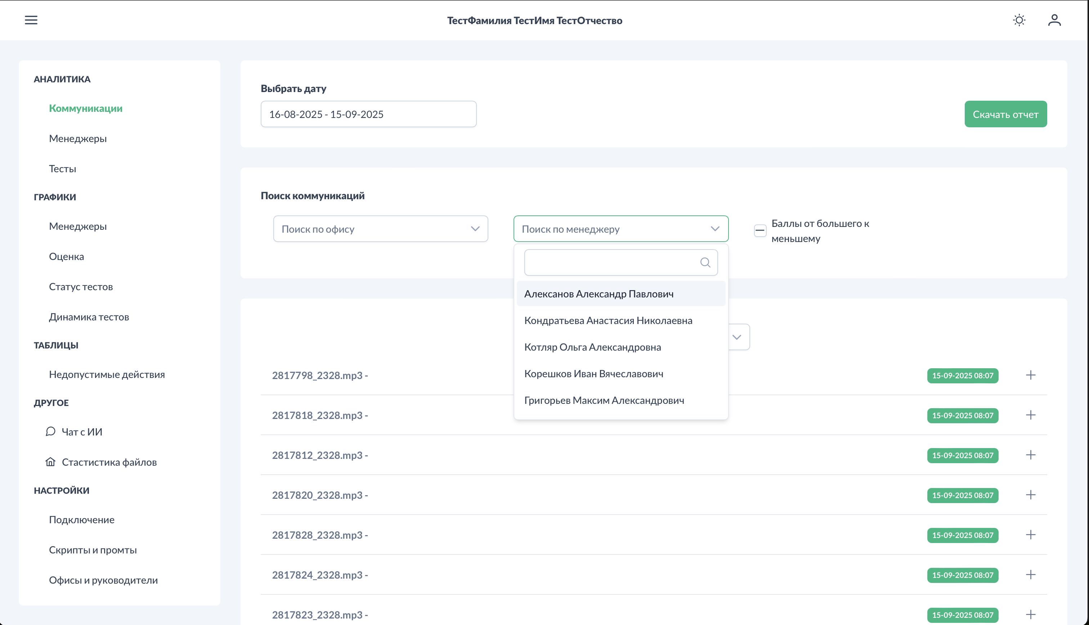

Коммуникации. Фильтр по менеджеру.png

|  |
| --- |
| *Выпадающий список содержит всех активных менеджеров системы с поддержкой автодополнения при вводе фамилии. Позволяет быстро найти конкретного сотрудника в больших коллективах.* |

**Фильтры по офисам**

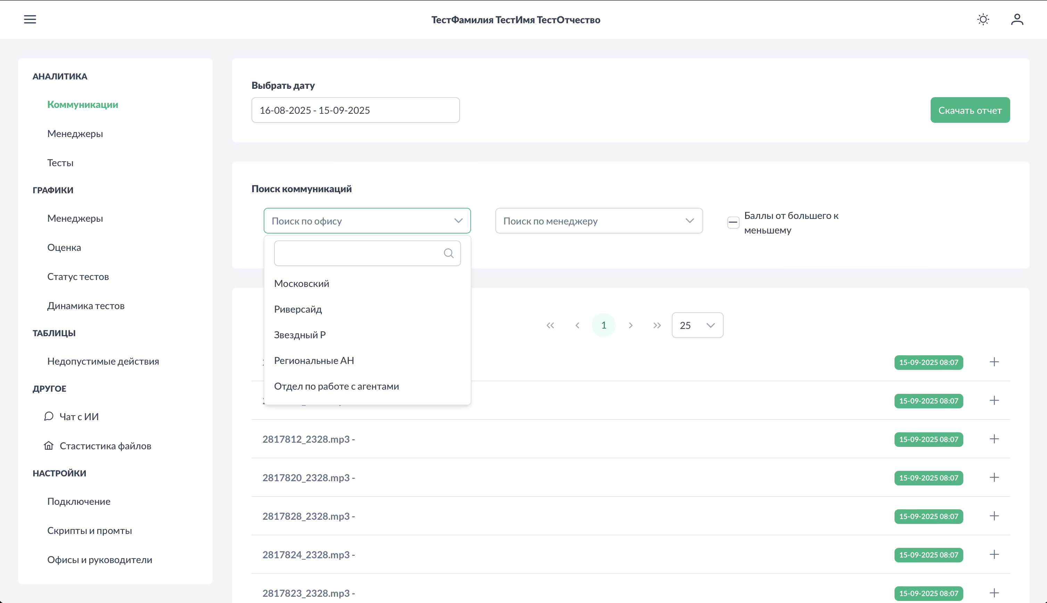

Коммуникации. Фильтр по офису.png

|  |
| --- |
| Фильтрация доступна только руководителям офисов и администраторам. Список включает все офисы компании с указанием количества активных менеджеров в каждом подразделении. При выборе офиса данные автоматически ограничиваются сотрудниками выбранного подразделения. |

### Переключение режимов отображения

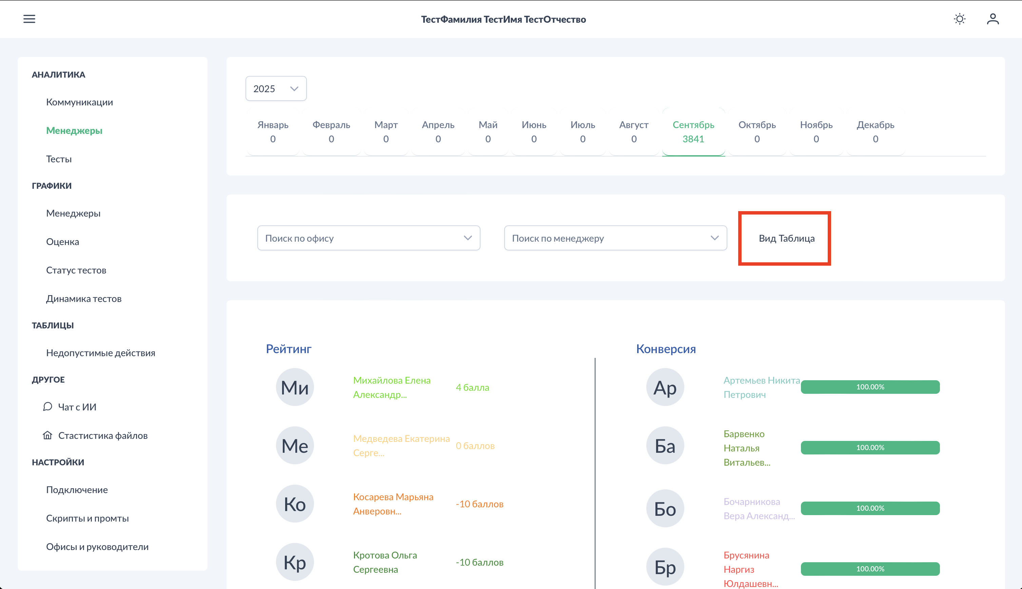

Менеджеры. Переключиться на вид таблица.png

|  |
| --- |
| *В разделе "Менеджеры" доступны два режима просмотра данных: карточный вид для наглядного представления статистики каждого сотрудника и табличный вид для компактного отображения всей информации с возможностью сортировки.* |

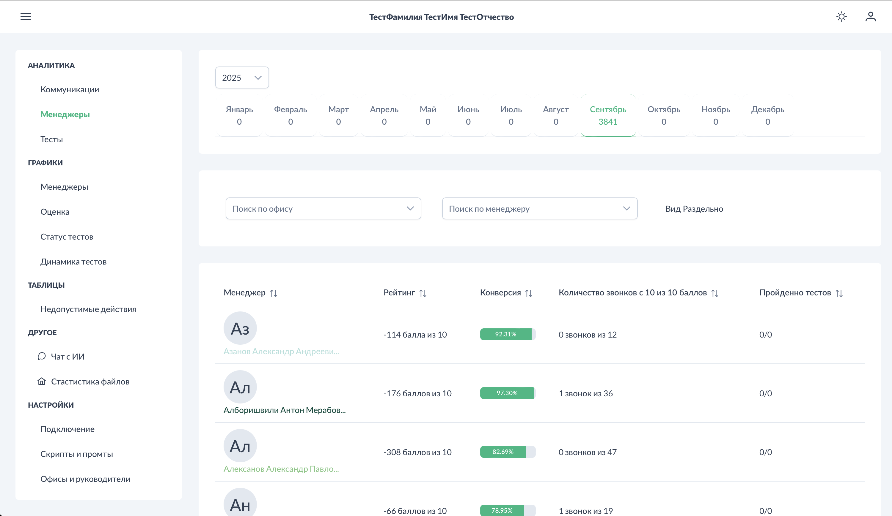

Менеджеры. вид Вид таблица.png

### Права доступа к разделам

|  |
| --- |
| Видимость разделов определяется ролью пользователя: менеджеры видят только разделы "Аналитика" и ограниченные "Графики", руководители офисов получают дополнительный доступ к управлению тестами, администраторы имеют полный доступ включая "Настройки" и "Дополнительные настройки". |

### См. также

* Роли и права доступа - детальное описание прав каждой роли
* Первые 5 минут в системе - быстрое знакомство с интерфейсом
* Аналитика - Коммуникации - основной рабочий раздел
* Настройки - Пользователи - управление доступом к разделам

## Роли и права доступа

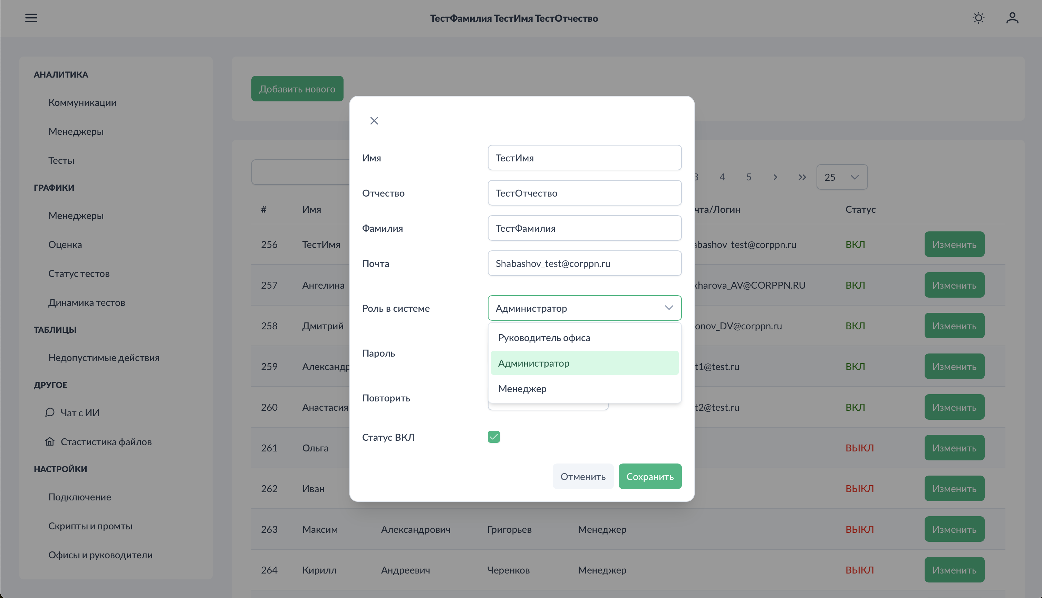

Пользователи. Выбор прав.png - Управление ролями пользователей в системе

Система разграничения доступа основана на четырех основных ролях с различными уровнями функциональности. Каждая роль определяет объем доступных данных и возможности управления системой.

### Роли пользователей

**Супер-администратор**

|  |
| --- |
| *Максимальный уровень доступа с правом управления всеми аспектами системы. Видит данные всех офисов и менеджеров, управляет техническими настройками, API интеграциями и правами пользователей. Единственная роль с доступом к настройке слов-паразитов.* |

**Администратор**

|  |
| --- |
| *Расширенные права управления с возможностью настройки чек-листов, создания аналитических таблиц и управления тестированием. Доступ к техническим параметрам и веб-хукам. Может утверждать тесты и редактировать их содержание.* |

**Руководитель офиса**

|  |
| --- |
| *Управление командой конкретного офиса с доступом к данным только своих подчиненных. Основные функции включают просмотр статистики офиса, аналитики менеджеров и обязательное утверждение тестов перед отправкой сотрудникам.* |

**Менеджер**

|  |
| --- |
| *Базовый уровень доступа к собственным данным: просмотр своих звонков с оценками, транскрипций разговоров, прохождение утвержденных тестов и отслеживание персональной статистики. Не имеет доступа к данным коллег.* |

### Доступ к данным

**Ограничения по офисам**



Коммуникации. Фильтр по офису.png

|  |
| --- |
| Система автоматически фильтрует данные в зависимости от роли пользователя. Руководители офисов видят только информацию по своему подразделению, менеджеры получают доступ исключительно к собственным записям, администраторы работают с полным объемом данных компании. |

**Территориальное разграничение**

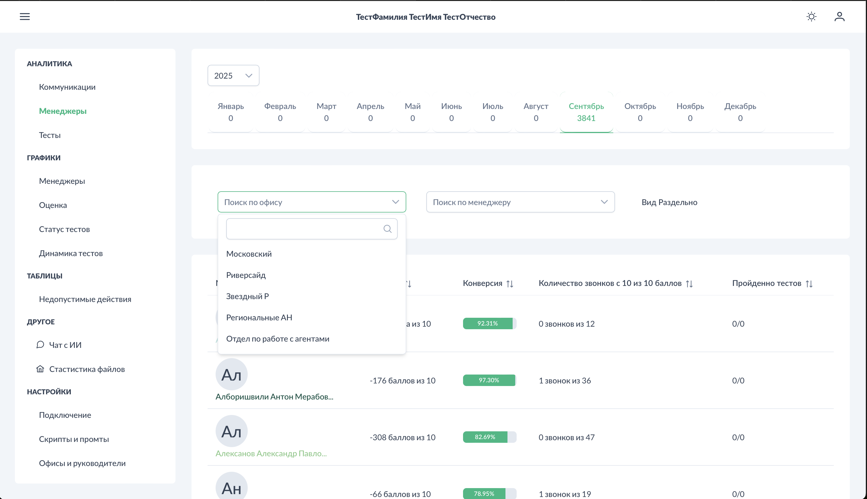

Менеджеры. Фильтр по офисам.png

|  |
| --- |
| *В интерфейсе фильтрации руководители офисов видят только свое подразделение, администраторы получают список всех офисов компании. Менеджеры не имеют доступа к фильтрам по офисам, поскольку видят только собственную статистику.* |

### Управление тестированием

**Workflow утверждения тестов**

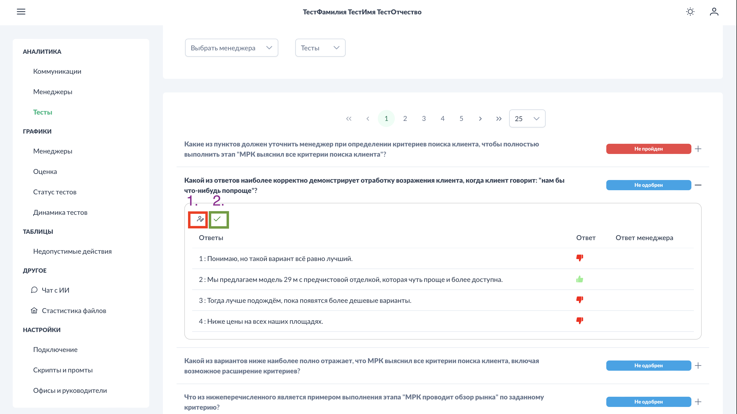

Тесты. 1 - редактирование теста 2 - одобрить тест для отправки в аккаунт менеджеру.png

|  |
| --- |
| Автоматически сгенерированные тесты требуют обязательного утверждения руководителем перед отправкой менеджеру. Руководитель может отредактировать формулировки вопросов и ответов, после чего одобрить тест для прохождения. Только утвержденные тесты становятся видимыми сотрудникам. |

**Прохождение тестов менеджерами**

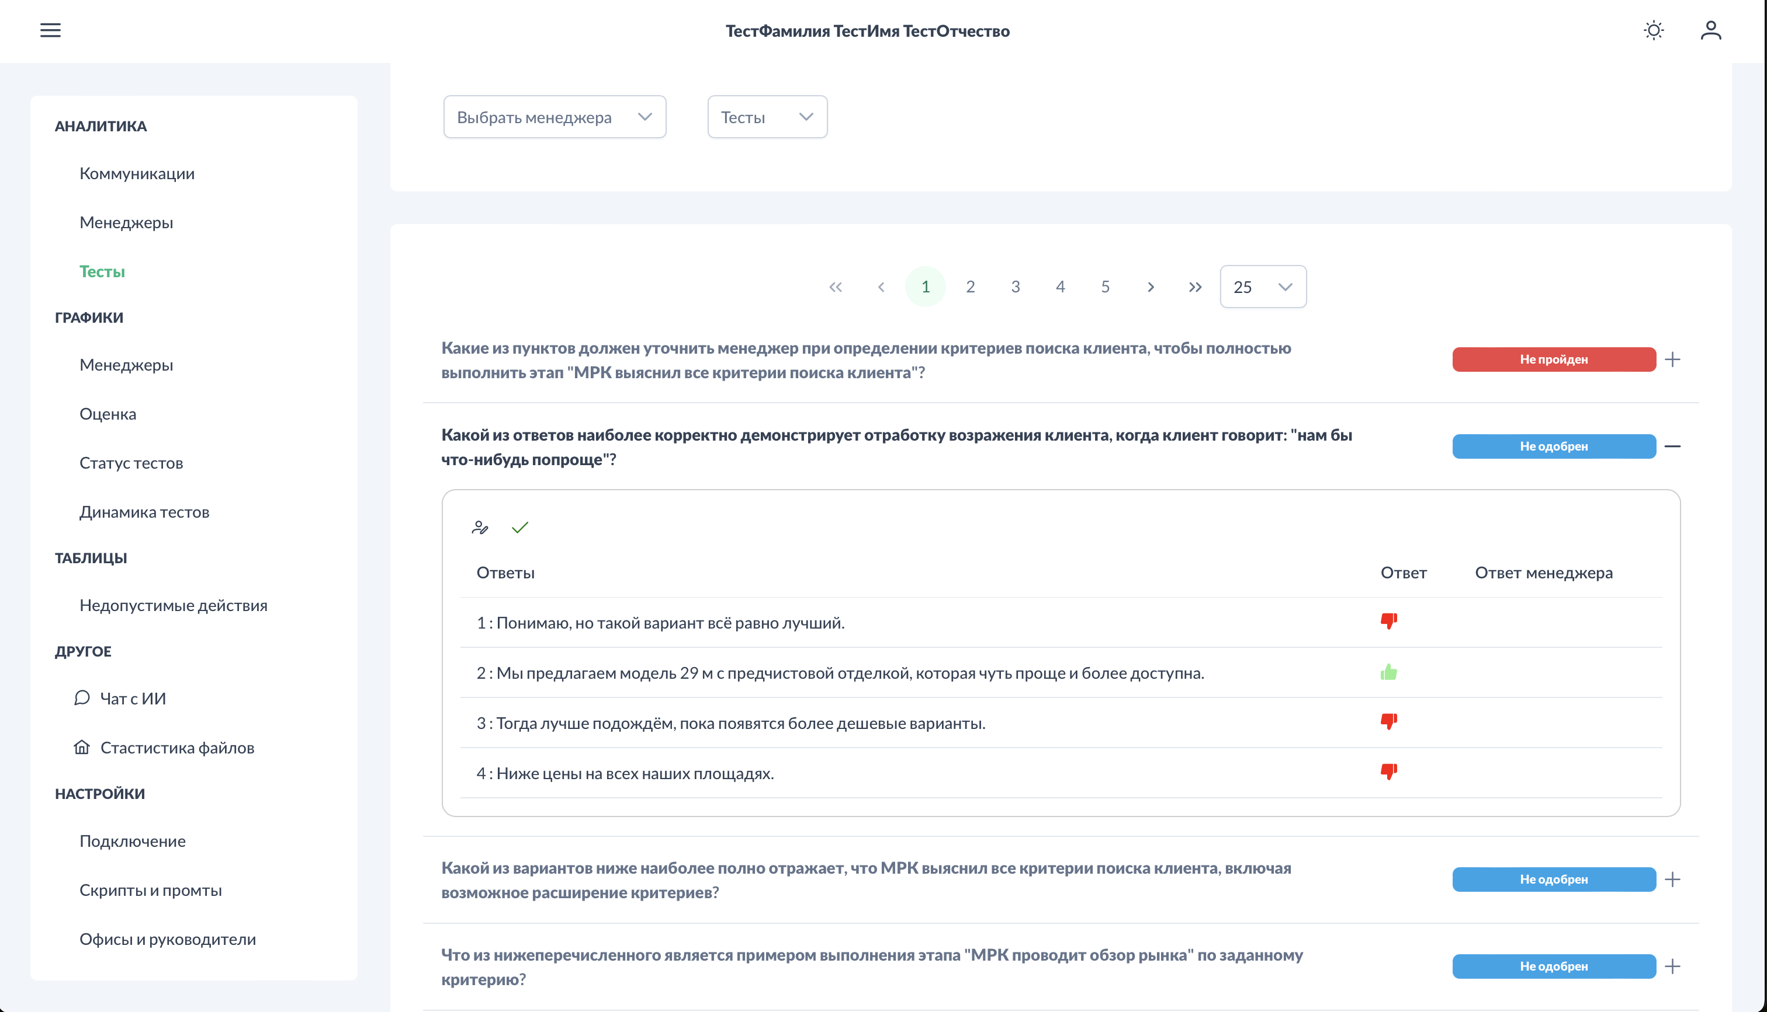

Тесты. пример теста.png

|  |
| --- |
| *Менеджеры видят только утвержденные руководителем тесты в статусе "Не пройден". После выбора ответа и отправки результата тест переходит в статус "Пройден" с отображением правильного ответа и пояснений.* |

### Административные функции

|  |
| --- |
| Разделы "Настройки" и "Дополнительные настройки" доступны исключительно администраторам и супер-администратору. Включают управление API ключами, настройку чек-листов, создание аналитических таблиц, управление пользователями и конфигурацию интеграций с внешними системами. |

### Интеграция с LDAP

|  |
| --- |
| Система использует корпоративные учетные данные Setl Group для аутентификации. Автоматическое создание пользователей при первом входе, синхронизация с организационной структурой и автоматическое отключение доступа при изменении статуса сотрудника в CRM. |

### Управление доступом

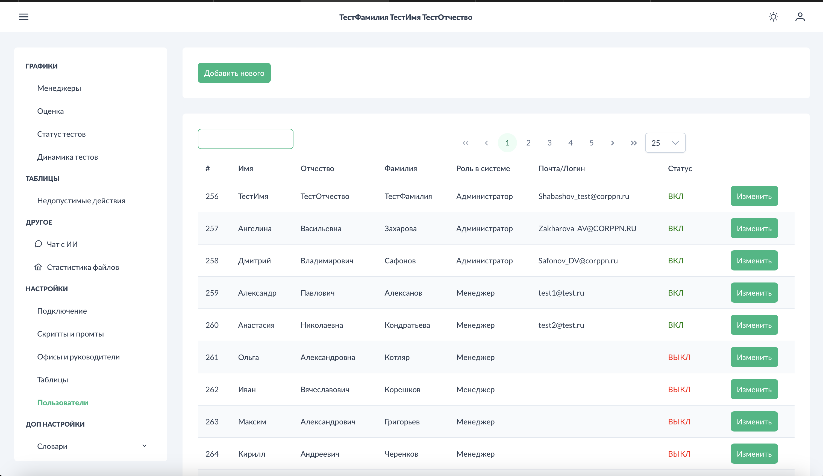

Пользователи. общий вид.png

|  |
| --- |
| *Назначение ролей осуществляется в разделе* Настройки - Пользователи*. Супер-администратор может назначить любую роль, обычные администраторы управляют ролями менеджеров и руководителей. Изменения вступают в силу при следующем входе пользователя в систему.* |

### См. также

* Настройки - Пользователи - управление учетными записями
* Первые 5 минут в системе - различия интерфейса по ролям
* Аналитика - Тесты - процесс утверждения тестов
* Интерфейс и навигация - доступность разделов по ролям

## 0. Вход в систему



ВХОД В СИСТЕМУ.png - Экран авторизации в систему "Цифровой ассистент Сетл".

**URL для входа**: <http://10.28.32.81/login>

Сотрудники компании Setl Group (менеджеры, руководители, рабочие) входят в платформу используя логин и пароль, который им присвоен внутри CRM системы Setl Group.

### Технология авторизации

Авторизация происходит через технологию LDAP, что обеспечивает:

* Единую точку входа с корпоративными учетными данными
* Централизованное управление доступом
* Автоматическую синхронизацию прав и ролей

### Структура доступа

В системе существует иерархическая структура:

* **Супер-администратор** - Дмитрий Авдеев (полный доступ ко всем функциям системы)
* **Офисы** - территориальные подразделения
* **Руководители офисов** - один или несколько руководителей в каждом офисе
* **Менеджеры** - сотрудники, привязанные к конкретному офису

В зависимости от роли пользователя (супер-админ/руководитель/менеджер) и принадлежности к офису, система автоматически показывает соответствующий функционал и данные.

# РАЗДЕЛ II: АНАЛИТИКА И ОТЧЁТЫ

## Аналитика - Коммуникации

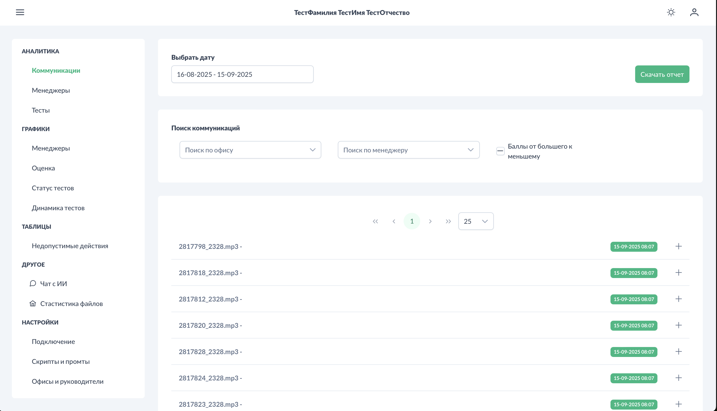

Коммуникации. Общий вид.png

Раздел "Коммуникации" представляет собой центральный инструмент контроля качества телефонных переговоров в системе "Цифровой РОП". Здесь собраны все обработанные звонки с детальной аналитикой по соблюдению корпоративных стандартов общения.

### Доступ к разделу и права просмотра

Для перехода в раздел коммуникаций откройте главное меню системы и выберите пункт "Аналитика", затем подраздел "Коммуникации". После загрузки страницы отобразится таблица с записями звонков за последние 7 дней.

**Примечание:** Объем доступных данных определяется вашей ролью в системе. Менеджеры видят исключительно собственные звонки, руководители офисов получают доступ ко всем коммуникациям своего подразделения, администраторы системы работают с полным массивом данных компании.

### Интерфейс и основные элементы управления

Страница раздела "Коммуникации" имеет четкую структуру для удобной работы с данными.

|  |
| --- |
| *В верхней части страницы расположена панель управления с инструментами фильтрации и экспорта данных. Центральную часть занимает таблица звонков с информацией о дате, менеджере, длительности и оценке каждого разговора. Внизу находится панель пагинации для навигации по страницам результатов.* |

**Работа с фильтрами**



Коммуникации. Фильтр по дате.png

|  |
| --- |
| *Система фильтрации позволяет точно настроить отображение нужных данных. Выбор временного периода осуществляется через календарь с возможностью указания начальной и конечной даты. По умолчанию отображаются данные за последнюю неделю.* |



Коммуникации. Фильтр по офису.png

|  |
| --- |
| *Фильтрация по офису доступна руководителям и администраторам. В выпадающем списке отображаются все офисы компании с указанием количества активных менеджеров. При выборе офиса таблица автоматически обновляется, показывая только релевантные звонки.* |



Коммуникации. Фильтр по менеджеру.png

|  |
| --- |
| *Поиск конкретного менеджера реализован через поле с автодополнением. Начните вводить фамилию сотрудника, и система предложит подходящие варианты из базы данных. Это особенно удобно при работе с большими коллективами.* |

### Таблица звонков и навигация

Основное пространство страницы занимает таблица со списком звонков. Каждая строка содержит ключевую информацию о коммуникации:

|  |
| --- |
| Номер звонка отображается в первой колонке и является кликабельной ссылкой для перехода к детальному просмотру. Рядом указывается дата и время разговора в формате ДД.ММ.ГГГГ ЧЧ:ММ с цветовой индикацией актуальности. |

Информация о менеджере включает полное ФИО сотрудника. Имя также является гиперссылкой, при клике на которую применяется фильтр по данному менеджеру, что удобно для быстрого просмотра всех его звонков.

Длительность звонка показывается в минутах и секундах. Система автоматически фильтрует слишком короткие звонки согласно настройкам минимальной длительности.

Оценка представлена в формате дроби, где числитель показывает набранные баллы, а знаменатель - максимально возможное количество баллов по активному чек-листу. Цветовая индикация помогает быстро определить проблемные звонки.

### Детальный анализ звонка

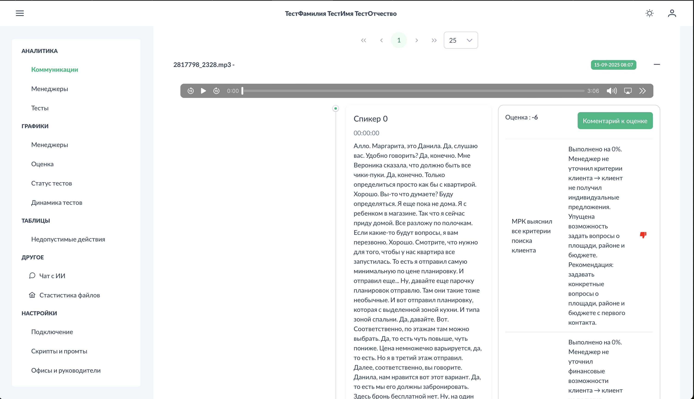

Коммуникации. Раскрытие звонка.png

При клике на строку таблицы открывается подробная страница анализа выбранного звонка. Интерфейс разделен на две функциональные области для удобства работы с информацией.

**Транскрипция и аудио**

Левая панель содержит полную транскрипцию разговора с разделением на реплики участников. Система автоматически определяет спикеров и помечает их как "Спикер 0" и "Спикер 1". Каждая реплика снабжена временной меткой для быстрой навигации.

В верхней части панели расположен встроенный аудиоплеер, позволяющий прослушать оригинальную запись. Плеер поддерживает стандартные функции управления воспроизведением, включая паузу, перемотку и регулировку громкости.

**Важно:** Слова-паразиты, настроенные в системе администратором, автоматически выделяются красным цветом в тексте транскрипции. Это помогает менеджерам обратить внимание на качество своей речи.

**Результаты проверки по чек-листу**

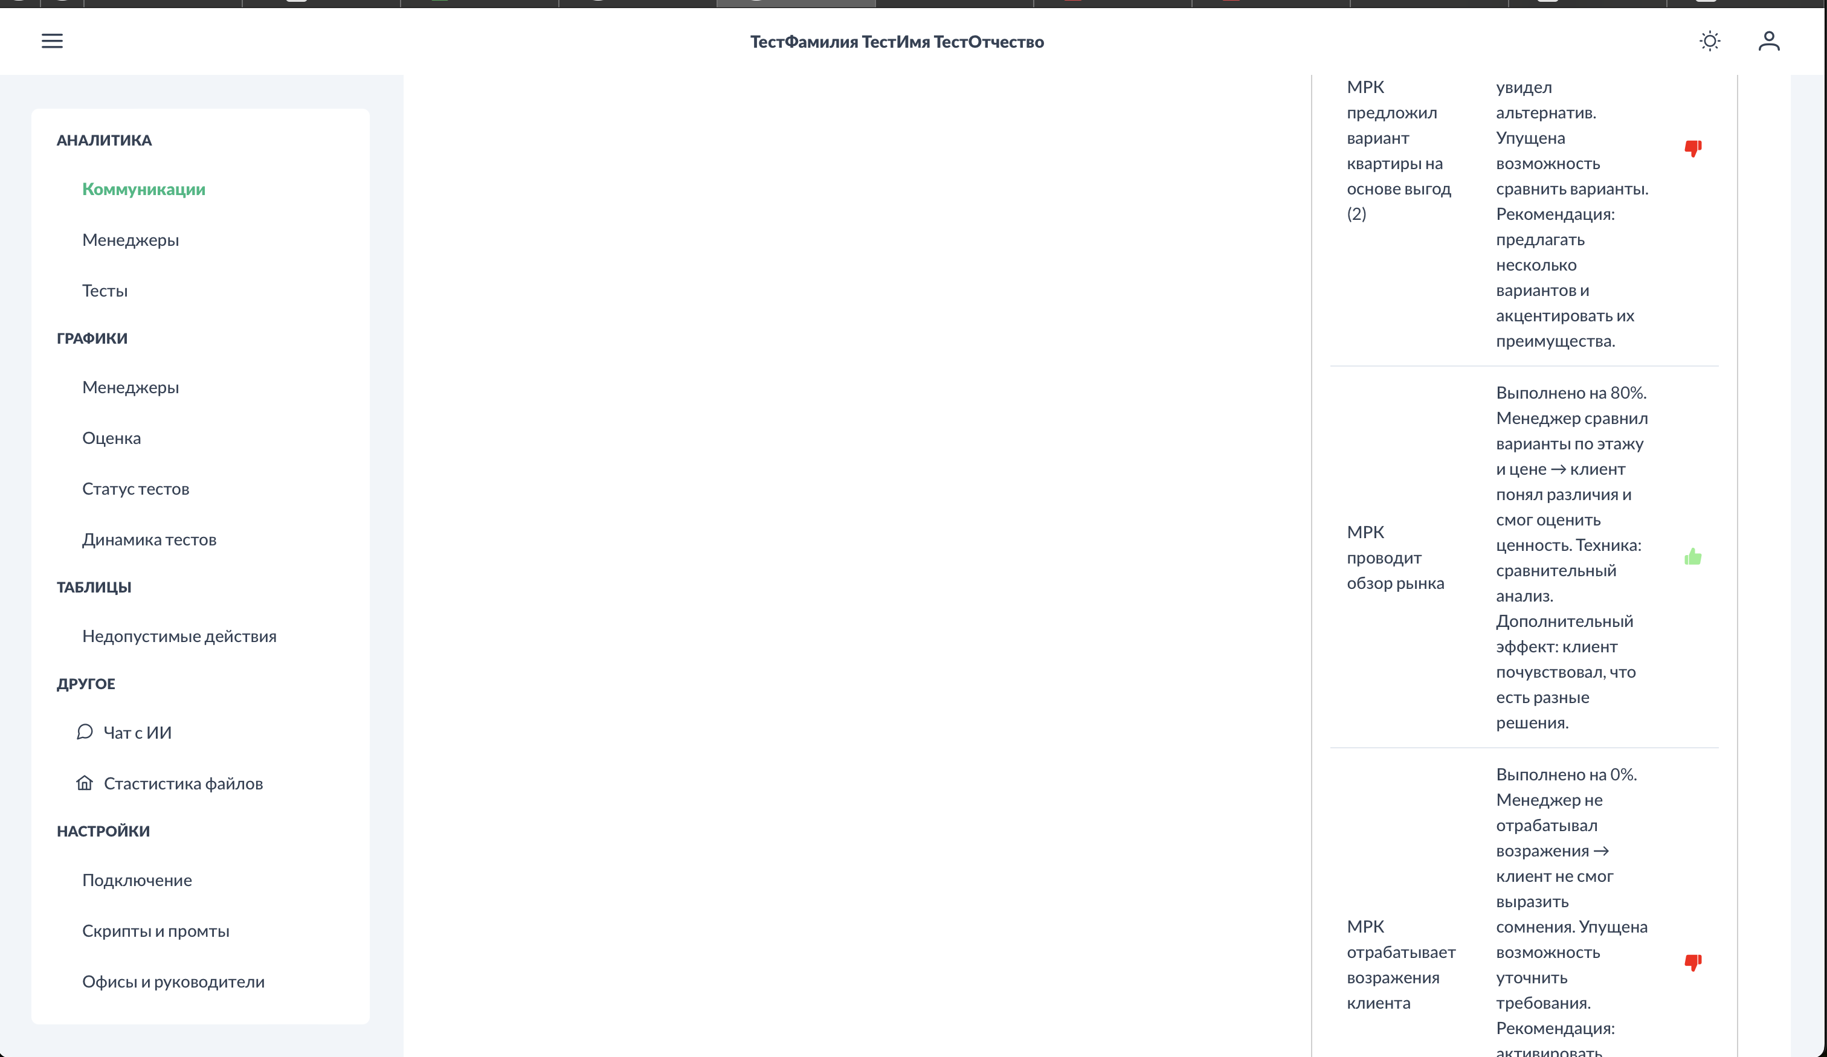

Коммуникации. Пример за выполненный и невыполненный этапы.png

Правая панель отображает детальные результаты анализа звонка искусственным интеллектом. Каждый этап настроенного чек-листа проверяется отдельно с присвоением оценки.

Выполненные этапы отмечаются зеленым индикатором и получают +1 балл. Система приводит конкретные цитаты из разговора, подтверждающие выполнение критерия. Это помогает менеджерам понять, что именно было сделано правильно.

Невыполненные этапы выделяются красным цветом и получают -1 балл. Искусственный интеллект предоставляет развернутый комментарий с объяснением, почему этап не был засчитан, и рекомендациями по улучшению.

Для каждого этапа указывается процент выполнения, рассчитанный на основе настроек строгости проверки. Это позволяет видеть не только бинарный результат, но и степень соответствия стандарту.

### Экспорт данных и отчетность

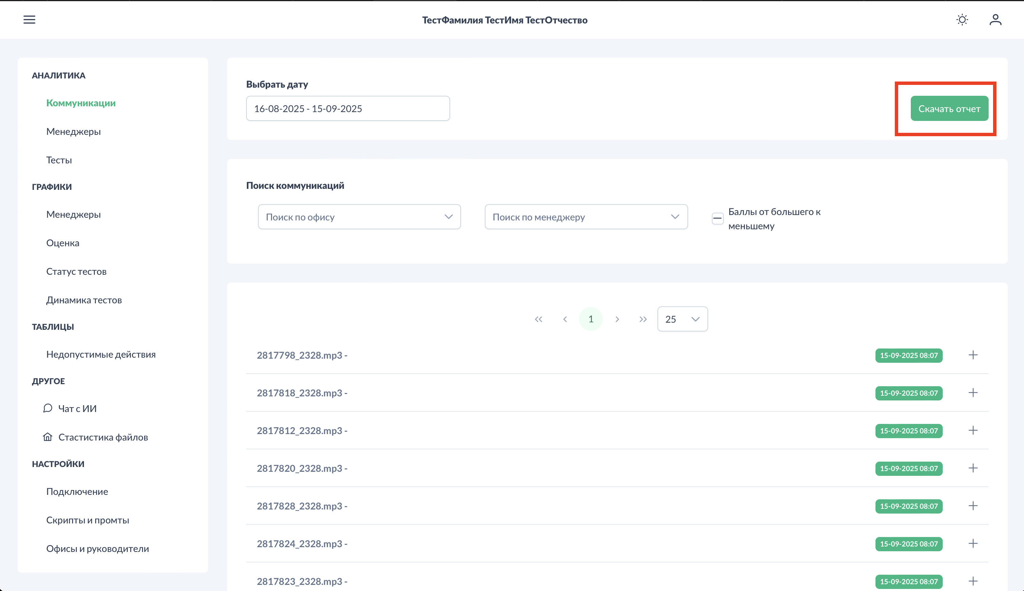

Коммуникации. Скачать отчет.png

Система предоставляет возможность экспорта данных в формате Excel для дальнейшего анализа или отчетности. Кнопка "Скачать отчёт" расположена в правом верхнем углу страницы.

При экспорте сохраняются все примененные фильтры, что позволяет получить точно те данные, которые отображаются на экране. Файл включает расширенную информацию по каждому звонку, включая детальные оценки по всем этапам чек-листа.

### Дополнительные функции

**Сортировка данных**

Таблицу можно отсортировать по любой колонке простым кликом на заголовок. Повторный клик меняет направление сортировки. Особенно полезна сортировка по оценке для быстрого выявления проблемных звонков.

**Быстрая навигация**

Система запоминает текущую позицию в списке при переходе к детальному просмотру. При возврате на главную страницу раздела сохраняются все примененные фильтры и текущая страница пагинации.

**Комментарии к оценкам**

Если менеджер не согласен с оценкой искусственного интеллекта, он может оставить комментарий через специальную форму. Эти комментарии доступны руководителям и могут использоваться для корректировки настроек системы.

### См. также

* Настройка чек-листов и критериев оценки
* Управление словами-паразитами
* Права доступа и роли пользователей
* Раздел "Менеджеры" - рейтинги и статистика
* Раздел "Тесты" - обучение на основе ошибок

## 1. Аналитика - Менеджеры

Раздел **Менеджеры** показывает статистику работы каждого менеджера по выполнению чек-листов и конверсии. Позволяет оценить эффективность сотрудников и их прогресс в прохождении тестов.

### Общий вид раздела

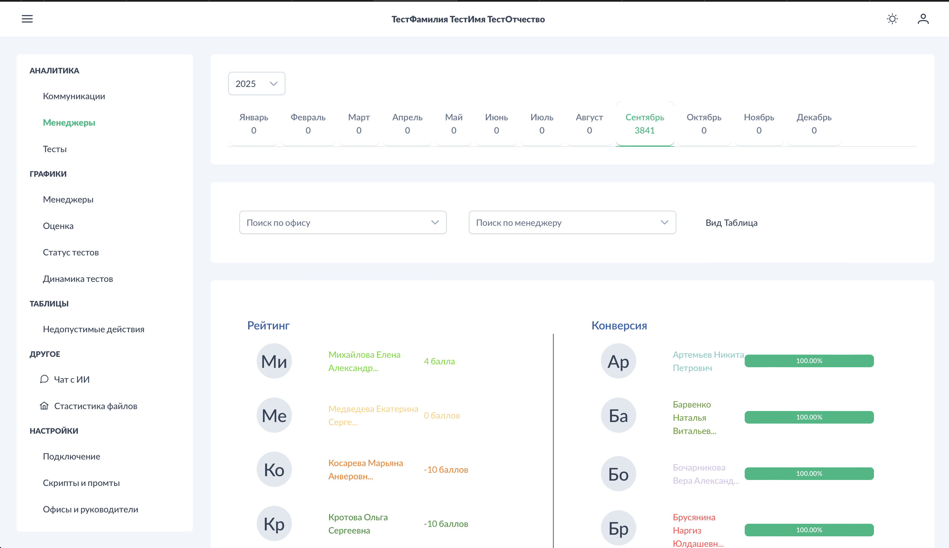

Менеджеры. Общий вид.png - Основной экран раздела с выбором года и режимов отображения

|  |
| --- |
| *Раздел предоставляет выбор года для анализа, статистику по месяцам с количеством обработанных звонков, два режима отображения (карточки и таблица), а также фильтры по менеджерам и офисам для точной настройки отображаемых данных.* |

### Режимы отображения

**Вид "Карточки" (по умолчанию)**



Менеджеры. Общий вид.png - Карточки менеджеров с рейтингом и конверсией

Отображает менеджеров в виде карточек с разделением на:

* **Рейтинг** - фактические баллы из максимально возможных
* **Конверсия** - процент успешных звонков

**Вид "Таблица"**



Менеджеры. вид "Вид таблица".png - Детальная информация в табличном формате

|  |
| --- |
| *Табличный режим показывает колонки: ФИО менеджера (гиперссылка на раздел Коммуникации), рейтинг в формате набранные/максимальные баллы, процент конверсии с индикатором прогресса, количество звонков с максимальной оценкой и число пройденных тестов.* |

### Система подсчета рейтинга

|  |
| --- |
| Алгоритм расчета рейтинга: каждый звонок оценивается по чек-листу (например, 10 этапов = 10 максимальных баллов). Если менеджер провел 2 звонка по 10 баллов максимум = 20 возможных баллов. Фактически получил: 7 баллов в первом + 9 во втором = 16 баллов. Итоговый рейтинг: 16 из 20 баллов. Отрицательный рейтинг означает, что менеджер не выполнил больше этапов, чем выполнил. |

### Переключение режимов



Менеджеры. Переключиться на "вид таблица".png - Кнопка смены режима отображения

Кнопка "Вид Таблица" в правом верхнем углу переключает между карточками и таблицей.

### Навигация к звонкам менеджера

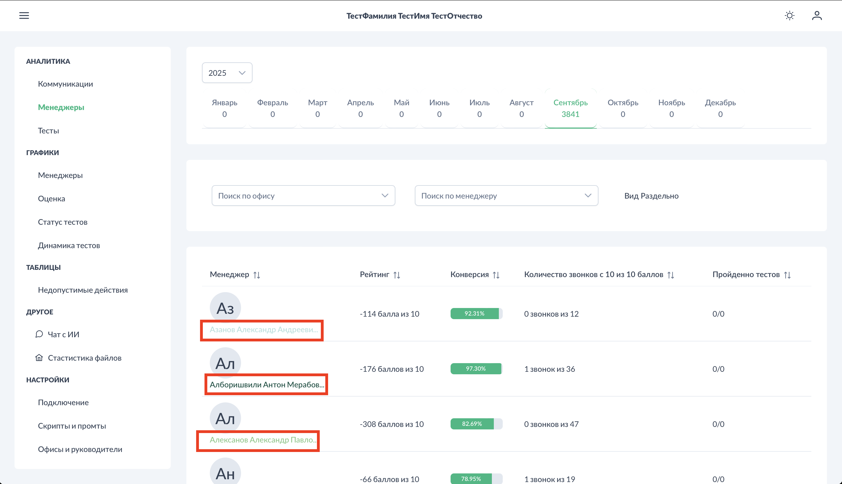

Менеджеры. гиперссылка на менеджеров в коммуникации с фильтром менеджера.png - Переход к звонкам конкретного менеджера

|  |
| --- |
| *ФИО менеджера является активной гиперссылкой. При клике происходит автоматический переход в раздел Коммуникации с применением фильтра по выбранному менеджеру, что позволяет просмотреть только звонки этого сотрудника.* |

### Сортировка данных

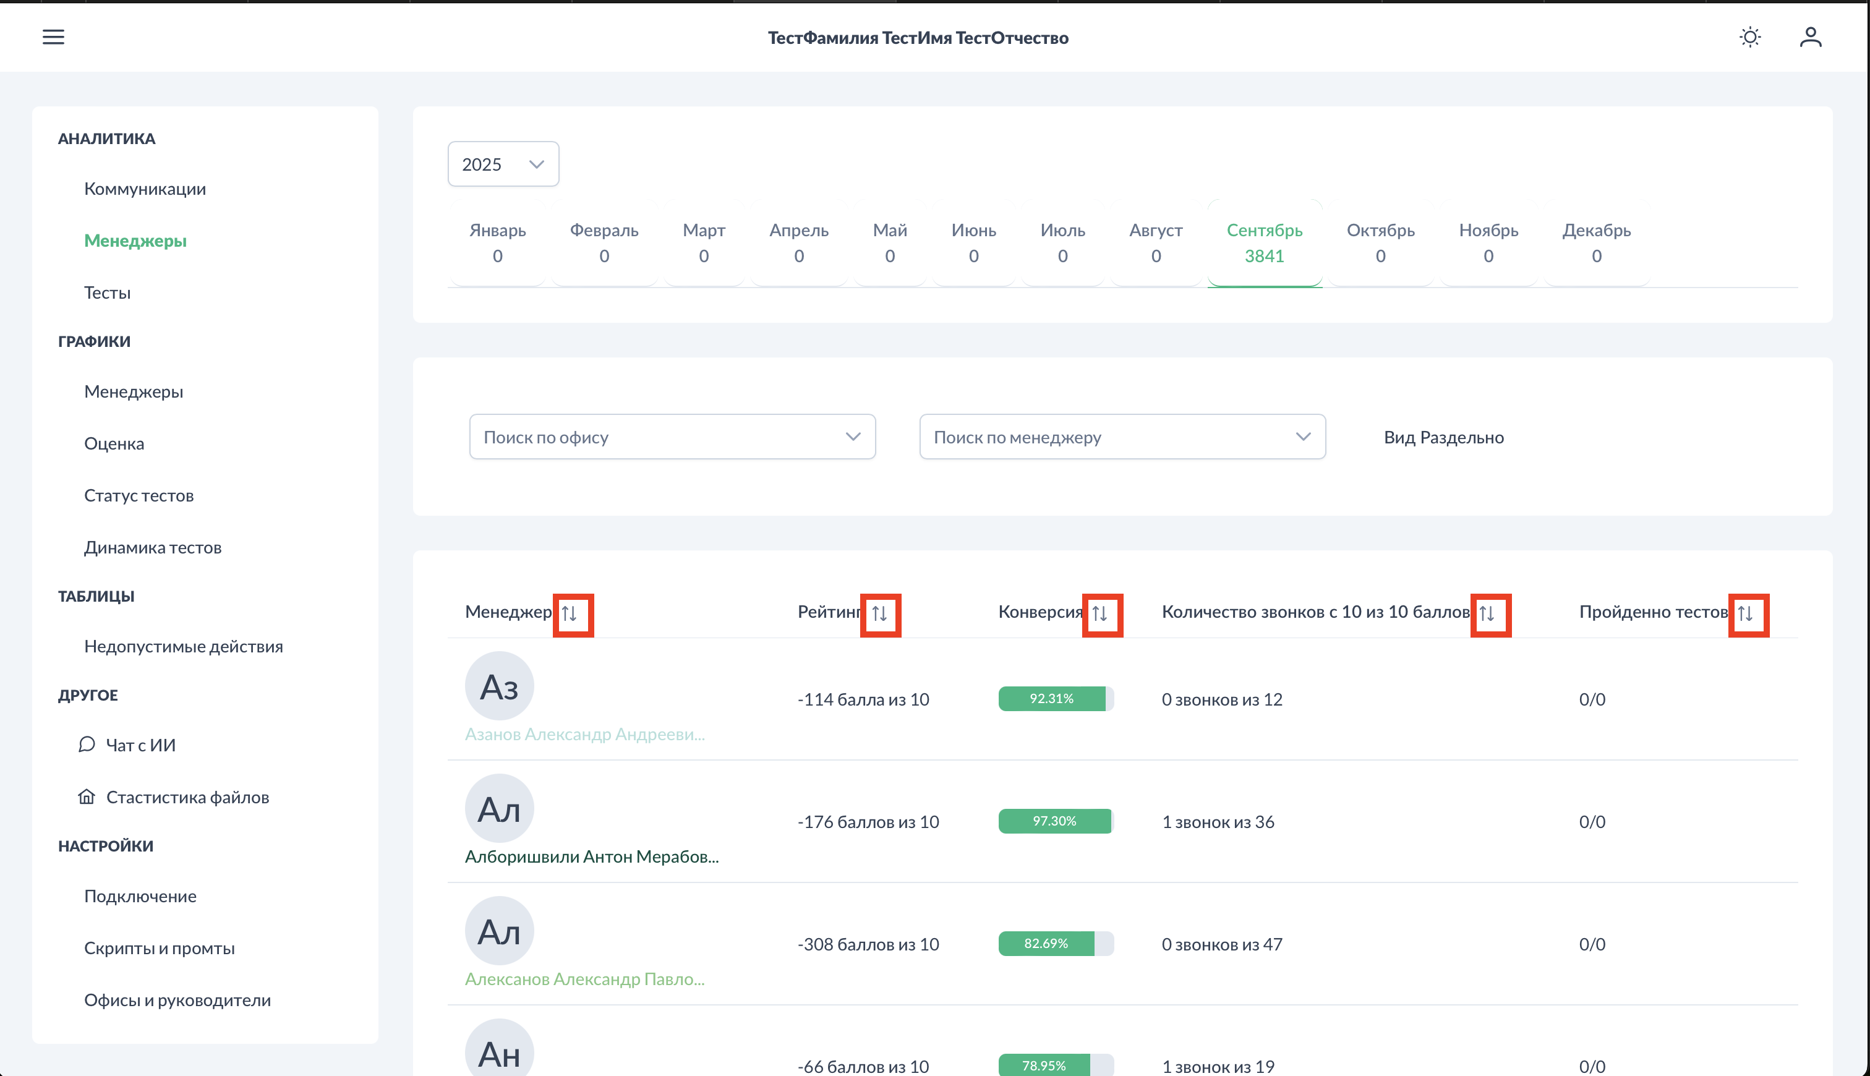

Менеджеры. Сортировка от большего к меньшему (по колонкам).png - Сортировка по различным показателям

В режиме таблицы доступна сортировка по всем колонкам по возрастанию/убыванию.

### Фильтрация

**По менеджерам**

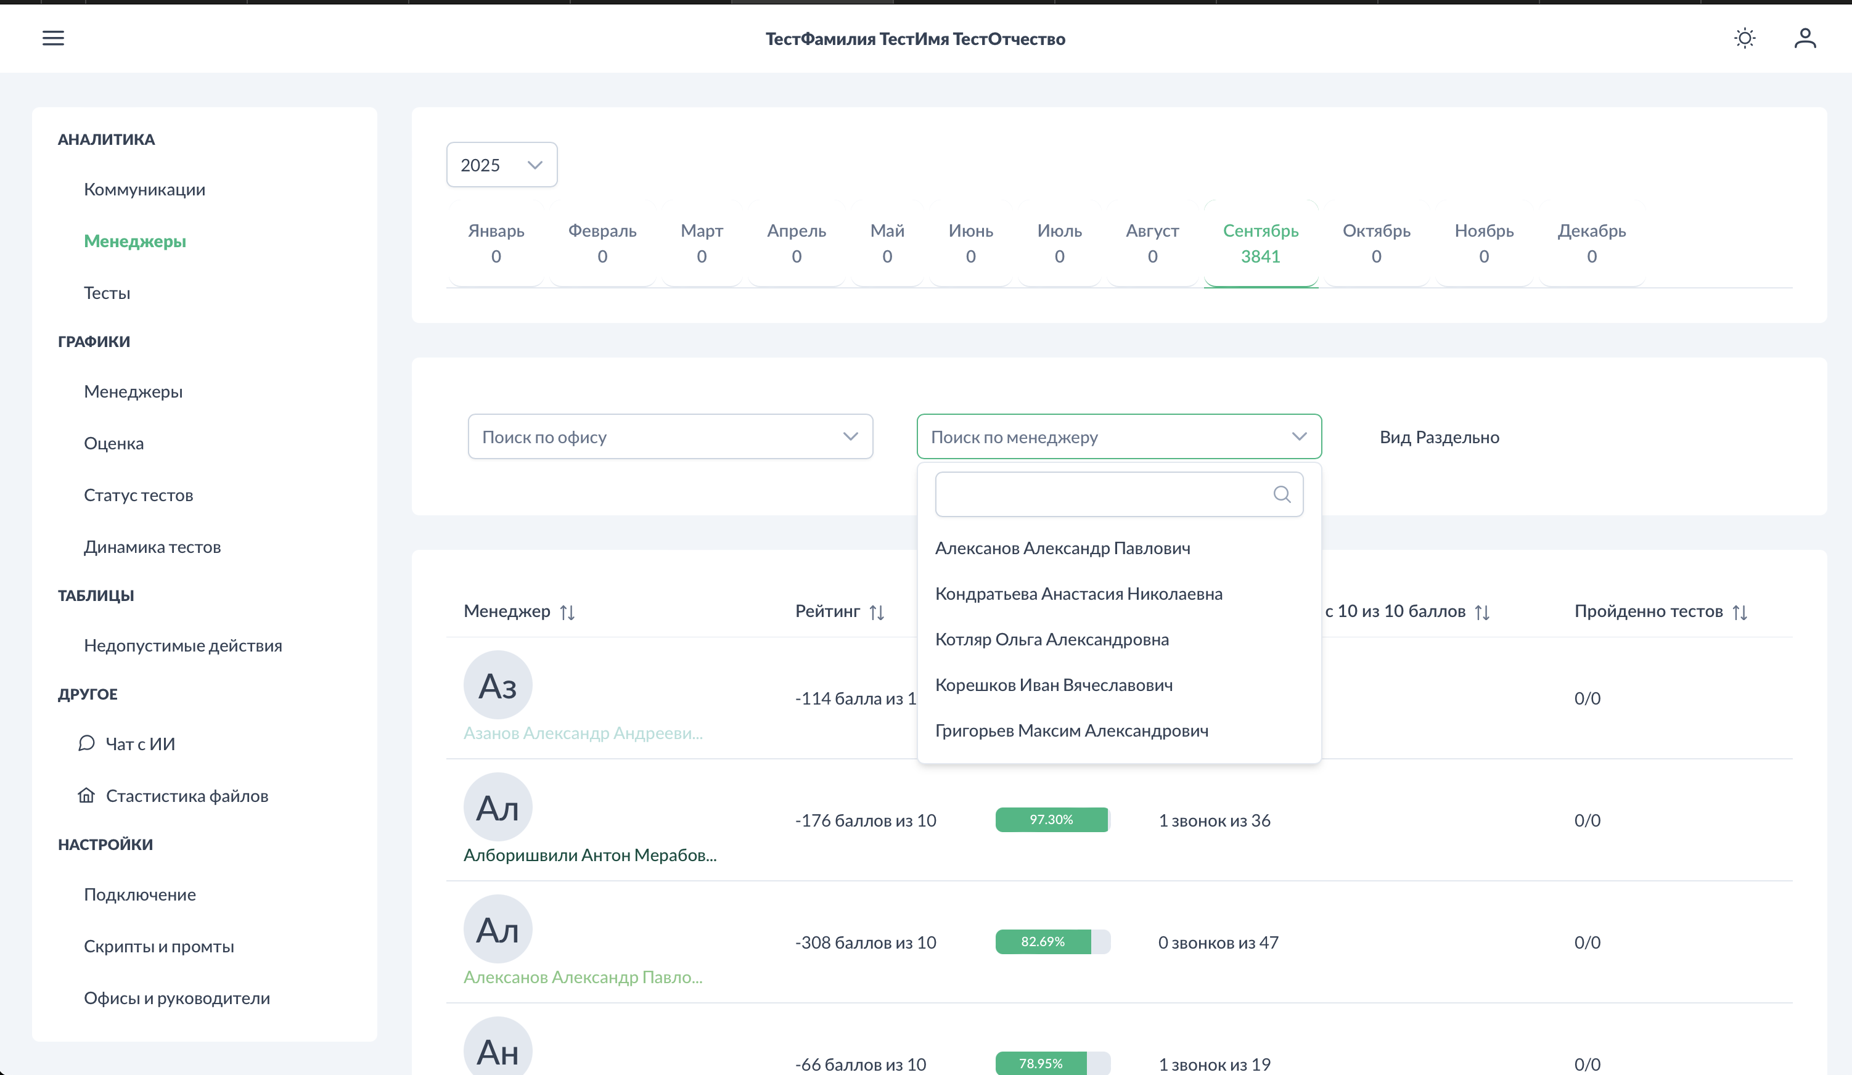

Менеджеры. Фильтр по менеджерам.png - Выпадающий список менеджеров

**По офисам**



Менеджеры. Фильтр по офисам.png - Фильтр по офисам компании

|  |
| --- |
| *Система фильтрации позволяет выбрать конкретного менеджера из списка, отфильтровать данные по офисам компании и показать только менеджеров выбранного офиса для более точного анализа.* |

### См. также

* Аналитика - Коммуникации - детальный анализ звонков
* Аналитика - Тесты - управление обучающими тестами
* Настройки - Офисы и руководители - управление структурой компании
* Настройки - Скрипты и промты - настройка чек-листов
* Роли и права доступа - доступ к данным менеджеров

## 1. Аналитика - Тесты

Раздел **Тесты** обеспечивает автоматическое обучение менеджеров на основе их ошибок в звонках. Система анализирует невыполненные этапы чек-листов и генерирует персонализированные тесты для повышения качества работы.

### Общий вид раздела

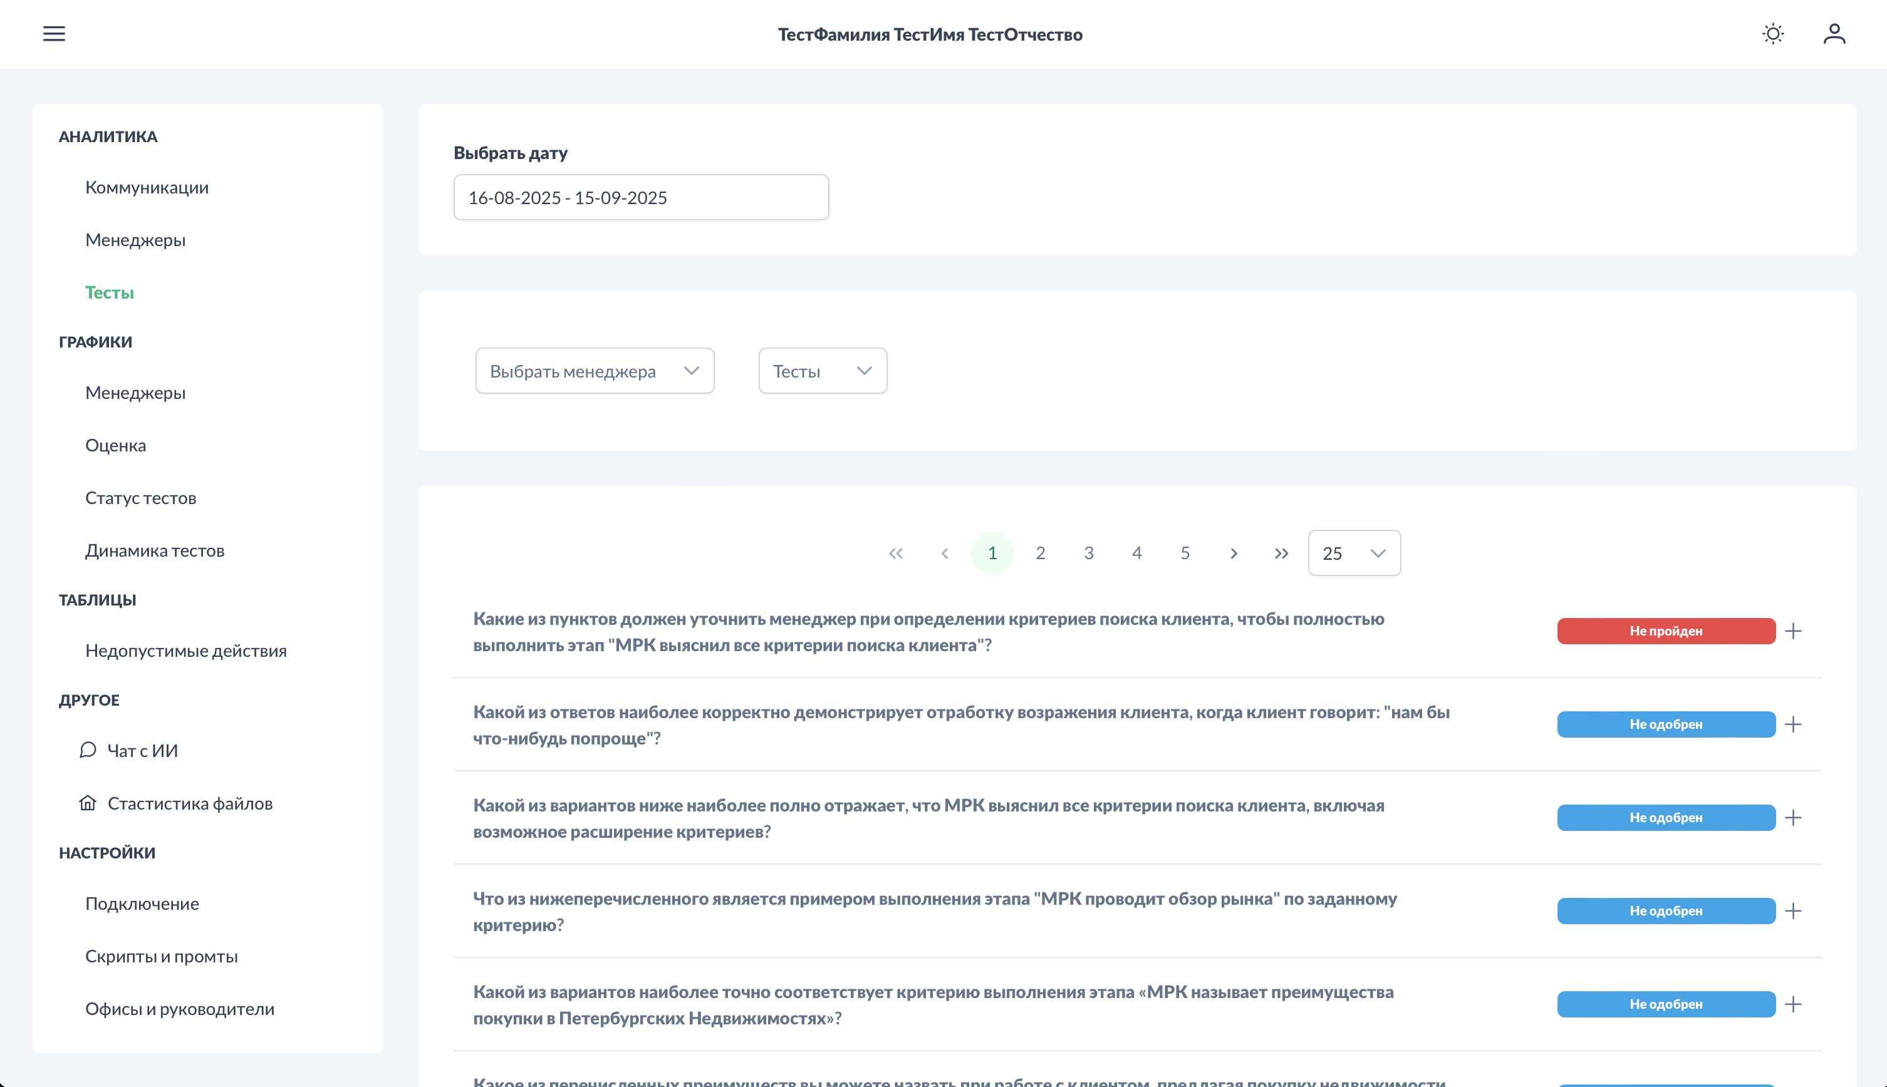

Тесты. Общий вид.png - Основной интерфейс управления тестами

|  |
| --- |
| *Раздел предоставляет выбор периода для просмотра тестов, фильтрацию по менеджерам и статусу теста, список тестов с возможностью раскрытия детальной информации, а также кнопки управления для редактирования и одобрения тестов руководителем.* |

**Статусы тестов:**

* **Не одобрен** (синяя кнопка) - тест создан системой, ожидает одобрения руководителя
* **Не пройден** (красная кнопка) - тест одобрен руководителем и отправлен менеджеру
* **Пройден** - тест выполнен менеджером

### Как формируются тесты

|  |
| --- |
| Алгоритм автоматического создания тестов: система анализирует ошибки менеджера в звонке и выбирает ОДНУ ошибку (даже если было несколько). Формирует тест на основе настроенного шаблона скрипта: вопрос создается на базе названия невыполненного этапа чек-листа, правильный ответ берется из описания "когда считаем этап выполненным" из настроек этапа, неправильные ответы (3 варианта) генерируются ИИ. Готовый тест попадает к руководителю на одобрение. |

### Процесс одобрения

|  |
| --- |
| *Важно: тесты НЕ отображаются у менеджера до одобрения руководителем! Workflow одобрения включает создание теста со статусом "Не одобрен", проверку корректности формулировок руководителем, редактирование при необходимости, изменение статуса на "Не пройден" после одобрения. Только после этого тест появляется в интерфейсе менеджера.* |

### Пример теста



Тесты. пример теста.png - Детальный вид раскрытого теста

При раскрытии теста отображается:

* **Вопрос** - сформирован на основе этапа чек-листа
* **Варианты ответов** - строго 4 варианта (1 правильный + 3 от ИИ)
* **Статус ответа**: ❌ неправильный / ✅ правильный ответ
* **Ответ менеджера** - выбор сотрудника при прохождении

### Управление тестами



Тесты. 1 - редактирование теста 2 - одобрить тест для отправки в аккаунт менеджеру.png - Кнопки управления тестами

|  |
| --- |
| *Руководитель может редактировать тест (кнопка с карандашом) для изменения формулировок вопроса и ответов, а также одобрить тест (зеленая галочка) для отправки менеджеру. После одобрения тест становится доступен сотруднику для прохождения.* |

### Редактирование теста

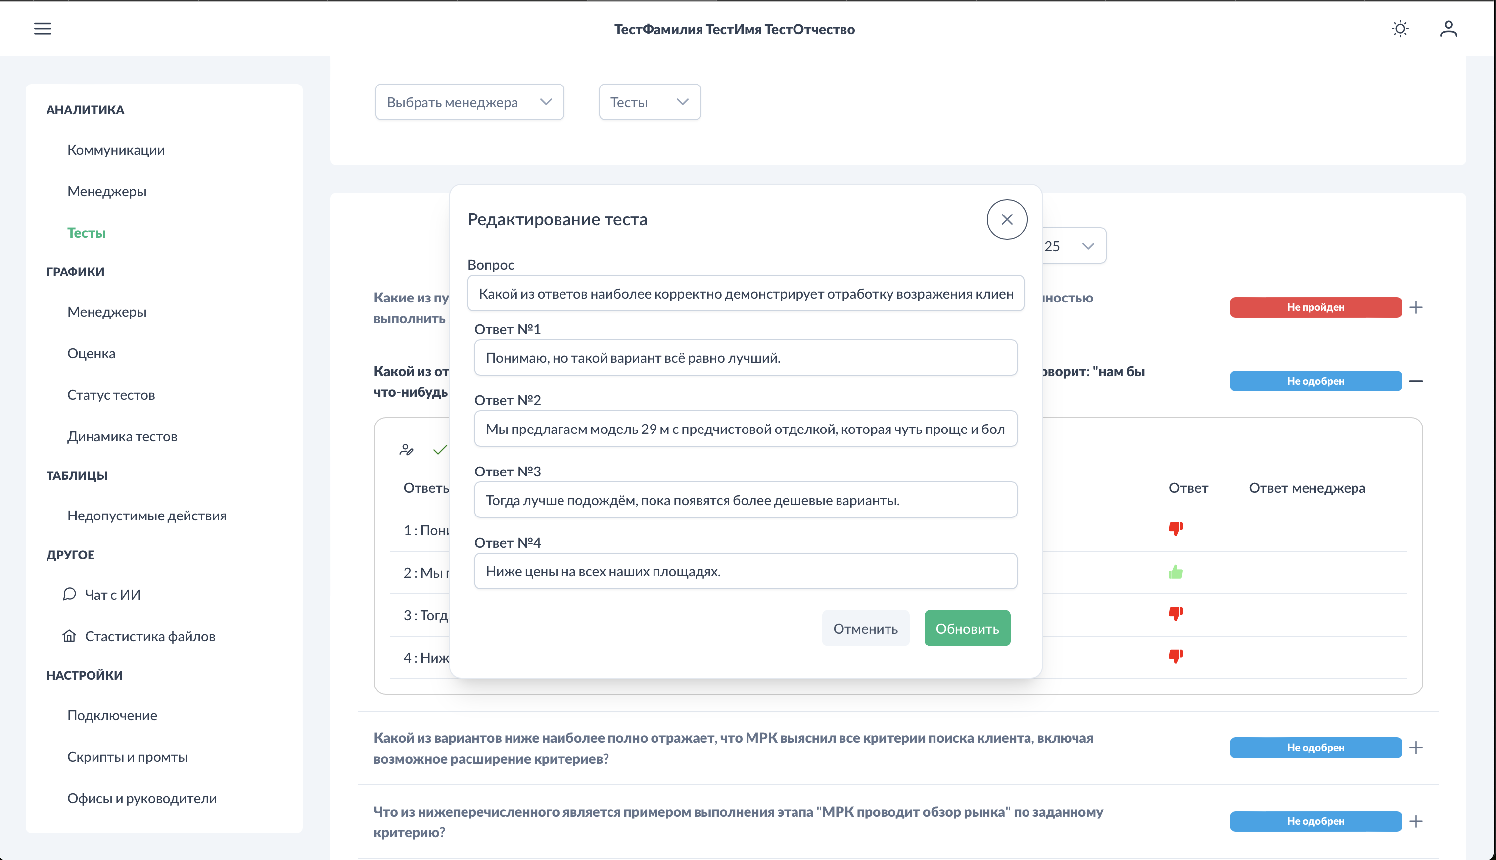

Тесты. Пример редактирование теста.png - Интерфейс редактирования теста

|  |
| --- |
| *В режиме редактирования доступно изменение формулировки вопроса и редактирование всех 4-х вариантов ответов. Важное ограничение: всегда строго 4 варианта (нельзя добавить или удалить). После внесения изменений можно отменить или обновить данные теста.* |

### Фильтрация тестов

**По дате**

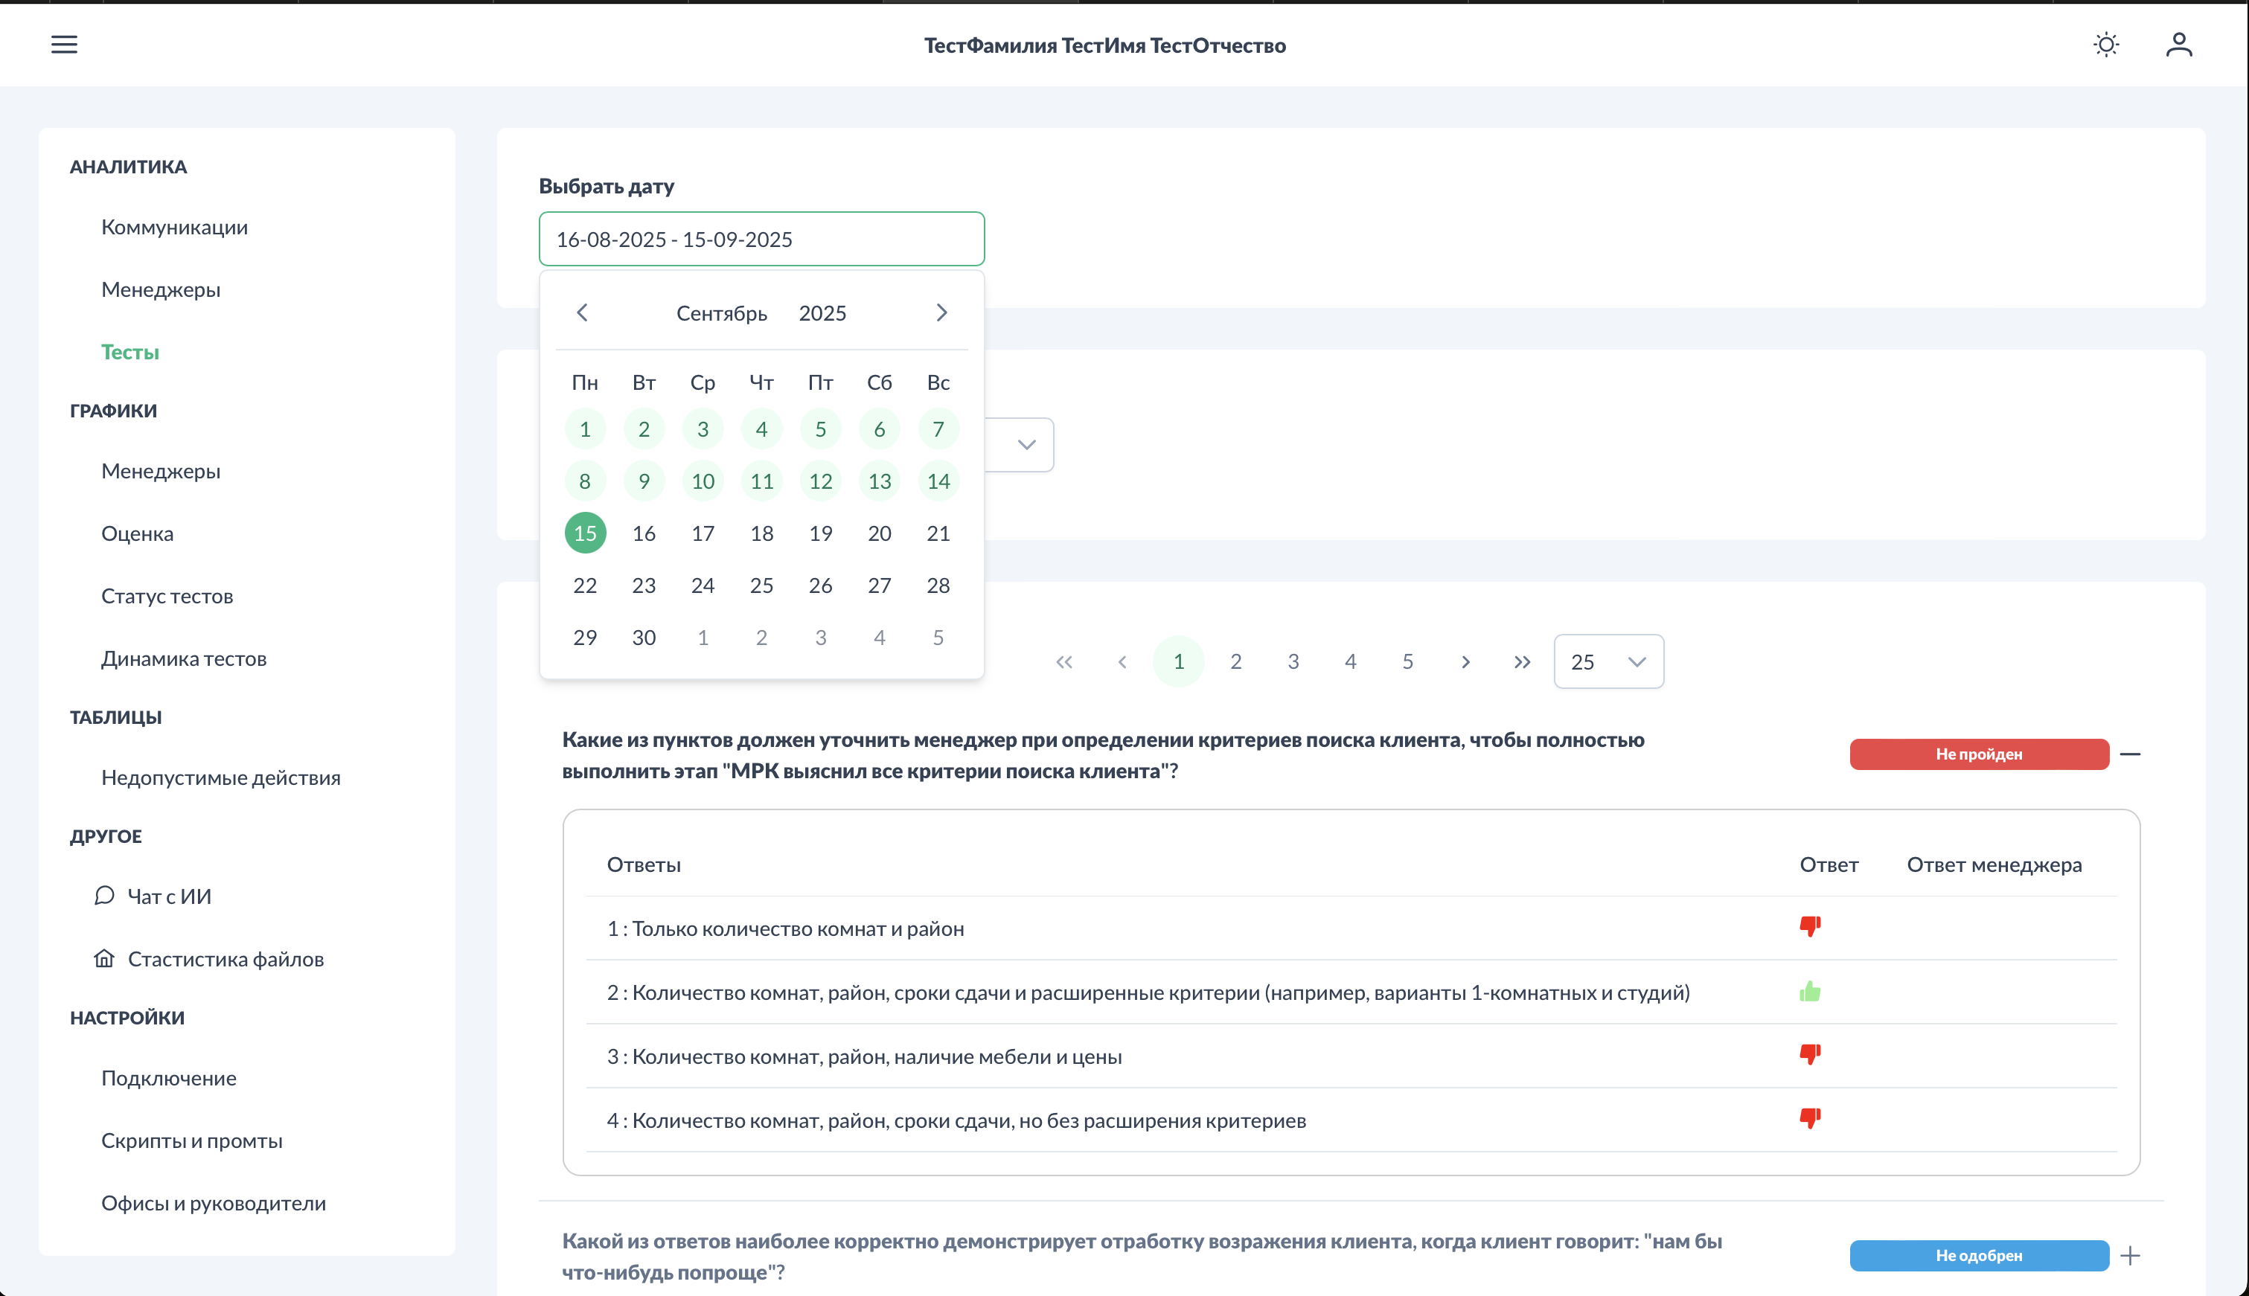

Тесты. Фильтр по дате.png - Выбор временного периода

**По менеджеру**

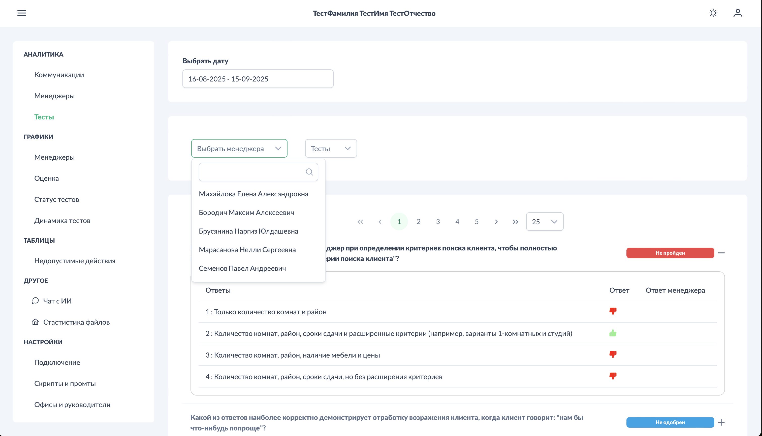

Тесты. Фильтр по менеджеру.png - Фильтр по конкретному сотруднику

**По статусу**

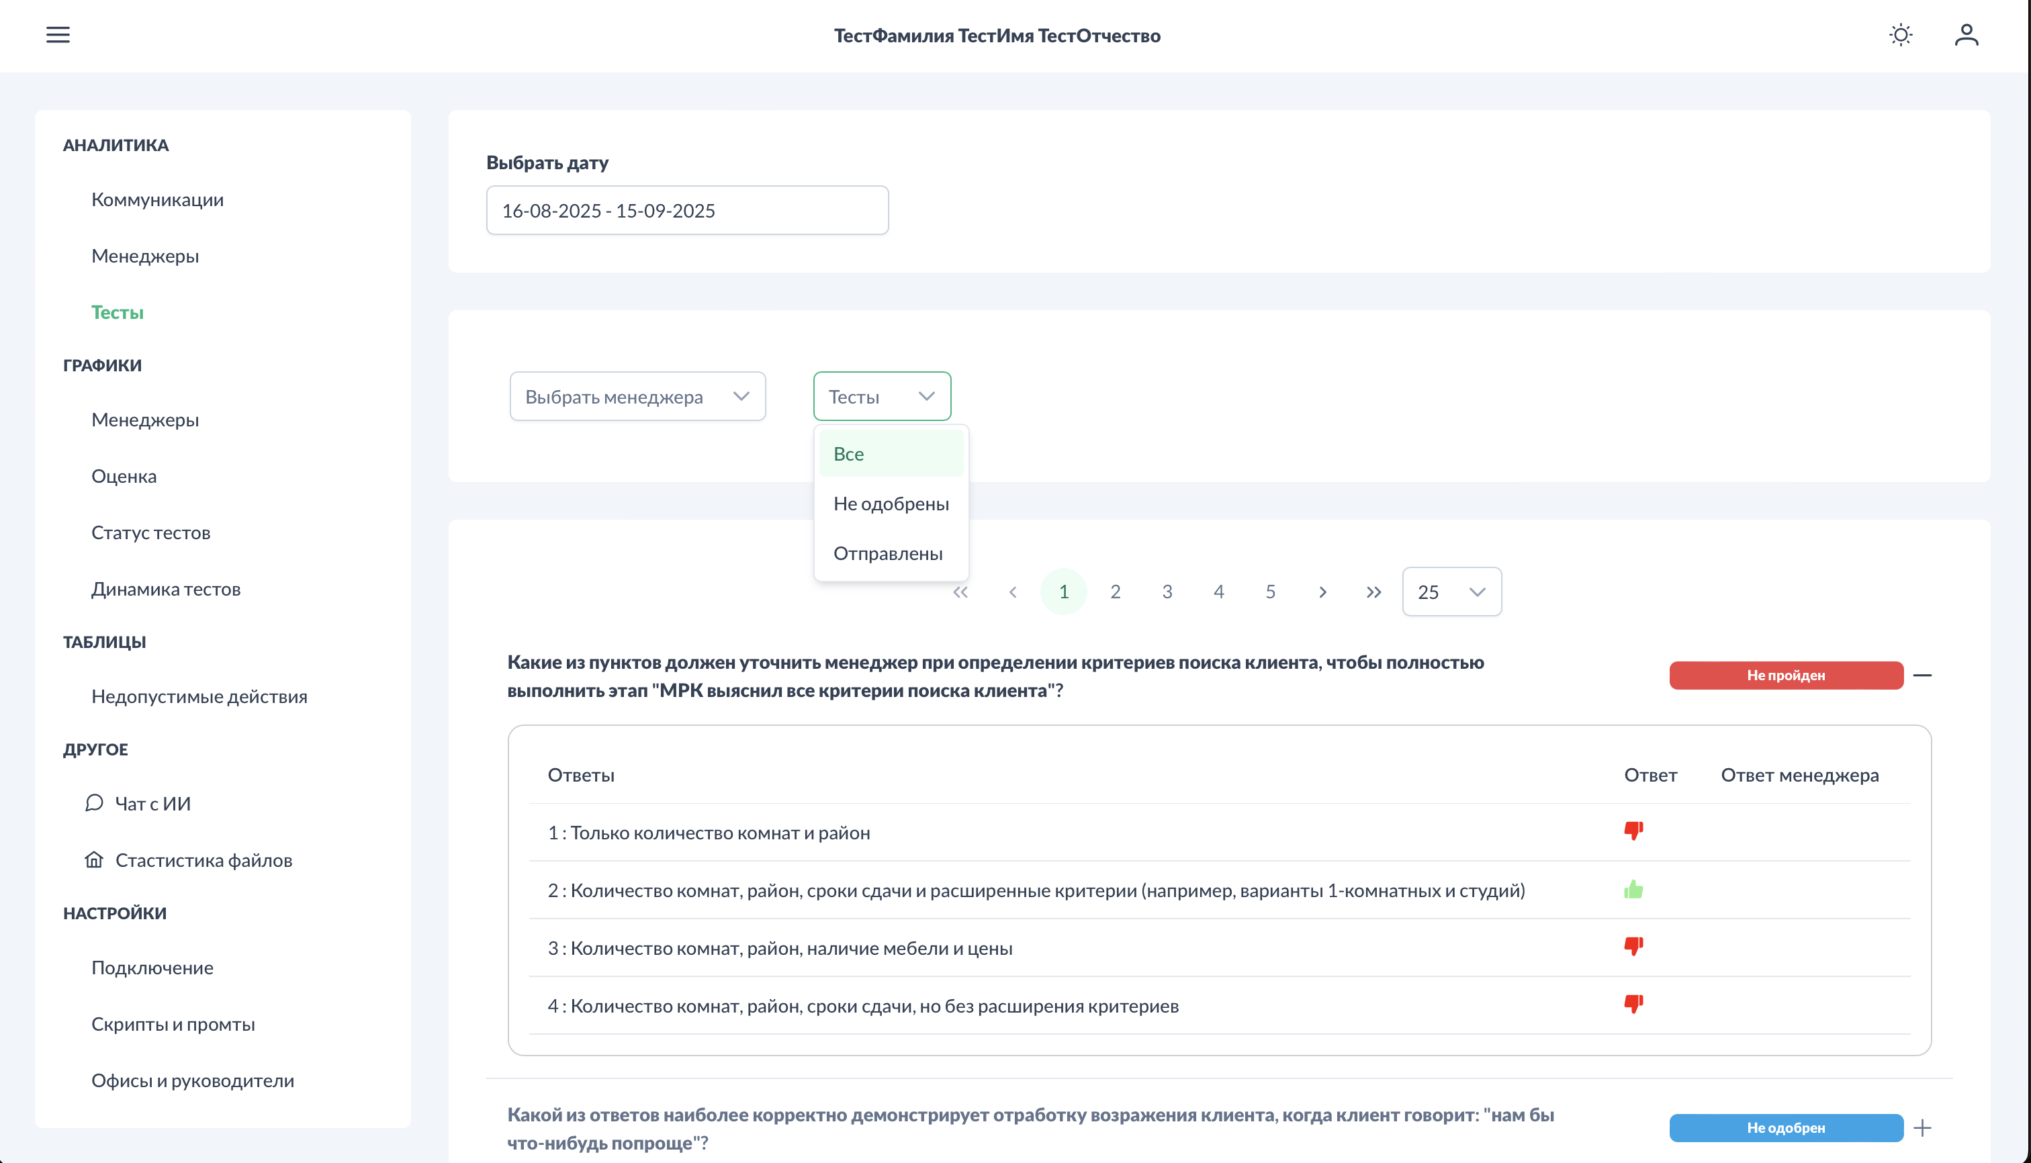

Тесты. Фильтр по статусу теста.png - Группировка по состоянию тестов

|  |
| --- |
| *Фильтры позволяют отобрать тесты в статусе "Не одобрен" (ожидающие проверки руководителя), "Не пройден" (одобренные и отправленные менеджеру) и "Пройден" (выполненные менеджером) для эффективного управления процессом обучения.* |

### См. также

* Аналитика - Коммуникации - анализ звонков для создания тестов
* Аналитика - Менеджеры - отслеживание прогресса обучения
* Настройки - Скрипты и промты - настройка чек-листов для тестов
* Процесс создания тестов - подробный workflow
* Роли и права доступа - права на одобрение тестов

# РАЗДЕЛ III: ГРАФИКИ И ВИЗУАЛИЗАЦИЯ

## 2. Графики - Менеджеры

Раздел **Графики - Менеджеры** обеспечивает визуализацию эффективности работы менеджеров в динамике. Позволяет отслеживать тренды выполнения скриптов и конверсии в разрезе времени.

### Общий вид

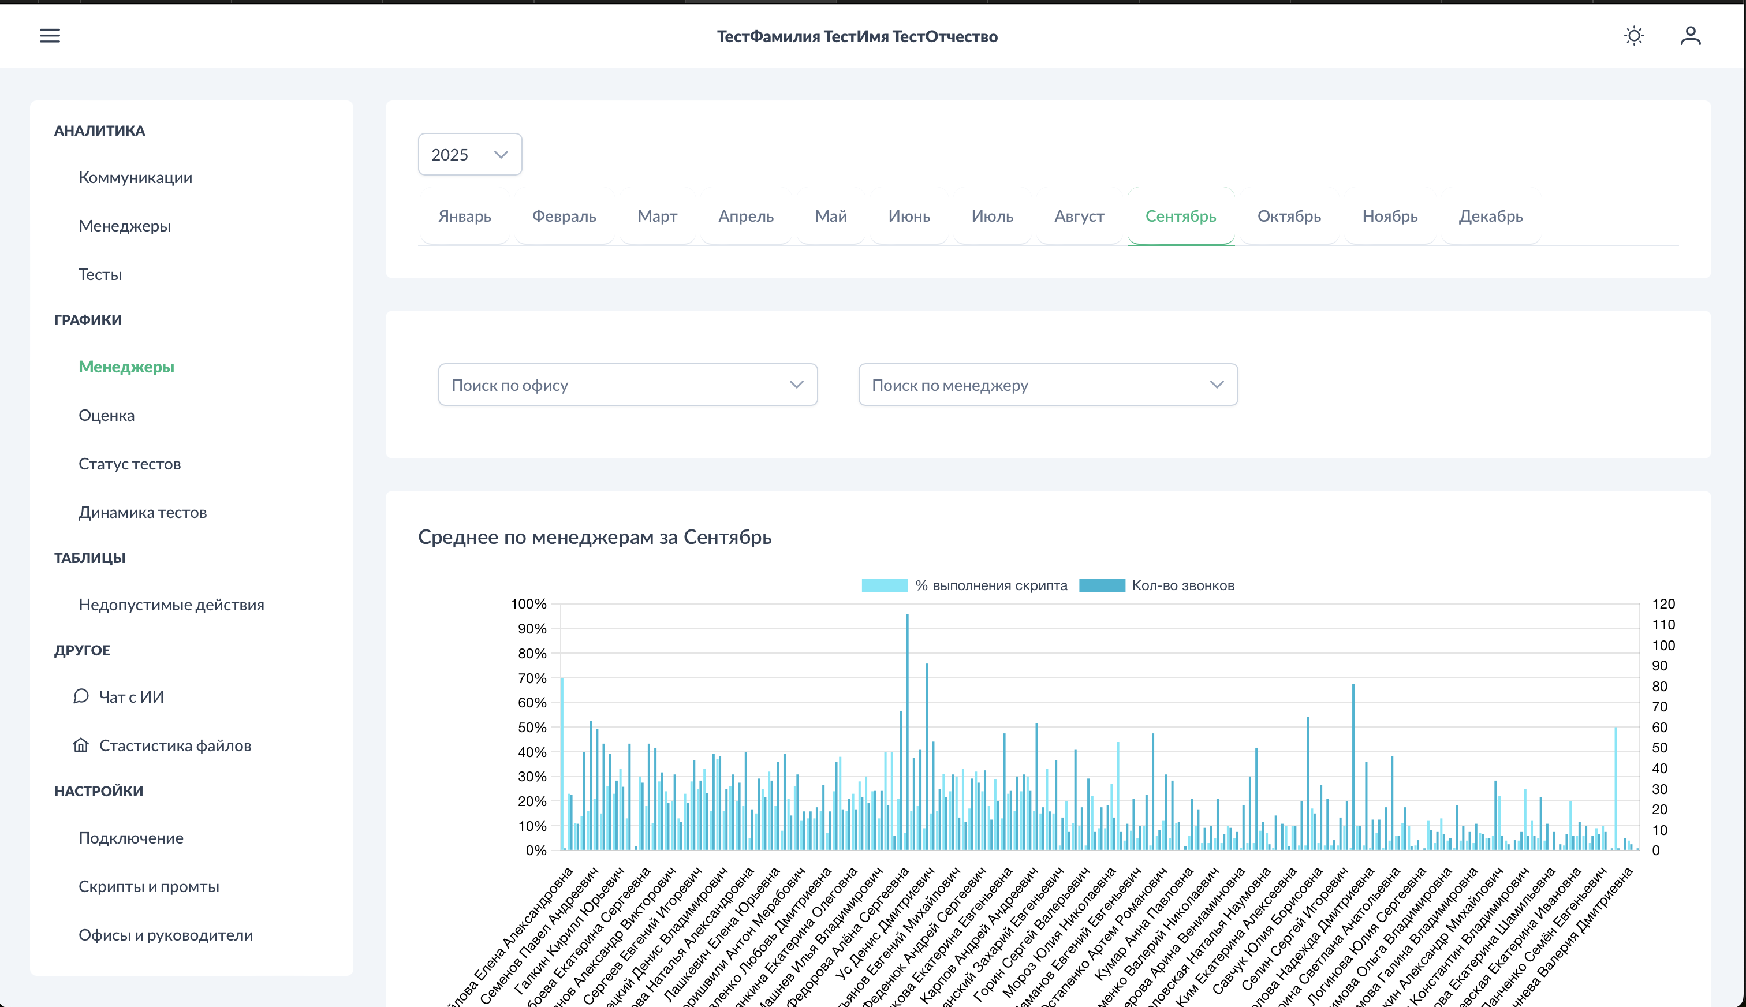

Менеджеры-гр. Общий вид.png - Комбинированный график среднего по менеджерам

|  |
| --- |
| *График "Среднее по менеджерам" показывает столбцы с процентом выполнения скрипта по каждому менеджеру, линию с количеством обработанных звонков и две оси Y (левая для процентов 0-100%, правая для количества звонков). Данные отображаются по каждому менеджеру за выбранный месяц.* |

### Динамика соблюдения скрипта

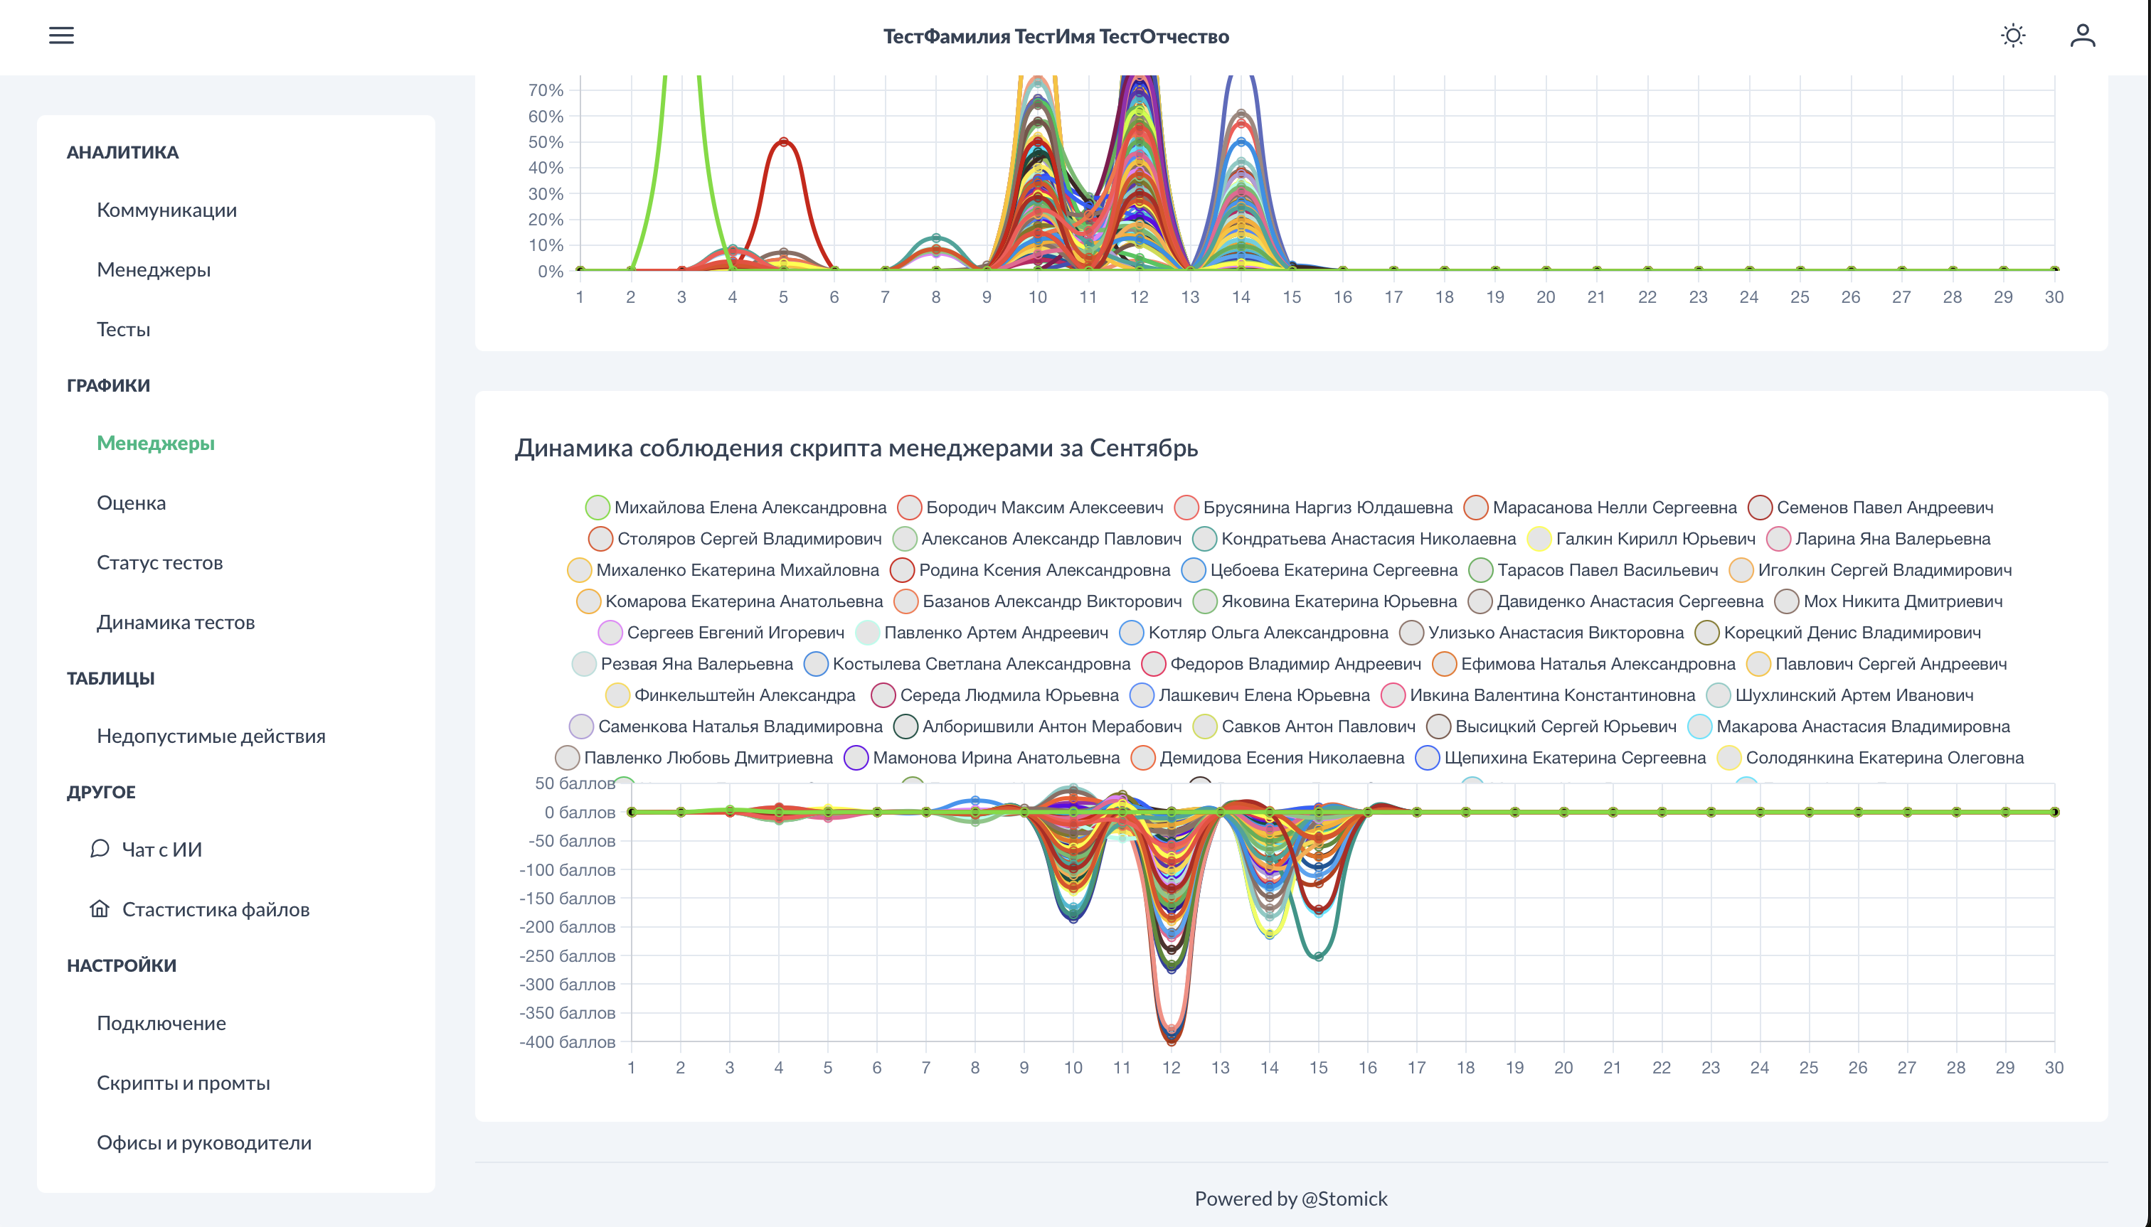

Менеджеры-гр. Динамика соблюдения скрипта по менеджерам за выбранный месяц.png - Ежедневная динамика выполнения скрипта

|  |
| --- |
| График отображает временную динамику по дням месяца (ось X) и баллам от положительных до отрицательных (ось Y). Каждый менеджер представлен отдельной линией с легендой справа, включающей список всех менеджеров с цветовой кодировкой. Позволяет анализировать пики и провалы в работе, общие тенденции по дням и сравнительную динамику между менеджерами. |

### Конверсия менеджеров

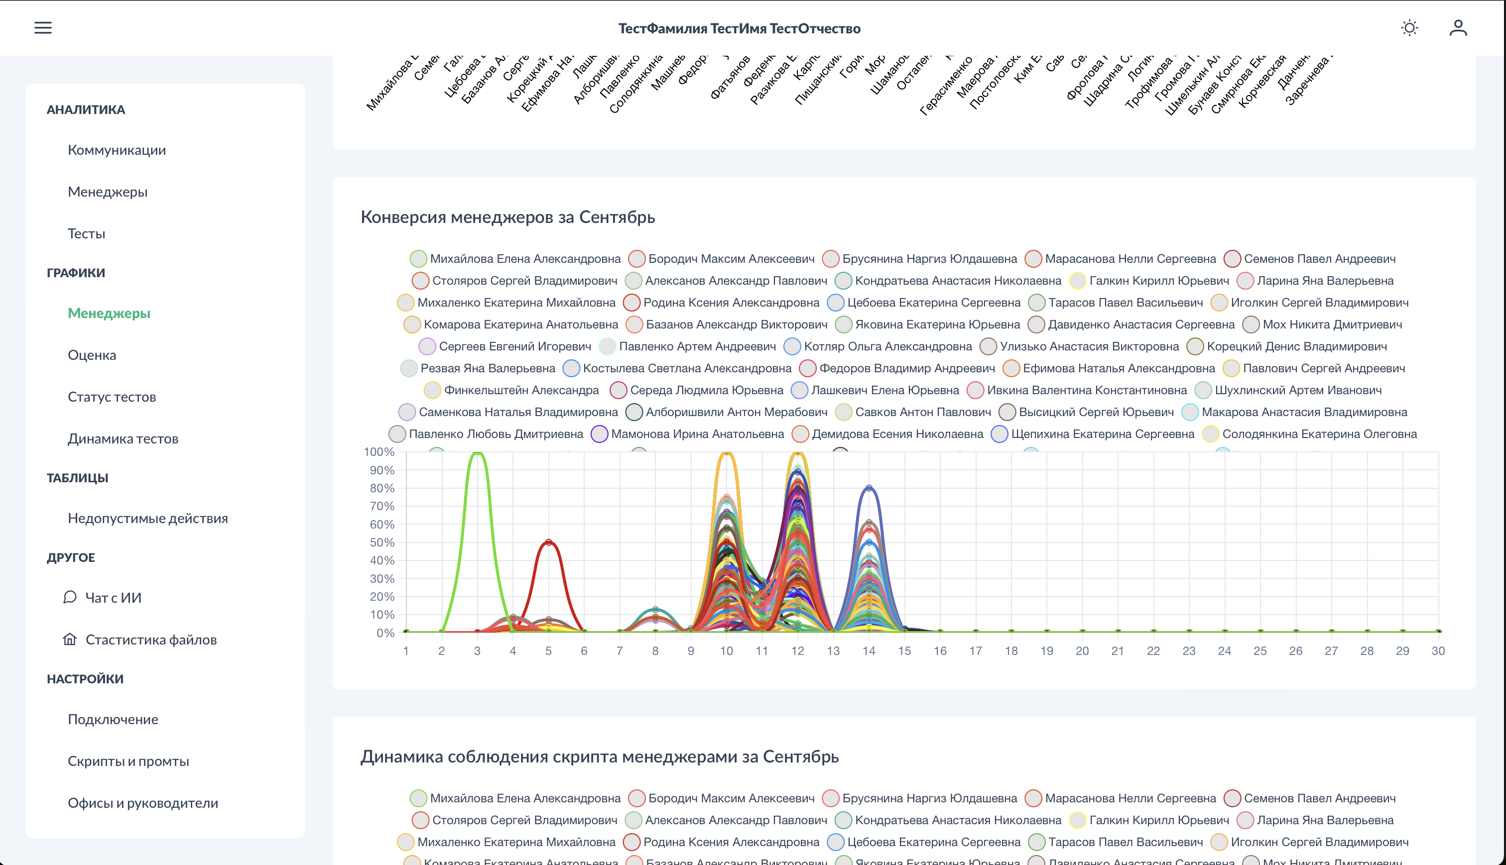

Менеджеры-гр. Конверсия менеджеров за выбранный месяц.png - Динамика конверсии по дням

|  |
| --- |
| *Аналогичная визуализация для отслеживания конверсии: ось X показывает дни месяца, ось Y - процент конверсии (0-100%), линии представляют показатели конверсии каждого менеджера, легенда содержит список менеджеров с цветовой дифференциацией.* |

### Фильтры

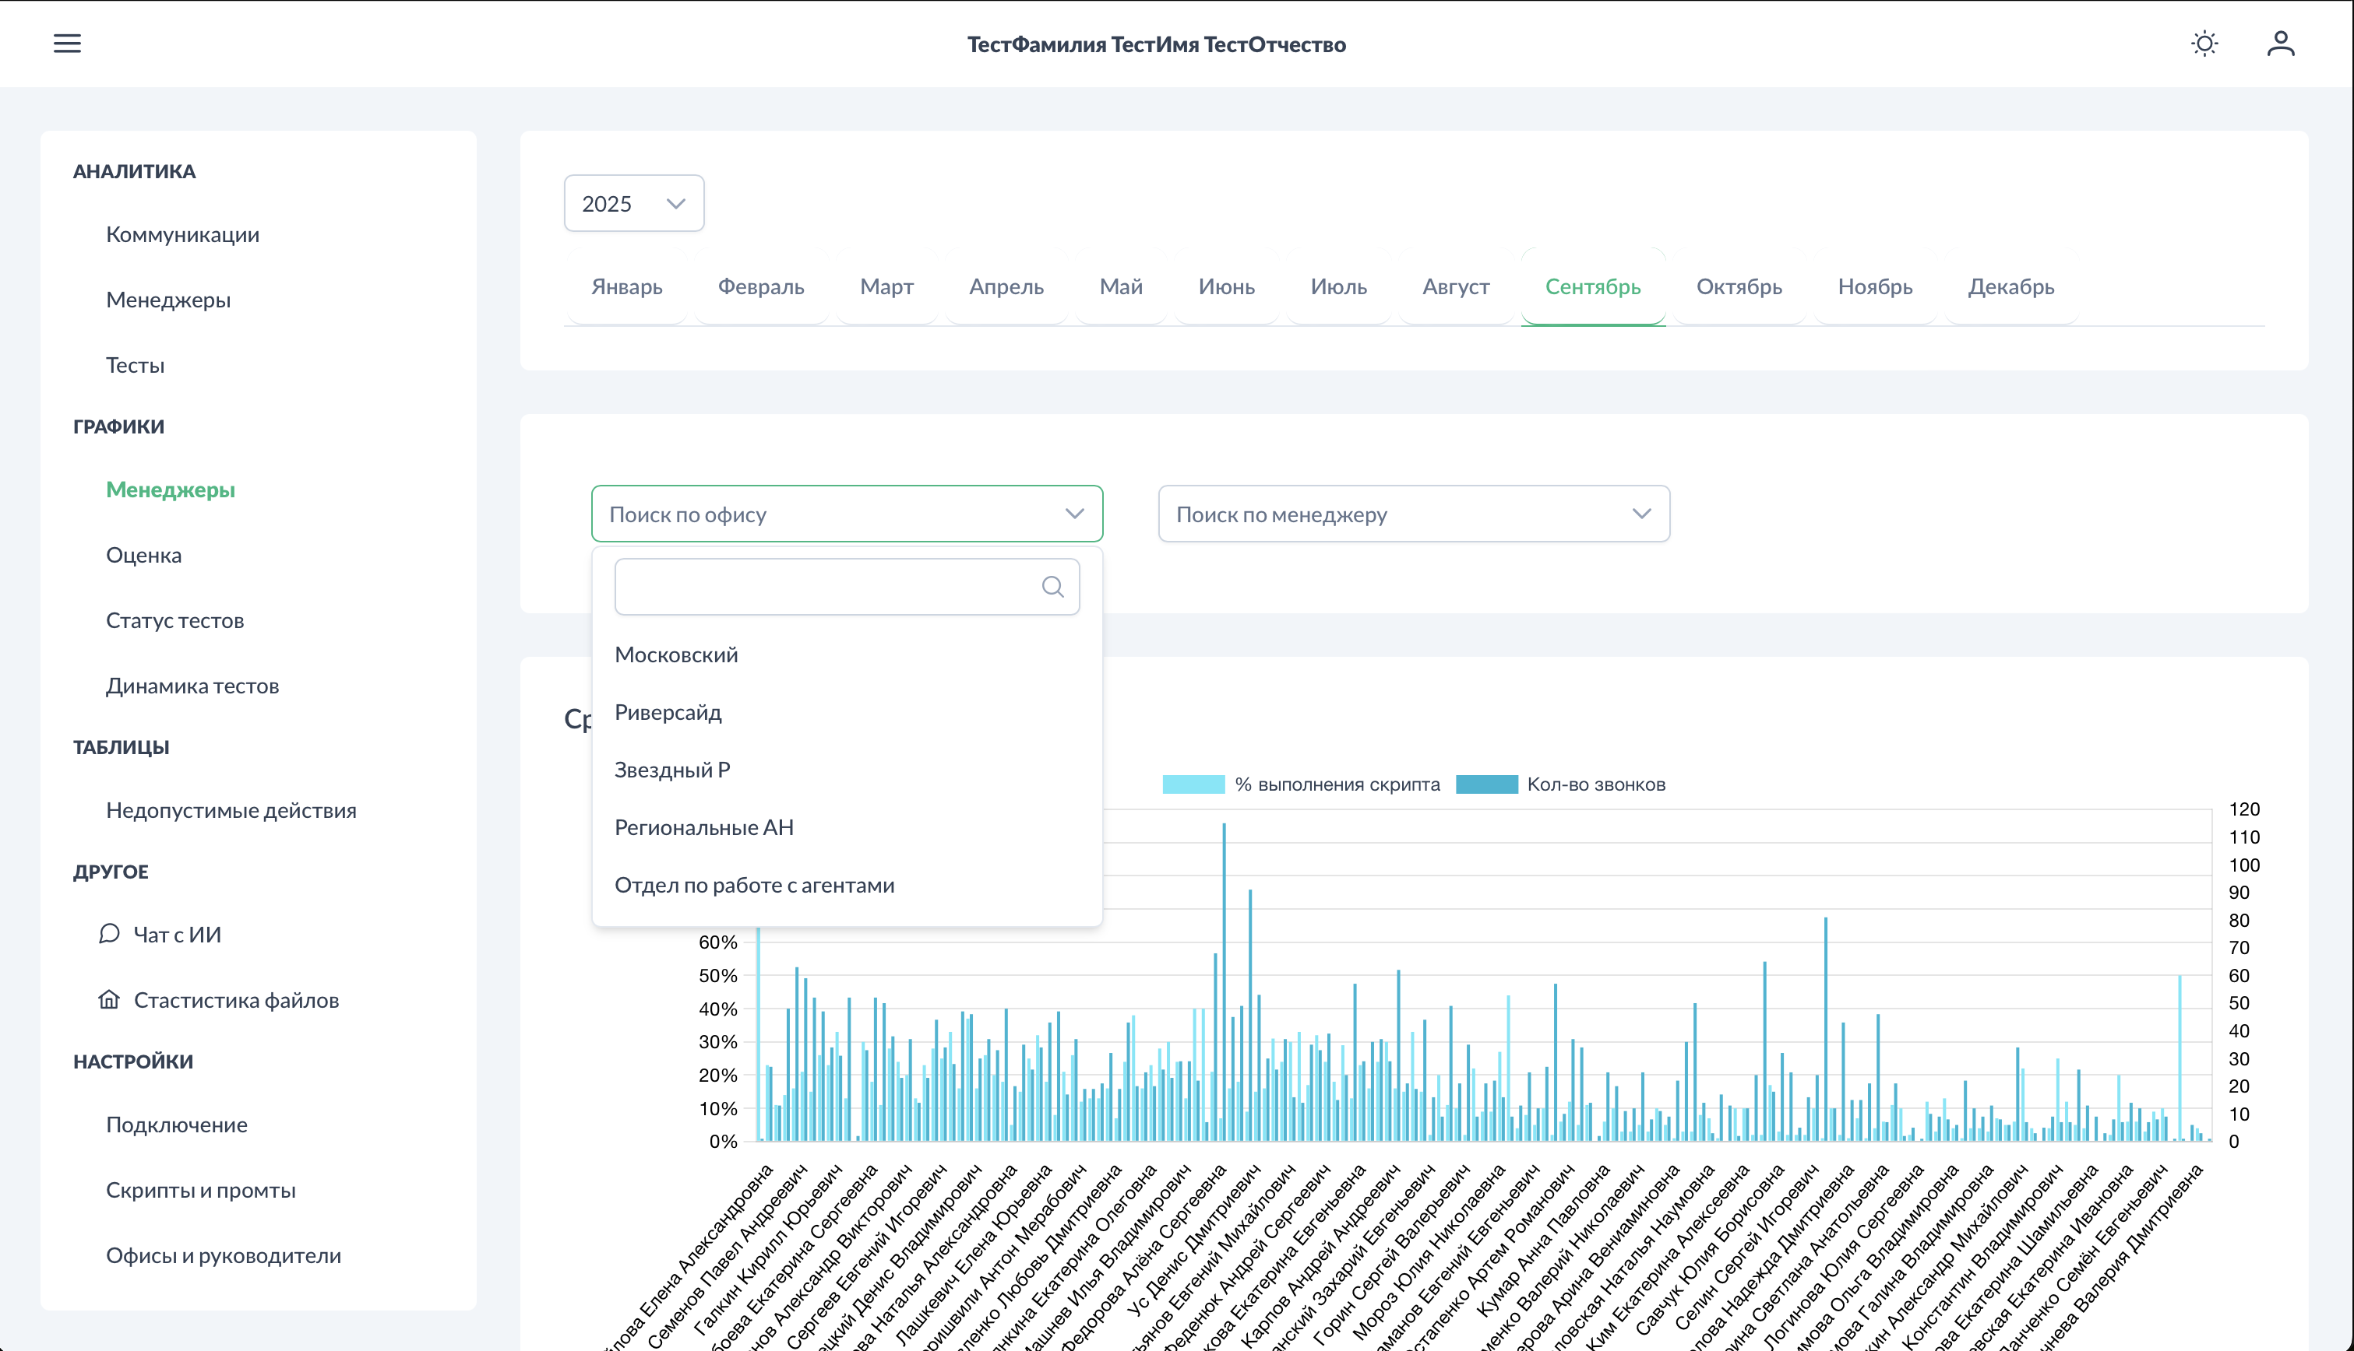

Менеджеры-гр. Фильтры.png - Панель фильтрации данных

|  |
| --- |
| *Система фильтрации включает выбор года для просмотра данных за конкретный год, выбор месяца для детализации, поиск по офису для фильтрации менеджеров по* офису *и поиск по менеджеру для выбора конкретных сотрудников для анализа.* |

### См. также

* Аналитика - Менеджеры - табличные данные по менеджерам
* Графики - Оценка - общая оценка работы системы
* Графики - Динамика тестов - визуализация прохождения тестов
* Настройки - Офисы и руководители - управление структурой
* Настройки - Скрипты и промты - настройка чек-листов

## 2. Графики - Оценка

Раздел **Графики - Оценка** предоставляет комплексный анализ качества работы менеджеров через визуализацию данных о звонках и выполнении чек-листов. Включает мониторинг загрузки системы и детальную аналитику по этапам скриптов.

### Общий вид

|  |
| --- |
| *Страница включает верхний график "Всего звонков" с динамикой поступления и обработки звонков, нижний блок "Пункты чек-листа" с детализацией выполнения этапов скрипта, а также панель фильтров для настройки отображения данных по периодам и офисам.* |

### График "Всего звонков"

|  |
| --- |
| Линейный график отображает ежедневную статистику по дням месяца (ось X) и количеству звонков (ось Y). Показывает два показателя: "Всего звонков" (поступившие в систему) и "Отработано звонков" (проанализированные системой). Позволяет отслеживать загрузку системы, пики активности и эффективность обработки. |

### Анализ по пунктам чек-листа

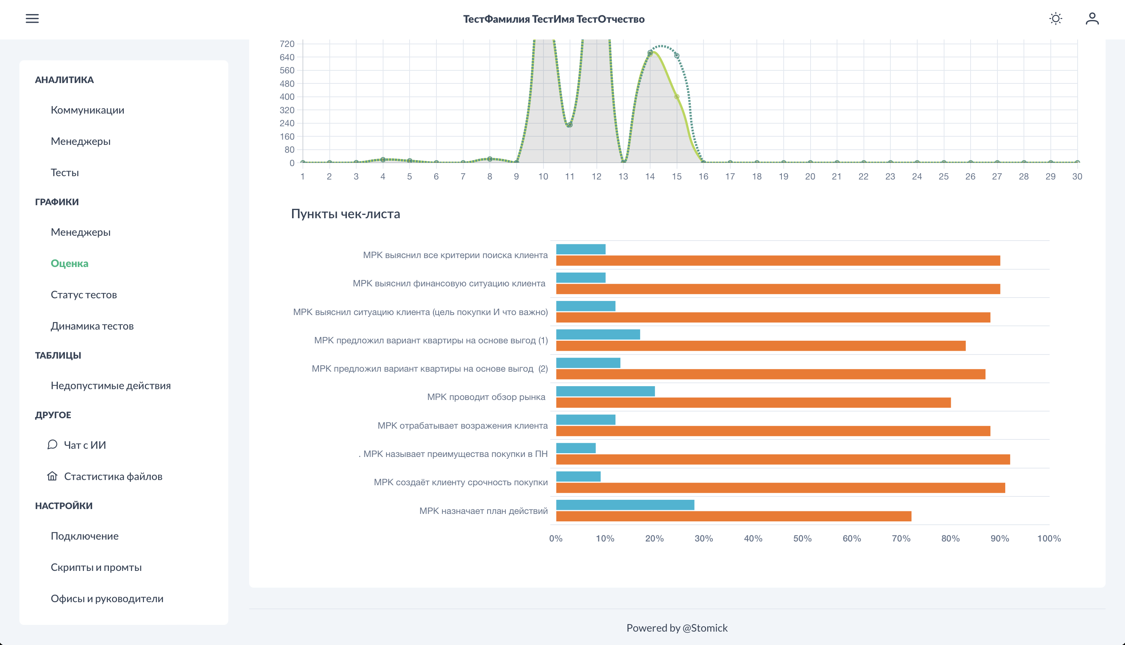

Оценка. процентное соотношение выполнение и отклонение по скрипту по этапам по менеджерам.png - Детализация выполнения этапов

|  |
| --- |
| *Столбчатая диаграмма показывает процентное соотношение выполнения и отклонения по каждому этапу скрипта в разрезе менеджеров. Каждый столбец представляет этап чек-листа, цветовая кодировка отражает уровень соблюдения для быстрого выявления проблемных областей в работе сотрудников.* |

### Фильтрация данных

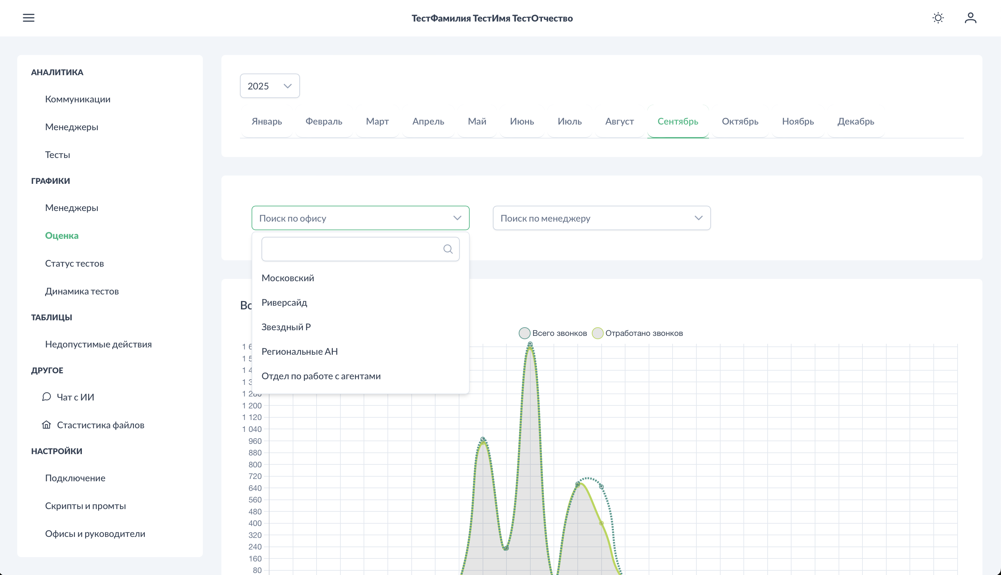

Оценка. Фильтр по офисам.png - Настройка отображения по подразделениям

|  |
| --- |
| *Фильтр по офисам позволяет анализировать данные конкретных подразделений компании. При выборе офиса все графики автоматически обновляются, показывая статистику только по менеджерам выбранного офиса для более точного анализа эффективности работы.* |

### См. также

* Аналитика - Коммуникации - детальный анализ звонков
* Аналитика - Менеджеры - статистика работы сотрудников
* Графики - Менеджеры - динамика работы менеджеров
* Настройки - Скрипты и промты - настройка чек-листов
* Настройки - Офисы и руководители - управление структурой

## 2. Графики - Статус тестов

Раздел **Графики - Статус тестов** обеспечивает визуальный контроль распределения тестов по статусам и мониторинг процесса обучения менеджеров. Позволяет руководителям отслеживать эффективность системы тестирования и выявлять узкие места в процессе одобрения.

### Общий вид

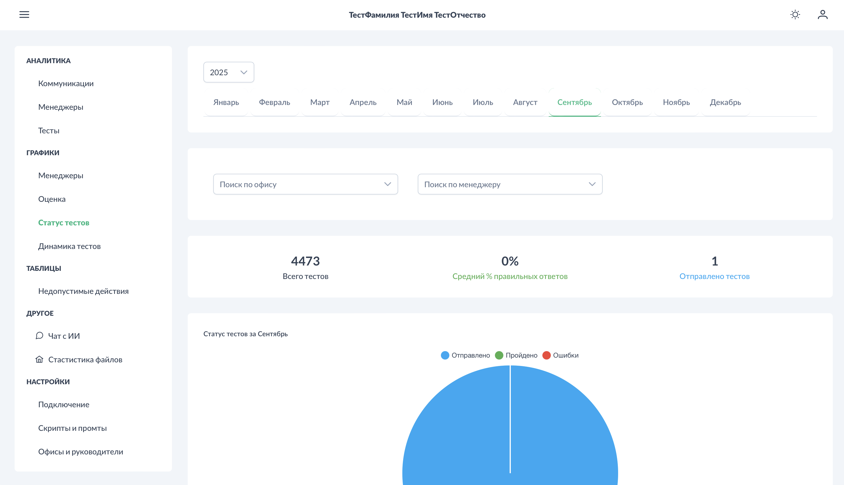

Статус тестов. Общий вид.png - Основной экран с графиком распределения тестов

|  |
| --- |
| *Раздел содержит круговую диаграмму распределения тестов по статусам, панель фильтров для настройки отображения по временным периодам, офисам и менеджерам, а также детализированную статистику по каждому статусу теста.* |

### График статусов тестов

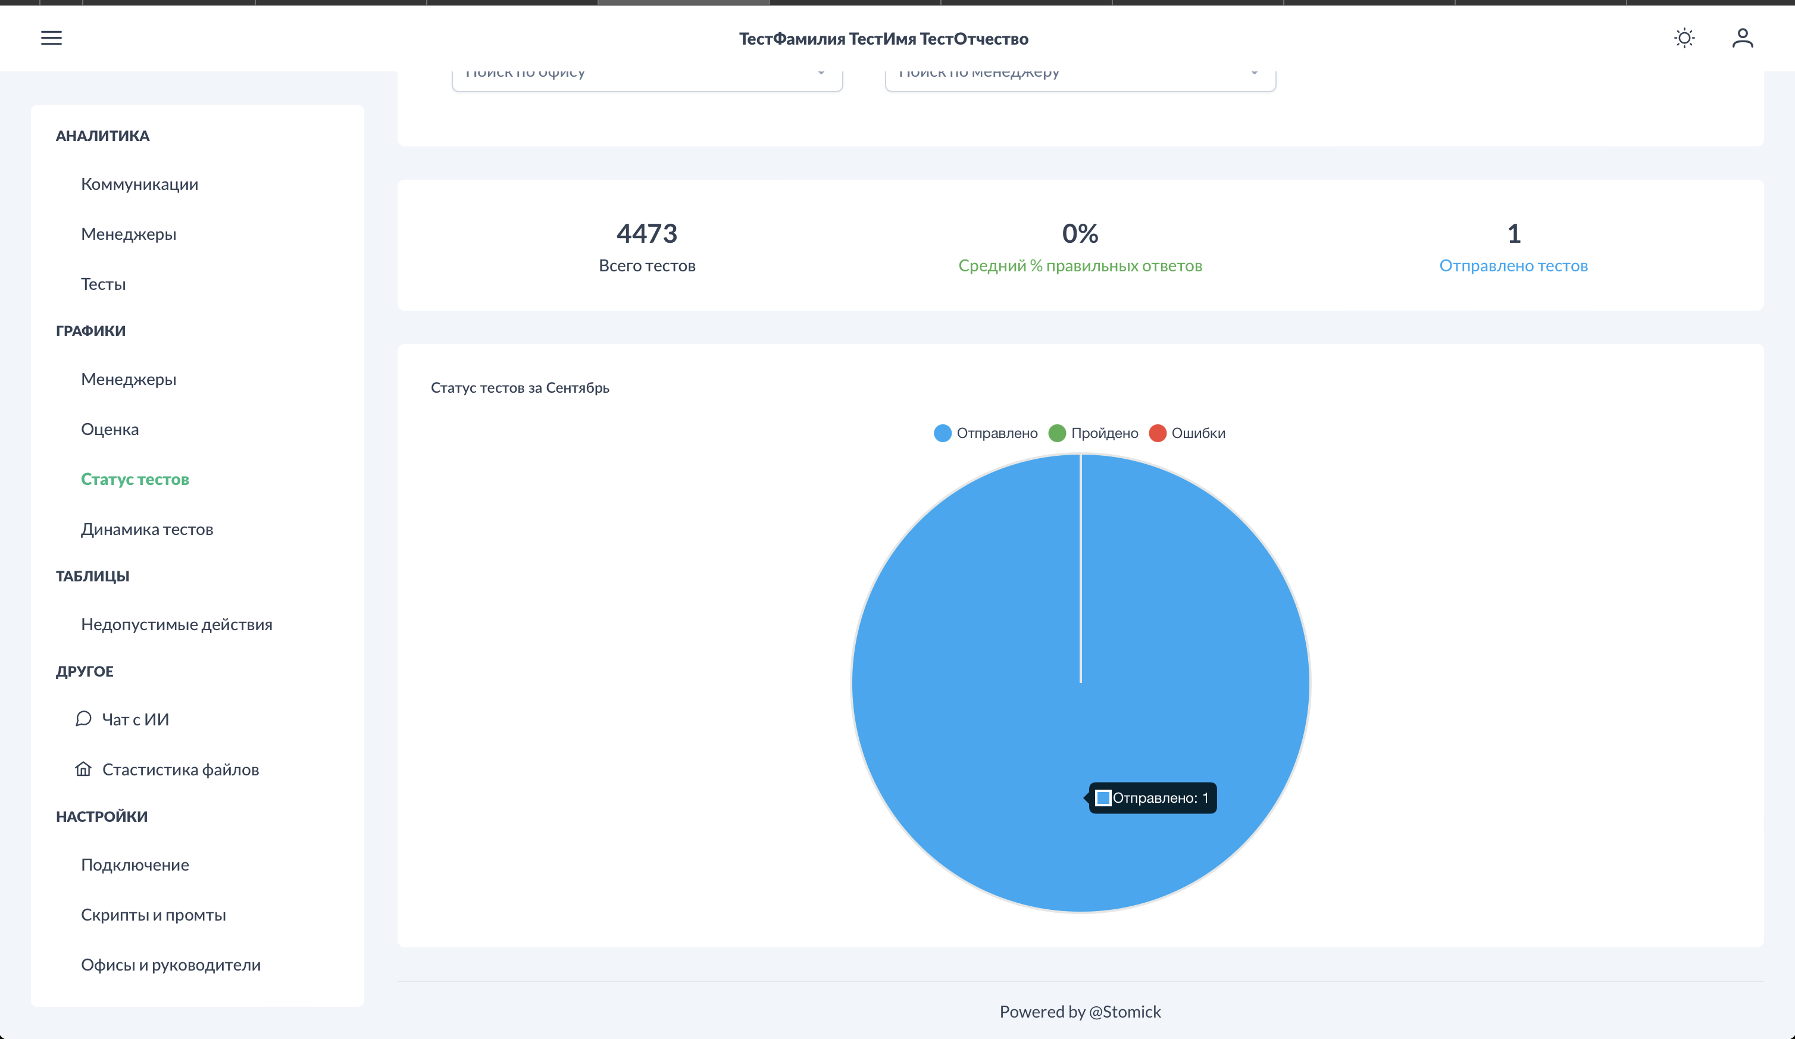

Статус тестов. График кол-ва тестов по статусам .png - Круговая диаграмма распределения

|  |
| --- |
| Круговая диаграмма показывает процентное распределение тестов по трем основным статусам: "Не одобрен" (созданные системой, ожидающие проверки), "Не пройден" (одобренные руководителем, отправленные менеджеру) и "Пройден" (выполненные сотрудниками). Каждый сегмент подписан количеством и процентом от общего числа тестов. |

### Фильтрация данных

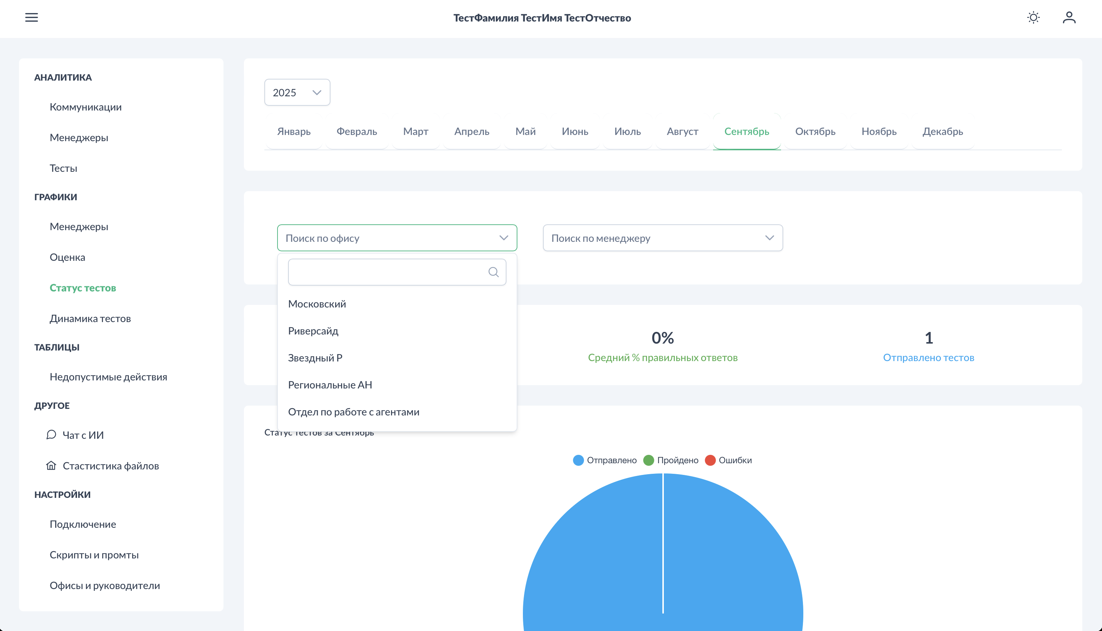

Статус тестов. Фильтр по менеджерам и офису.png - Панель настройки отображения

|  |
| --- |
| *Система фильтрации включает выбор временного периода, фильтрацию по* офисам *компании и конкретным* менеджерам*. При изменении фильтров диаграмма автоматически обновляется, показывая актуальную статистику для выбранных параметров.* |

### См. также

* Аналитика - Тесты - управление тестами и процесс одобрения
* Графики - Динамика тестов - временная динамика тестирования
* Процесс создания тестов - workflow создания и одобрения тестов
* Роли и права доступа - права на одобрение и прохождение тестов

## 2. Графики - Динамика тестов

Раздел **Графики - Динамика тестов** предоставляет визуальный анализ процесса создания и прохождения тестов менеджерами. Позволяет отслеживать эффективность системы обучения и контролировать процесс развития сотрудников.

### Общий вид

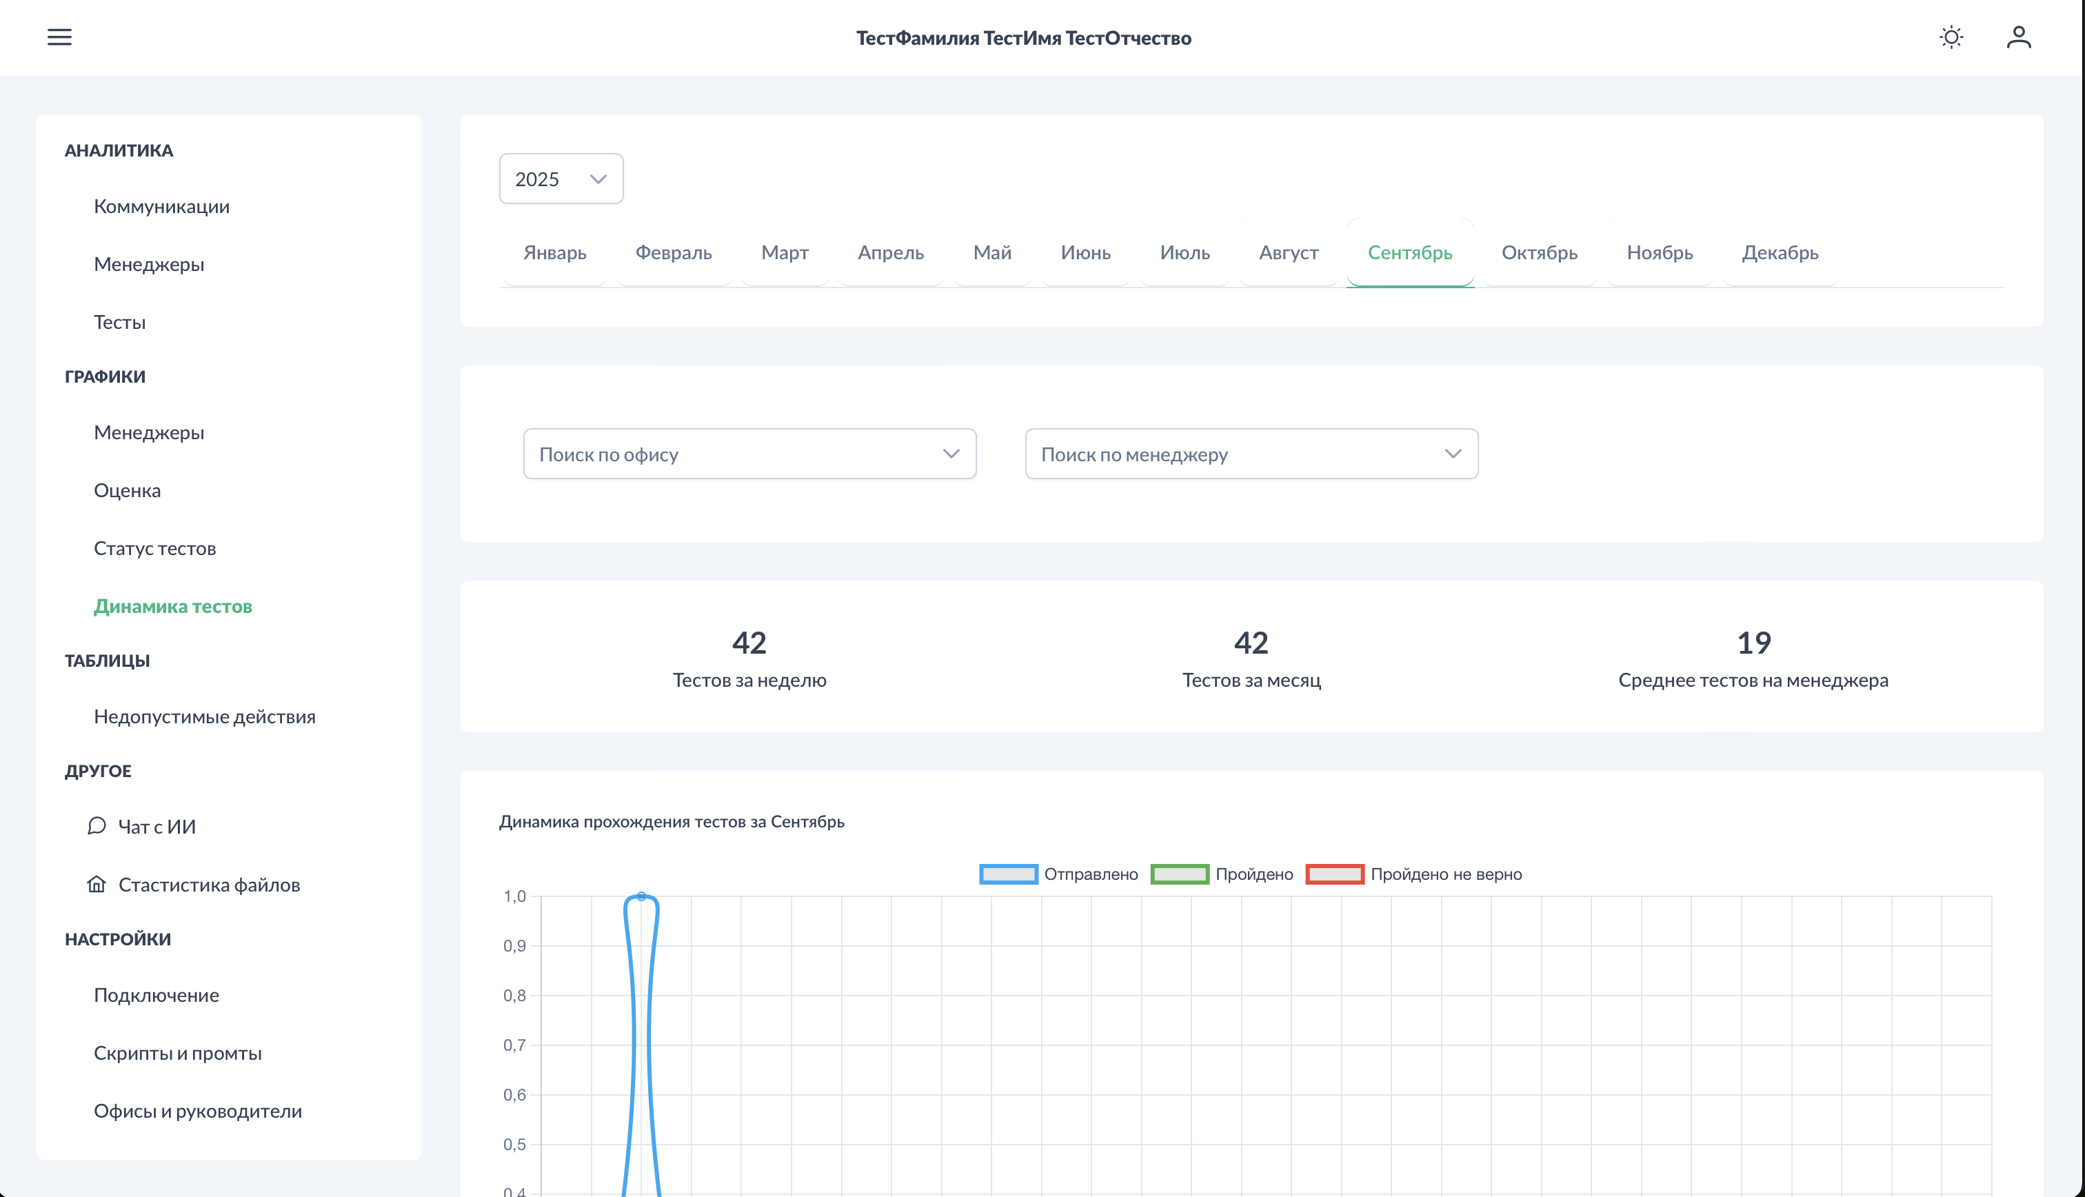

Динамика тестов. Общий вид .png - Основной экран с ключевыми метриками и графиками

|  |
| --- |
| *Страница содержит верхние метрики (тестов за неделю, за месяц, среднее на менеджера), основной график "Динамика прохождения тестов за месяц" и дополнительный график "Статус тестов по неделям за месяц". Все данные обновляются в реальном времени на основе активности менеджеров.* |

### Динамика прохождения тестов

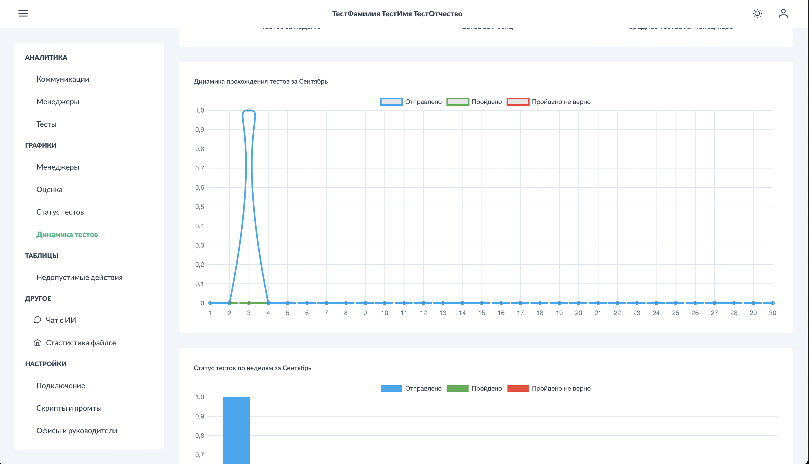

Динамика тестов. Динамика прохождения тестов за выбранный месяц.png - График прохождения тестов по дням

|  |
| --- |
| График отображает количество пройденных тестов по дням месяца. Ось X показывает дни (1-30/31), ось Y - количество тестов. Позволяет выявить пики активности, периоды спада и оценить общую динамику обучения сотрудников в выбранном временном периоде. |

### Статус тестов по неделям

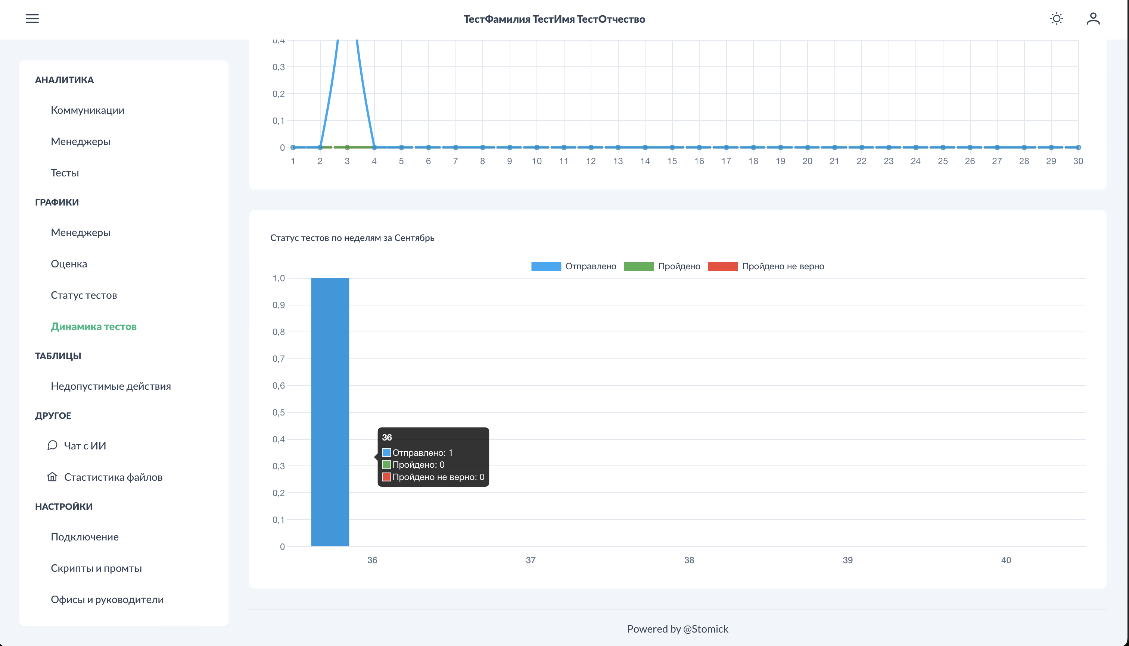

Динамика тестов. Статус тестов по неделям за выбранный месяц.png - Распределение тестов по статусам

|  |
| --- |
| *Столбчатая диаграмма показывает распределение тестов по статусам (Не одобрен, Не пройден, Пройден) в разрезе недель месяца. Каждый столбец представляет неделю, цветовая кодировка отражает статусы тестов для быстрого визуального анализа.* |

### Фильтры

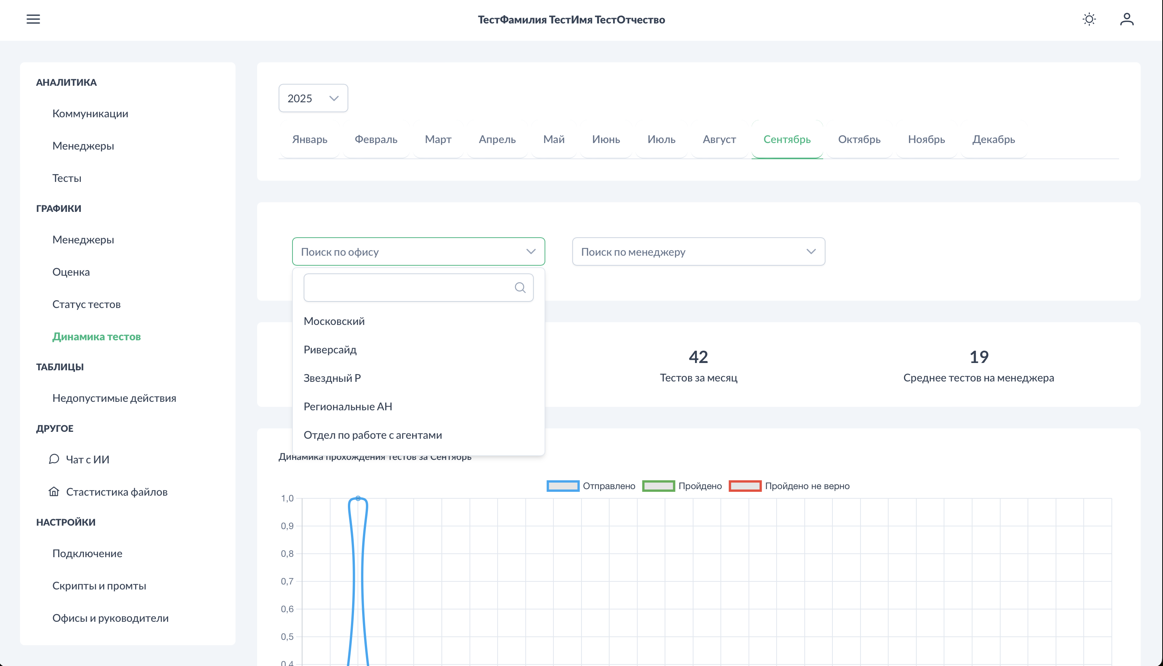

Динамика тестов. Фильтры по офису и менеджерам.png - Панель настройки отображения

|  |
| --- |
| *Система фильтрации включает выбор временного периода (год и месяц), фильтрацию по* офисам *и конкретным* менеджерам*. Позволяет настроить отображение данных для детального анализа конкретных подразделений или сотрудников.* |

### См. также

* Аналитика - Тесты - управление тестами и их одобрение
* Графики - Менеджеры - визуализация работы менеджеров
* Графики - Статус тестов - детальная статистика по статусам
* Процесс создания тестов - workflow создания тестов

# РАЗДЕЛ IV: НАСТРОЙКА АНАЛИТИЧЕСКИХ ТАБЛИЦ

## 3. Таблицы

Раздел **Таблицы** предоставляет детализированные аналитические таблицы на основе пользовательских промтов для ИИ-анализа звонков. Каждая таблица создается индивидуально под конкретные аналитические задачи компании.

### Общий вид

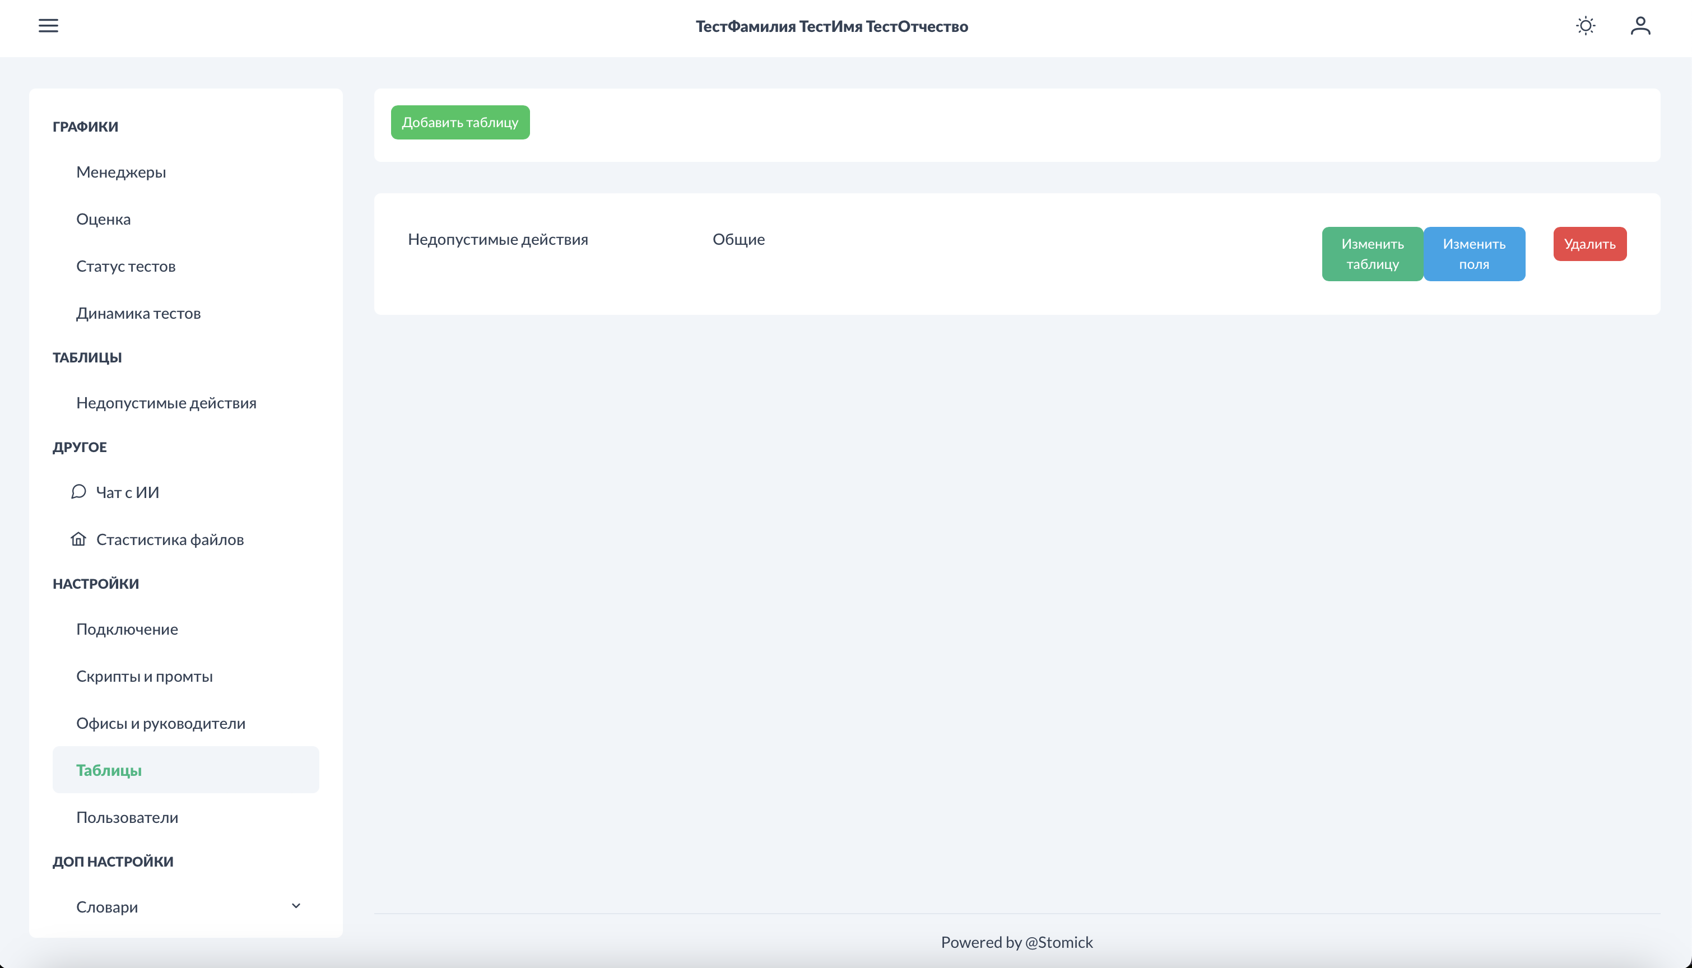

Таблицы. Общий вид.png - Основной интерфейс аналитических таблиц

|  |
| --- |
| *Интерфейс включает основную таблицу с данными звонков в табличном формате, пагинацию для навигации по страницам с настройкой количества записей, базовые колонки для идентификации (дата и название звонка), а также аналитические колонки с результатами анализа по настроенным промтам.* |

### Структура таблицы

|  |
| --- |
| Обязательные системные колонки: "Дата звонка" в формате ДД-ММ-ГГГГ ЧЧ:ММ и "Название звонка" с именем аудиофайла для идентификации. Аналитические колонки создаются в разделе Настройки - Таблицы на основе пользовательских промтов. Каждая колонка соответствует одному промту и содержит результат ИИ-анализа по этому промту. Содержимое аналитических колонок полностью зависит от содержания промта - ИИ возвращает именно то, что запрошено в промте (текст, символы, форматированные данные). |

### Настройки отображения

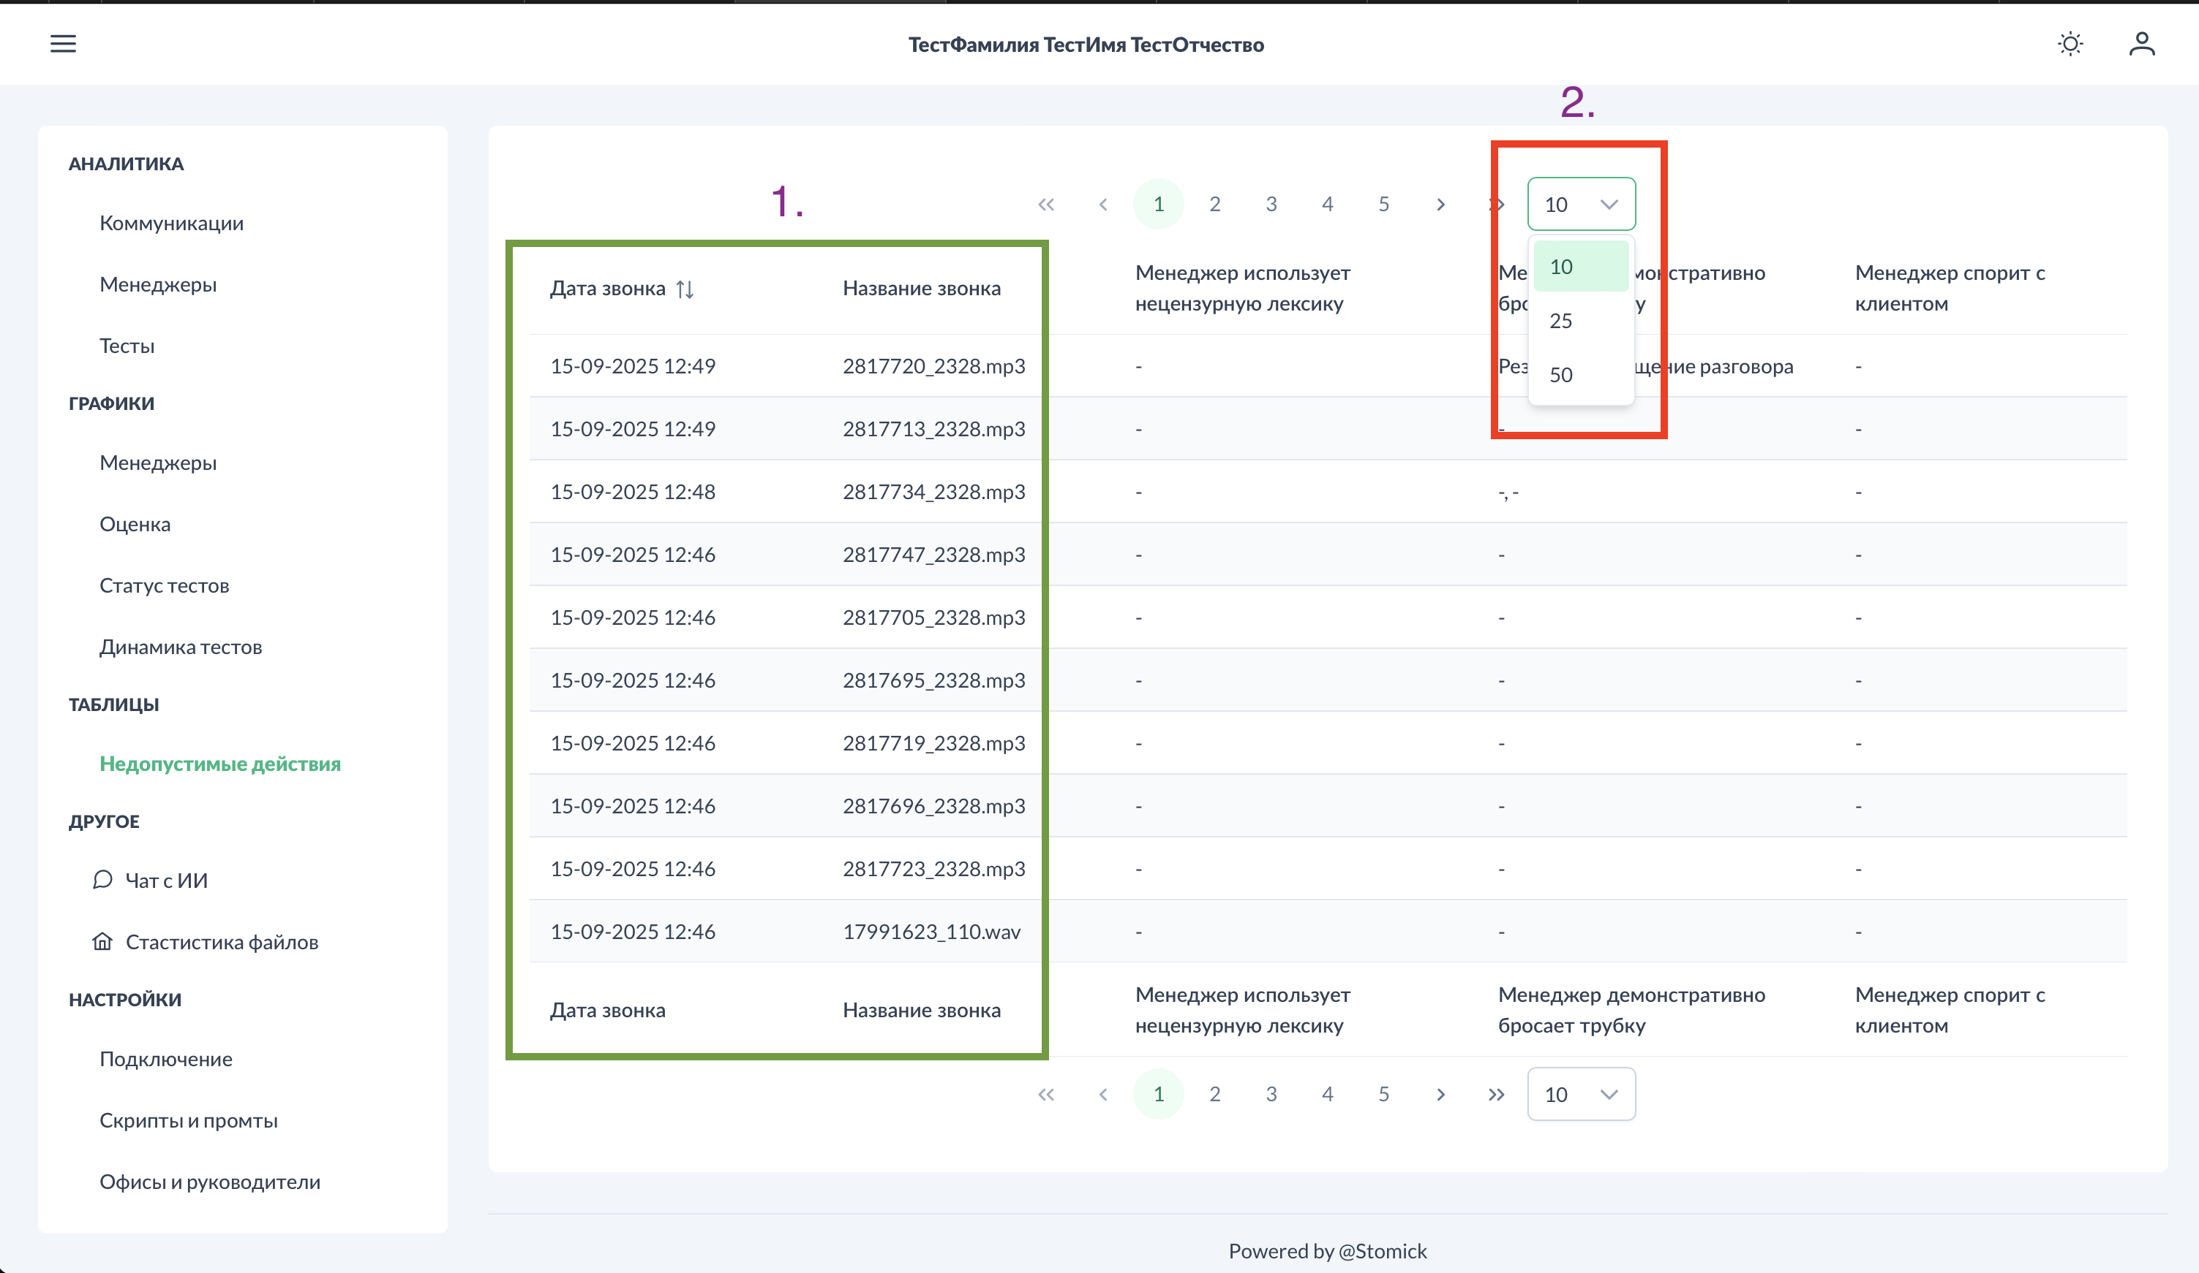

Таблицы. 1 - дефолт колонки с датой звонка и названием звонка 2 - отобрадение от 10 до 50 звонков в одном слайде (аналитики).png - Пагинация и базовые колонки

|  |
| --- |
| *Системные возможности включают базовые колонки (выделены рамкой), которые всегда присутствуют для идентификации звонков, пагинацию с выбором от 10 до 50 записей на странице, а также навигацию для перехода между страницами данных.* |

### См. также

* Настройки - Таблицы - создание и настройка аналитических таблиц
* Аналитика - Коммуникации - источник данных для таблиц
* Настройки - Скрипты и промты - основные промты системы
* Создание промтов пошагово - руководство по созданию промтов

## 3. Создание промтов пошагово

Подробное руководство по созданию эффективных промтов для анализа звонков в системе "Цифровой РОП". Промты определяют качество и точность автоматического анализа звонков.

### Что такое промт

|  |
| --- |
| Промт - это запрос к искусственному интеллекту, который объясняет системе, как именно нужно анализировать звонки и какие результаты выдавать. Качество промта напрямую влияет на точность анализа и полезность получаемых данных. |

**Типы промтов в системе**

* **Промты для чек-листов** - анализ выполнения этапов скрипта
* Промты для тестов - генерация вопросов на основе ошибок
* Промты для таблиц - извлечение кастомной аналитики
* **Промты для конверсий** - определение достижения целей

### Базовые принципы создания промтов

**Четкость и конкретность**

|  |
| --- |
| *Хороший промт должен содержать четкие инструкции для ИИ, описывать ожидаемый формат ответа, включать критерии оценки и избегать двусмысленности. Чем конкретнее промт, тем точнее будет анализ системы.* |

**Структура эффективного промта**

|  |
| --- |
| Рекомендуемая структура промта включает: контекст задачи ("Проанализируй звонок менеджера"), конкретную инструкцию ("Определи, поздоровался ли менеджер"), критерии оценки ("Считай выполненным, если есть слова: здравствуйте, добрый день, привет") и формат ответа ("Ответь: ДА или НЕТ"). |

### Пошаговое создание промта для чек-листа

**Шаг 1: Определение цели**

Четко сформулируйте, что должен проверить ИИ в звонке. Например: "Проверить, представился ли менеджер клиенту".

**Шаг 2: Создание инструкции**

|  |
| --- |
| *Опишите подробно, как ИИ должен искать нужную информацию. Используйте примеры правильного и неправильного выполнения этапа. Укажите ключевые слова или фразы, которые свидетельствуют о выполнении.* |

**Шаг 3: Определение критериев**

Укажите четкие критерии, когда этап считается выполненным:

* Какие слова или действия подтверждают выполнение
* Какие ситуации НЕ считаются выполнением
* Особые случаи и исключения

**Шаг 4: Формат ответа**

|  |
| --- |
| Определите точный формат ответа ИИ. Для чек-листов обычно используется "ДА/НЕТ" или "+1/-1". Для аналитических таблиц может быть текстовое описание, числовое значение или структурированные данные. |

### Примеры качественных промтов

**Промт для этапа "Приветствие"**

|  |
| --- |
| Пример промта для проверки приветствия менеджера: "Проанализируй начало разговора менеджера с клиентом. Определи, поздоровался ли менеджер в первые 30 секунд звонка. СЧИТАТЬ ВЫПОЛНЕННЫМ, если менеджер сказал: 'Здравствуйте', 'Добрый день/утро/вечер', 'Доброе утро' или любое другое стандартное приветствие. НЕ СЧИТАТЬ ВЫПОЛНЕННЫМ: сразу начал с представления без приветствия, начал с вопроса без приветствия, приветствие прозвучало позже чем через 30 секунд. Отвечай строго: ДА или НЕТ" |

**Промт для аналитической таблицы**

|  |
| --- |
| Пример промта для извлечения возражений клиента: "Найди в звонке все упоминания возражений клиента. Извлеки и перечисли все возражения, которые высказал клиент. ВОЗРАЖЕНИЕ - это любое сомнение, отказ или негативная реакция клиента на предложение менеджера. ФОРМАТ ОТВЕТА: если возражений нет - поставь прочерк, если есть возражения - перечисли каждое через точку с запятой. ПРИМЕР: 'Дорого; Нужно подумать; У нас уже есть поставщик'" |

### Распространенные ошибки

|  |
| --- |
| *Избегайте расплывчатых формулировок ("хорошо поговорил"), субъективных оценок ("вежливо общался"), сложных многоступенчатых инструкций, противоречивых критериев и слишком общих задач без конкретики.* |

### Тестирование промтов

|  |
| --- |
| Обязательно тестируйте промты на реальных звонках перед внедрением. Проверьте работу на различных сценариях: типичных случаях, пограничных ситуациях, сложных диалогах. При необходимости корректируйте формулировки для повышения точности. |

### См. также

* Настройки - Скрипты и промты - создание чек-листов
* Настройки - Таблицы - настройка аналитических таблиц
* Аналитика - Тесты - как работают тесты на основе промтов
* Таблицы - просмотр результатов аналитики по промтам

Данный раздел находится в разработке и будет добавлен в следующих версиях системы.

# РАЗДЕЛ V: ДОПОЛНИТЕЛЬНЫЕ ИНСТРУМЕНТЫ

## 4. Другое

Раздел **Другое** содержит вспомогательные инструменты и статистику системы: мониторинг обработки файлов и чат с ИИ для анализа звонков. Обеспечивает технический контроль работы системы и дополнительные аналитические возможности.

### Статистика файлов

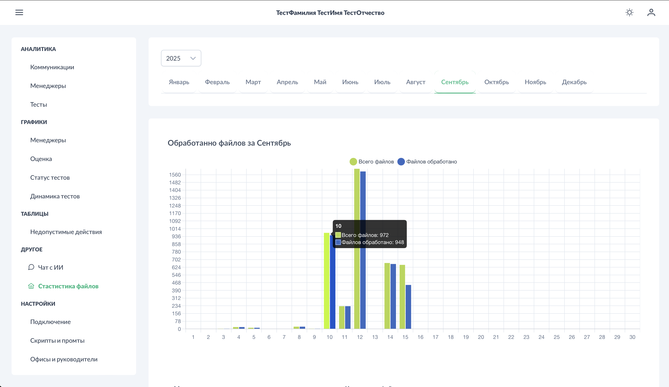

Статистика файлов. Общий вид.png - Мониторинг загрузки и обработки аудиофайлов

|  |
| --- |
| График "Обработано файлов" отображает ежедневную статистику по дням месяца (ось X) и количеству файлов (ось Y). Показывает два показателя: "Всего файлов" (поступившие через API) и "Файлов обработано" (проанализированные системой). Навигация включает выбор года и месяца для детального анализа и возможность отслеживания производительности системы. |

### Сводная таблица по месяцам

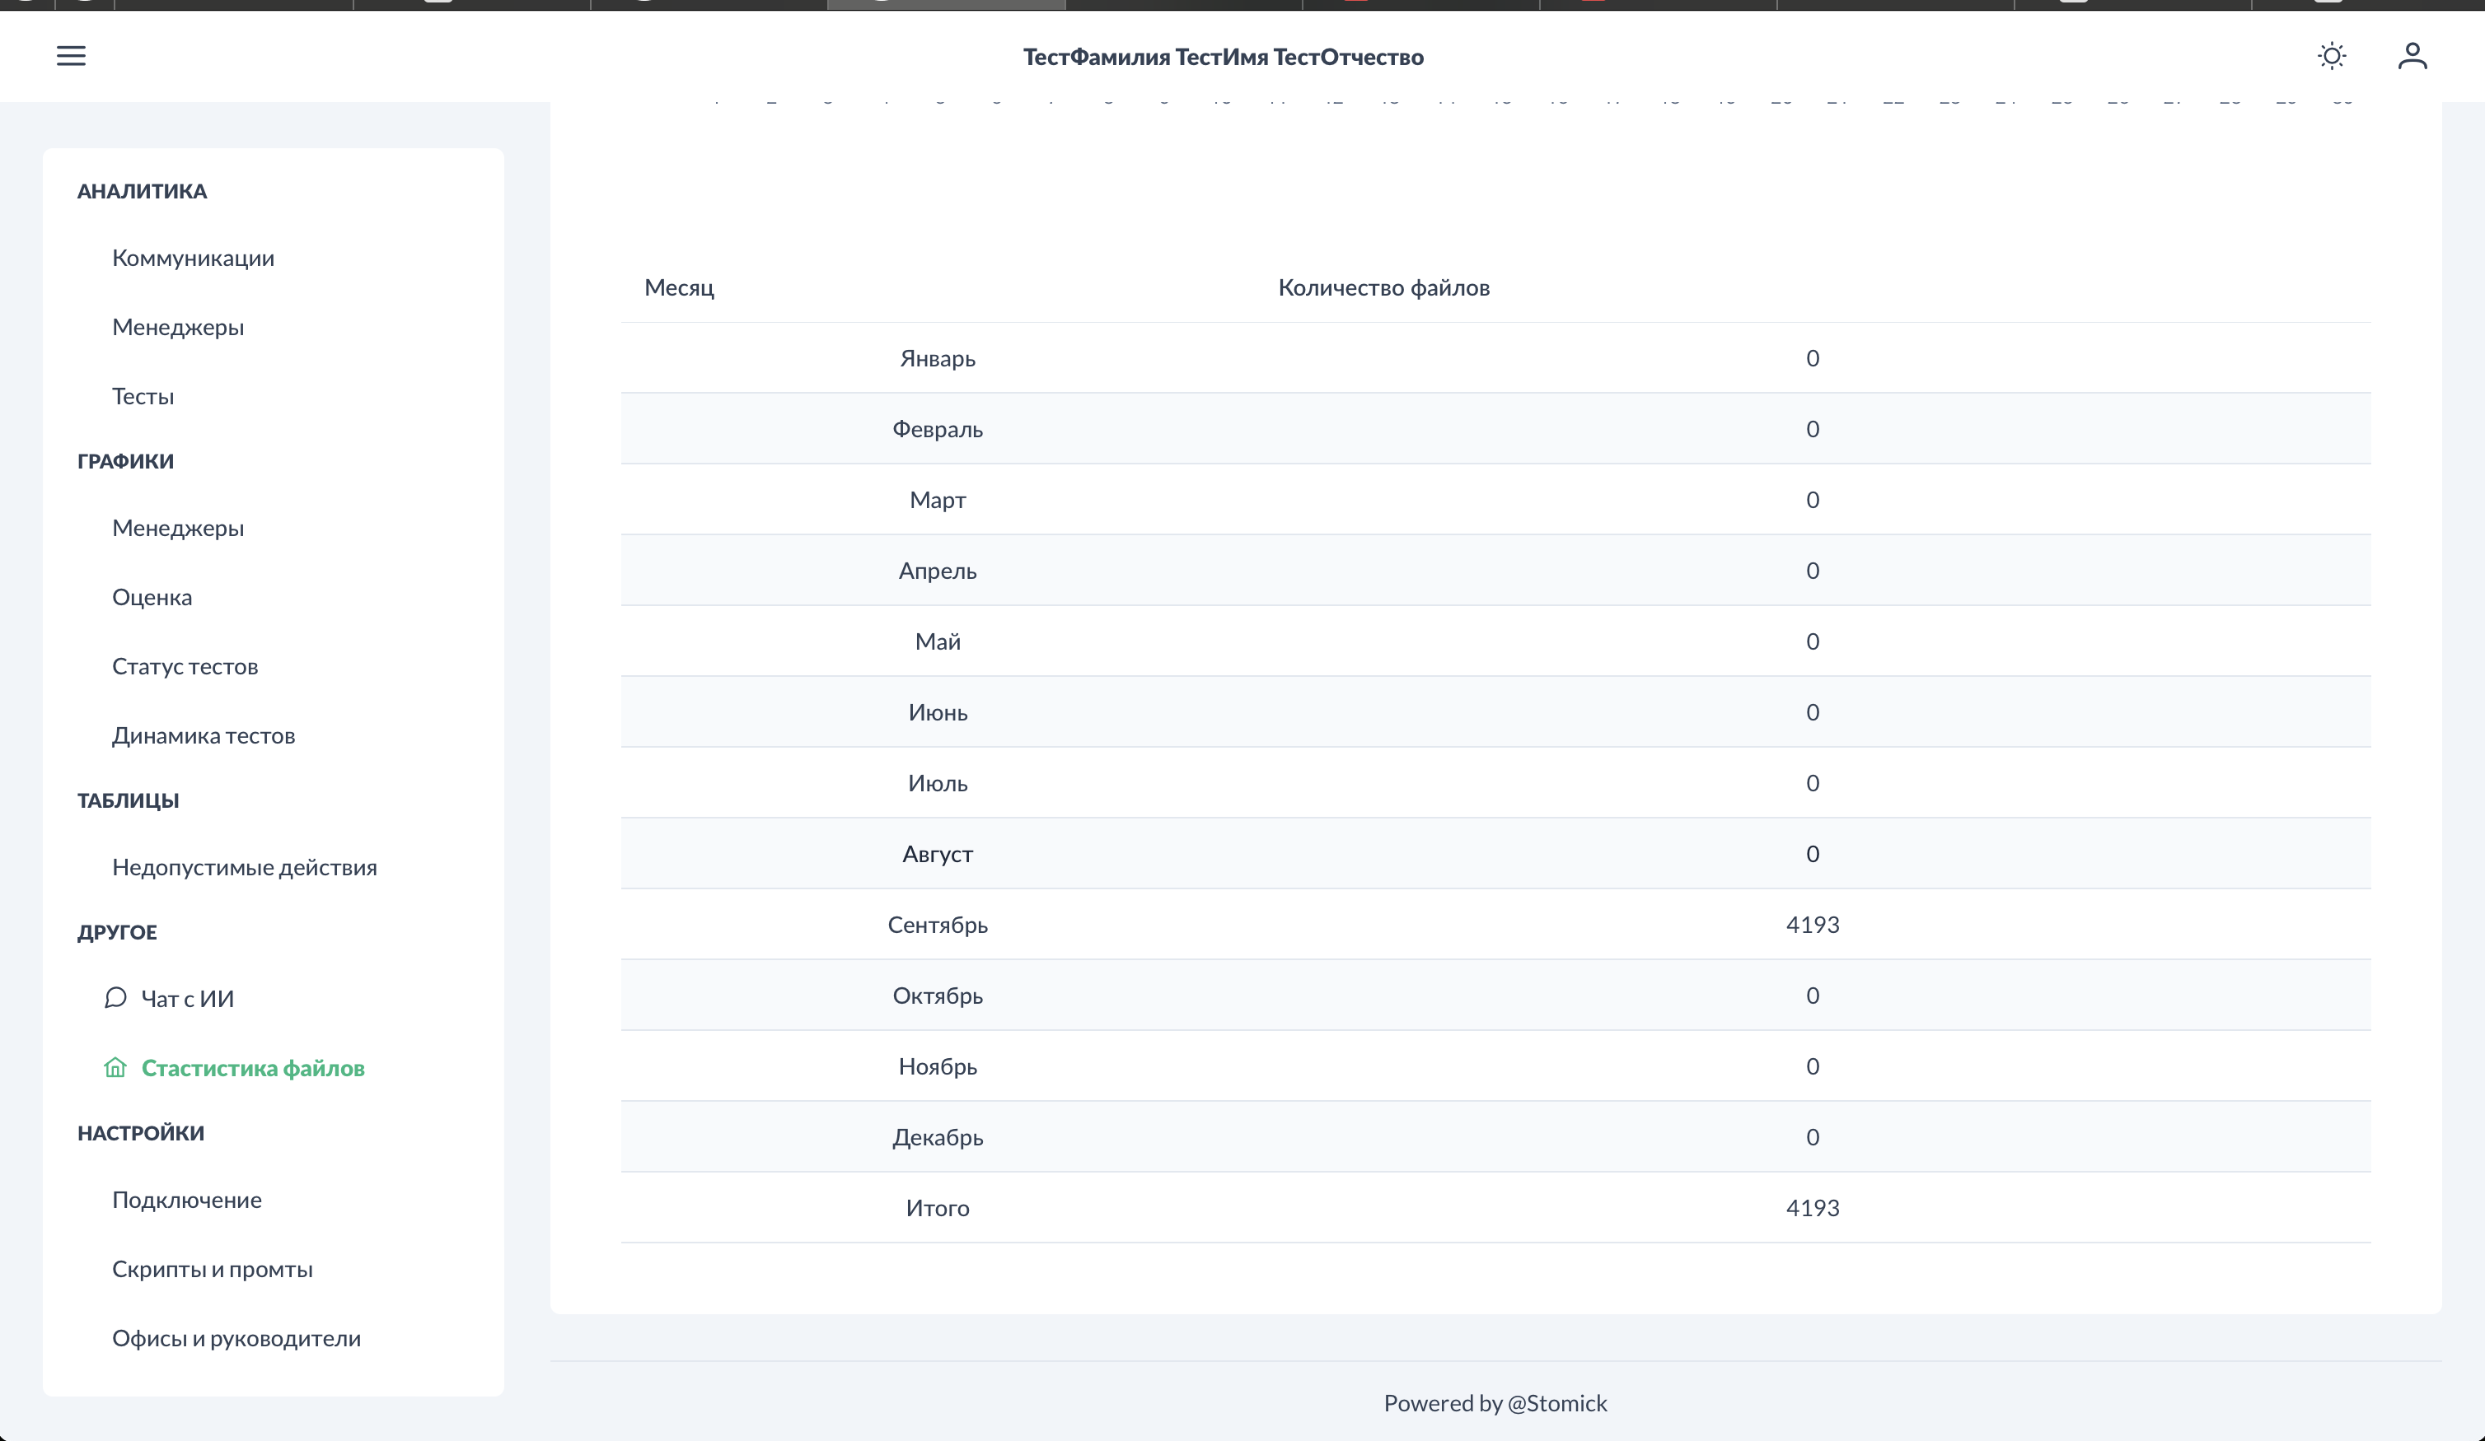

Статистика файлов. Кол-во файлов отработанных системой по месяцам.png - Сводная статистика за год

|  |
| --- |
| *Табличное представление включает колонки "Месяц" с названием месяца, "Количество файлов" с числом обработанных файлов за месяц и "Итого" с общей суммой за выбранный год. Применяется для анализа сезонности и планирования нагрузки системы.* |

### Чат с ИИ

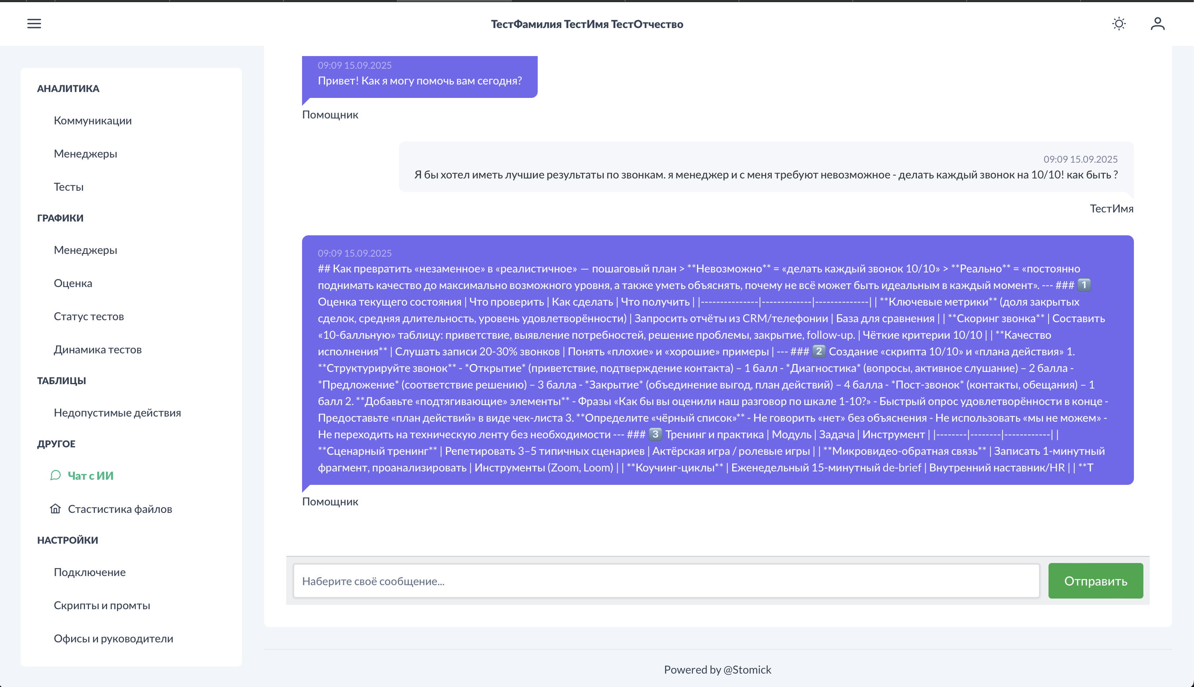

Чат с ИИ. Пример ответа.png - Интерактивный анализ звонков с искусственным интеллектом

|  |
| --- |
| *Инструмент "Чат с ИИ" позволяет задавать произвольные вопросы о звонках и получать детальные ответы от искусственного интеллекта. Включает поле для ввода вопроса, кнопку "Отправить" для отправки запроса и область отображения ответа ИИ с форматированным текстом.* |

|  |
| --- |
| Система анализирует содержимое звонков на основе заданного вопроса и предоставляет структурированный ответ. Может отвечать на вопросы о соблюдении скриптов, качестве обслуживания, конкретных фразах в разговоре и других аспектах коммуникации. Используется для глубокого анализа отдельных звонков и получения инсайтов по работе менеджеров. |

### См. также

* Чат с ИИ - интерактивный анализ звонков
* Аналитика - Коммуникации - основные данные по звонкам
* Настройки - Подключение - настройка API для загрузки файлов
* Полный цикл обработки звонка - процесс обработки файлов

# РАЗДЕЛ VI: АДМИНИСТРИРОВАНИЕ СИСТЕМЫ

## Администрирование системы

Этот раздел описывает основные задачи администратора по управлению и настройке системы "Цифровой РОП".

### Обзор административных функций

|  |
| --- |
| *Администратор имеет доступ ко всем разделам системы и отвечает за техническую настройку, управление пользователями, настройку критериев оценки и мониторинг работы системы. Все административные функции доступны через главное меню в разделе "Настройки".* |

### Управление пользователями



Пользователи. общий вид.png

Основная задача администратора - управление учетными записями и правами доступа в разделе "Настройки → Пользователи".

|  |
| --- |
| *Таблица пользователей отображает всех сотрудников системы с указанием их ID, ФИО, назначенной роли, email для входа и статуса активности. Администратор может добавлять новых пользователей, редактировать существующие записи и управлять статусом активности.* |

**Роли и права доступа**



Пользователи. Выбор прав.png

|  |
| --- |
| В системе предусмотрены три основные роли: |

* **Менеджер** - доступ только к собственным звонкам и тестам
* **Руководитель офиса** - доступ к данным всего офиса, утверждение тестов
* **Администратор** - полный доступ ко всем функциям и данным системы

**Интеграция с корпоративной системой**

|  |
| --- |
| Аутентификация пользователей происходит через LDAP-интеграцию с корпоративной системой Setl Group. Это означает, что сотрудники используют свои корпоративные логины и пароли для входа в систему без необходимости создания отдельных учетных записей. |

### Настройка структуры организации

Управление организационной структурой осуществляется в разделе "Настройки → Офисы и руководители".

|  |
| --- |
| *Интерфейс отображает иерархическую структуру компании с офисами, руководителями и менеджерами. Администратор может создавать новые офисы, назначать руководителей и распределять менеджеров по подразделениям.* |

### Настройка критериев оценки

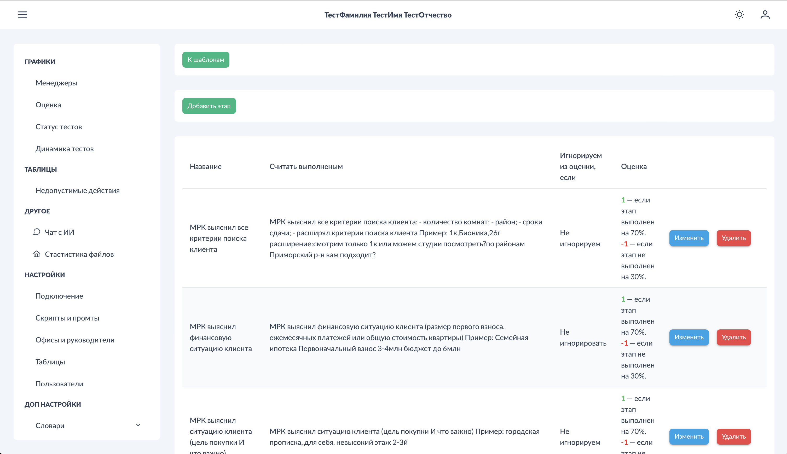

Скрипты и промты. Пример настроенного шаблона скрипта.png

Ключевая функция администратора - настройка чек-листов для оценки звонков в разделе "Настройки → Скрипты и промты".

|  |
| --- |
| *Система позволяет создавать многоэтапные чек-листы с детальными критериями оценки. Для каждого этапа настраивается название, промт для искусственного интеллекта и параметры оценки. Администратор может создавать разные чек-листы для различных типов звонков.* |

|  |
| --- |
| Качество промтов напрямую влияет на точность оценки. Промты должны быть написаны четко и однозначно, чтобы ИИ мог корректно определить выполнение каждого этапа. Рекомендуется тестировать новые промты на контрольной выборке звонков. |

### Настройка аналитических таблиц



Таблицы. Общий вид.png

Создание пользовательских аналитических отчетов выполняется в разделе "Настройки → Таблицы".

|  |
| --- |
| *Администратор может создавать новые таблицы с произвольным набором полей для извлечения специфической информации из звонков. Для каждого поля настраивается промт, определяющий, какие данные должен извлечь искусственный интеллект.* |

### Техническая интеграция

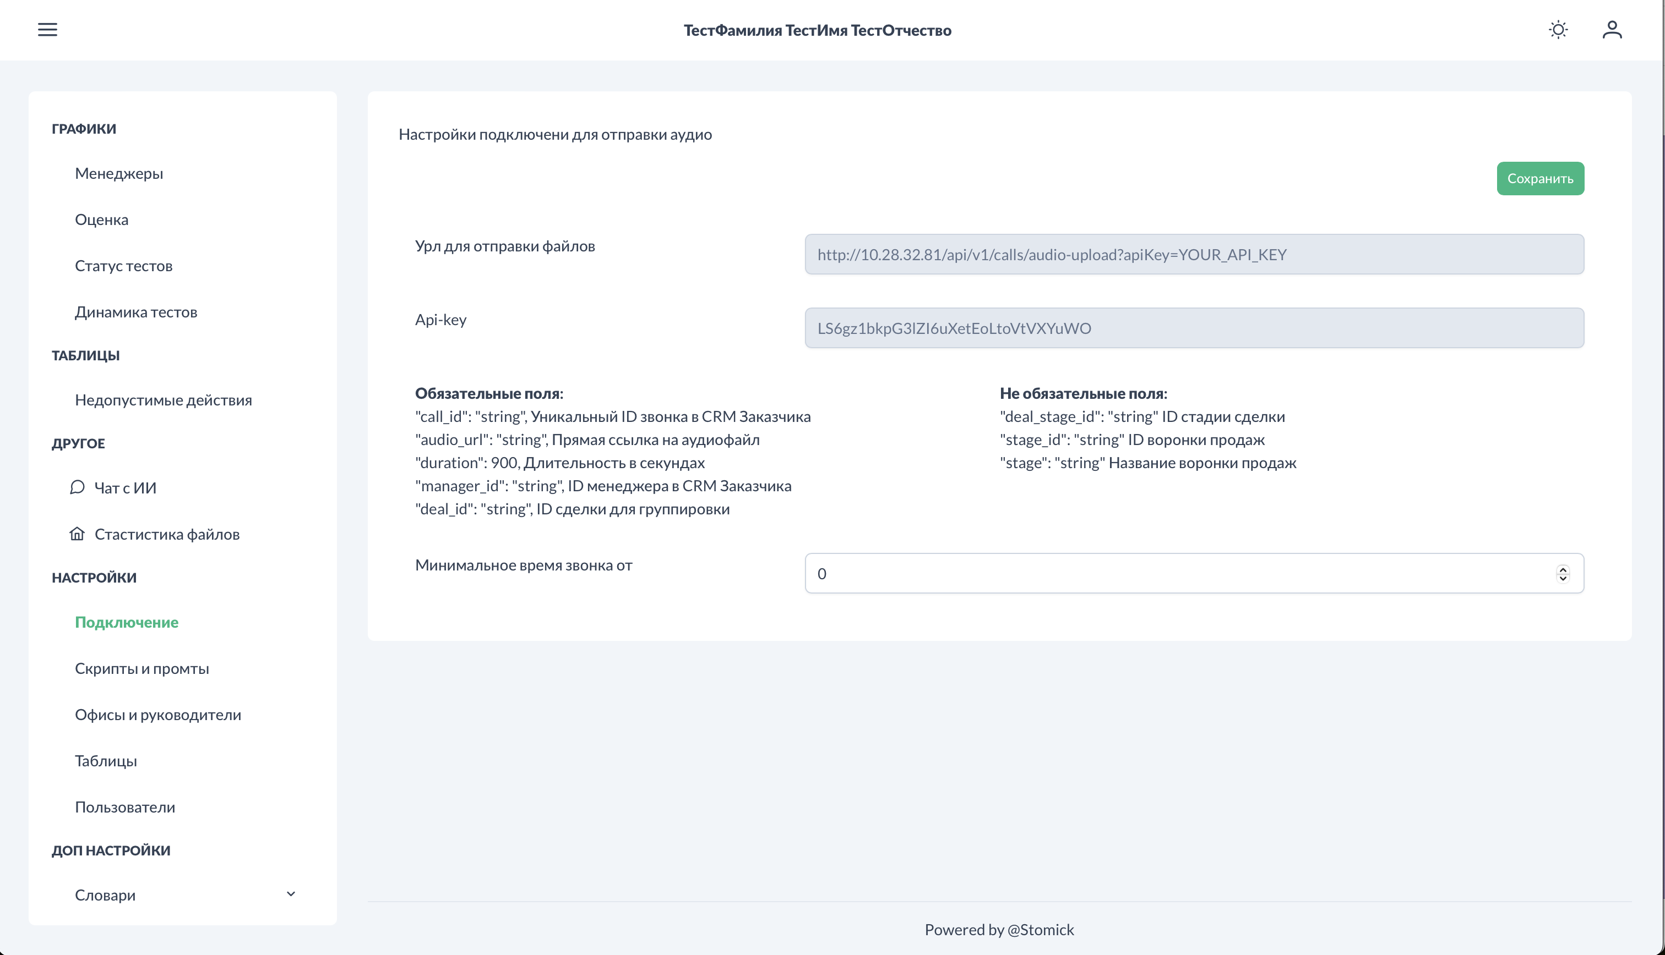

Подключение. Технические параметры для отправки аудио в систему.png

Настройка интеграции с внешними системами происходит в разделе "Настройки → Подключение".

|  |
| --- |
| Страница содержит: |

* **API ключ** для безопасной передачи данных в систему
* **Webhooks** для отправки результатов анализа
* **Технические параметры** для настройки интеграции с CRM

Все параметры должны быть точно скопированы в настройки интегрируемой системы.

### Мониторинг работы системы



Статистика файлов. Общий вид.png

Контроль технического состояния осуществляется через раздел "Другое → Статистика файлов".

|  |
| --- |
| *Страница отображает:* |

* Количество загруженных аудиофайлов
* Количество обработанных записей
* Файлы в очереди на обработку
* Ошибки обработки

Регулярный мониторинг позволяет оперативно выявлять и устранять технические проблемы.

### Управление качеством речи

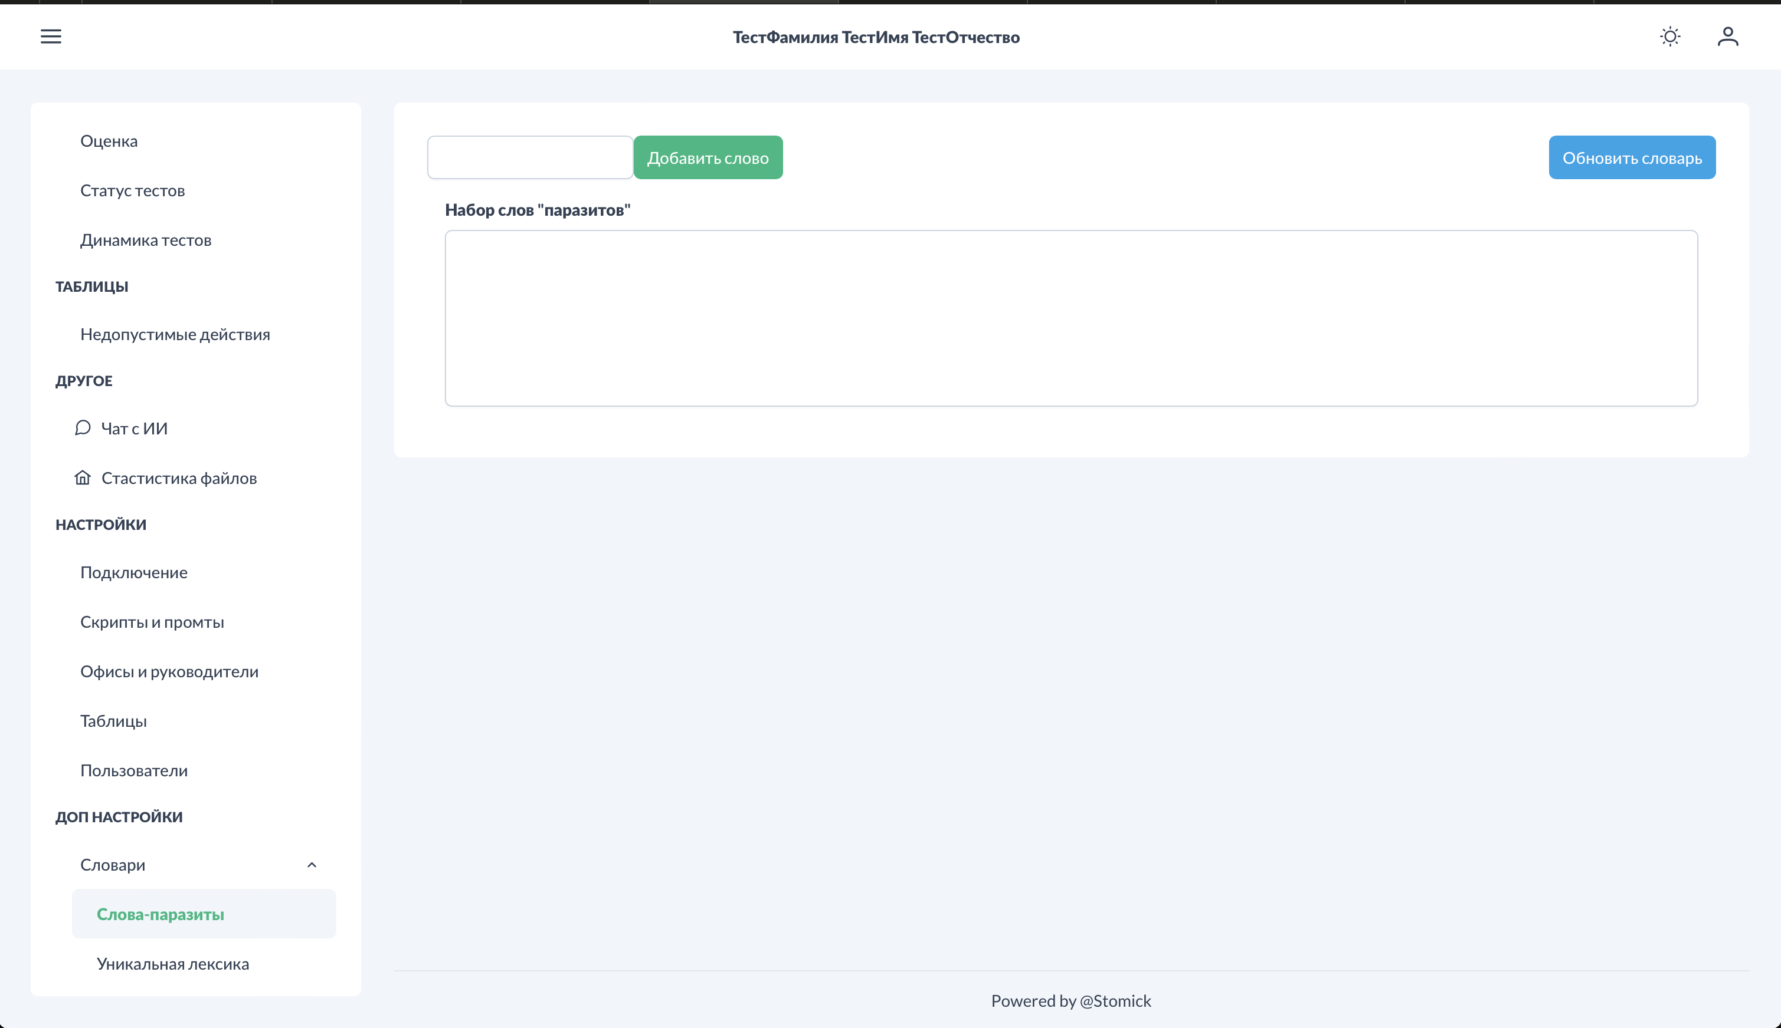

Слова-паразиты. Общий вид.png

Настройка контроля качества речи выполняется в разделе "Дополнительные настройки → Слова-паразиты".

|  |
| --- |
| *Администратор управляет словарем нежелательных слов и выражений, которые автоматически выделяются в транскриптах звонков. Это помогает менеджерам контролировать качество своей речи.* |

### Рекомендации по администрированию

**Регулярные задачи**

|  |
| --- |
| *Администратор должен регулярно:* |

* Проверять статистику обработки файлов
* Анализировать эффективность промтов
* Обновлять словарь слов-паразитов
* Контролировать корректность организационной структуры

**Оптимизация системы**

|  |
| --- |
| Для повышения качества работы системы рекомендуется: |

* Собирать обратную связь от пользователей
* Тестировать новые промты перед внедрением
* Регулярно анализировать спорные оценки
* Документировать все изменения в настройках

### См. также

* API документация - техническое описание интерфейсов
* Роли и права доступа - детальное описание полномочий
* Создание промтов пошагово - руководство по написанию эффективных промтов
* FAQ - решение типовых проблем администрирования

## 5. Настройки - Офисы и руководители

Раздел для управления структурой офисов и назначения руководителей в системе.

### Общий вид

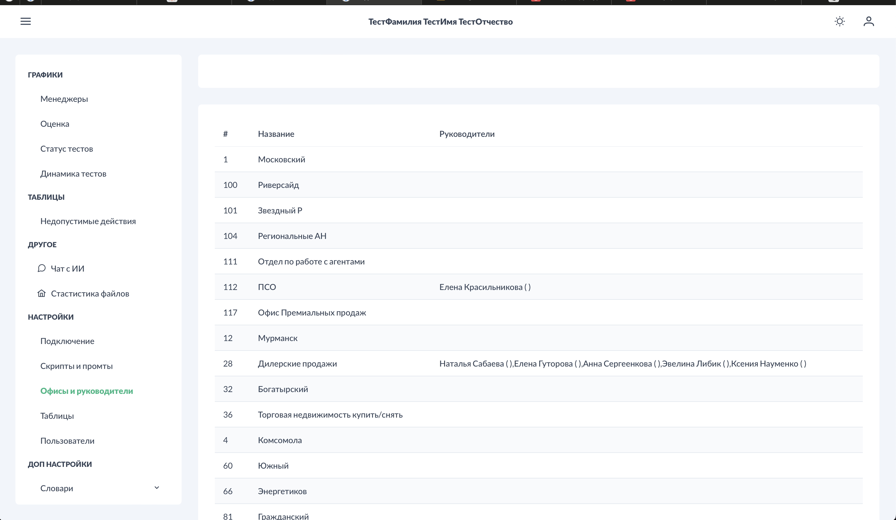

Офисы и руководители. Общий вид.png

|  |
| --- |
| *Таблица отображает структуру организации с колонками: номер офиса (), название офиса/подразделения и назначенные руководители. Система показывает как офисы с одним руководителем ("ПСО → Елена Красильникова"), так и с несколькими руководителями ("Дилерские продажи → Наталья Сабаева, Елена Гуторова, Анна Сергеенкова").* |

### Принцип работы структуры

**Типы назначений руководителей**

|  |
| --- |
| *Система поддерживает три варианта:* |

* **Пустые ячейки** - офисы без назначенных руководителей (данные еще не настроены)
* **Одиночные назначения** - один руководитель отвечает за весь офис
* **Множественные назначения** - несколько руководителей совместно управляют офисом

**Автоматическая синхронизация**

|  |
| --- |
| Информация об офисах и руководителях синхронизируется автоматически из CRM Setl Group. Система использует числовые ID офисов для внутренней работы, а сотрудники идентифицируются через корпоративные UUID. Обновление происходит регулярно без участия администратора. |

### Связь с аналитическими разделами

**Фильтрация данных**

|  |
| --- |
| *Офисы из этого списка автоматически появляются в фильтрах всех аналитических разделов как опция "Поиск по офису". Это позволяет руководителям быстро находить данные по своим подразделениям, а администраторам - анализировать работу конкретных офисов.* |

**Система доступа**

|  |
| --- |
| Руководители видят данные только по своим офисам согласно настроенным правам. Менеджеры имеют доступ только к собственной статистике. Суперадминистратор видит информацию по всем офисам без ограничений. |

### LDAP интеграция и роли

**Корпоративная аутентификация**

|  |
| --- |
| Система интегрирована с Active Directory Setl Group для аутентификации пользователей. Роли определяются через группы в AD, что обеспечивает централизованное управление доступом без дублирования учетных записей. |

**Особенности привязки к офисам**

|  |
| --- |
| *В корпоративной системе нет жесткой привязки сотрудников к офисам (используется только поле "адрес"). Это учитывает мобильность современных сотрудников, которые могут работать удаленно или в разных офисах. Права доступа настраиваются через специальные группы в Active Directory.* |

### Уровни доступа в системе

**Администраторы (Суперадминистратор)**

|  |
| --- |
| *Полный доступ ко всем офисам, возможность просмотра любых данных, управление настройками системы, контроль работы всех подразделений.* |

**Руководители офисов**

|  |
| --- |
| *Доступ только к данным своих подразделений, утверждение тестов для подчиненных, просмотр аналитики по своей команде, настройка локальных параметров офиса.* |

**Менеджеры**

|  |
| --- |
| *Доступ только к собственным данным, прохождение тестов, просмотр личной статистики, работа с назначенными заданиями.* |

### Управление структурой

**Гибкость организации**

|  |
| --- |
| *Система поддерживает сложные организационные структуры с множественными руководителями, матричную подчиненность, временные назначения и перекрестное управление проектами.* |

|  |
| --- |
| Структура обновляется автоматически при изменениях в CRM, что обеспечивает актуальность данных и исключает необходимость ручной синхронизации. Система адаптируется к реорганизациям и структурным изменениям в компании. |

### Практическое применение

**Для руководителей**

* Быстрый доступ к данным своей команды
* Фильтрация отчетов по подразделению
* Контроль выполнения задач менеджерами
* Утверждение обучающих тестов

**Для администраторов**

* Контроль работы всех офисов
* Сравнительный анализ эффективности
* Управление общими настройками
* Мониторинг системной активности

### См. также

* Роли и права доступа - подробное описание системы разграничения доступа
* Аналитика - Менеджеры - как офисная структура влияет на аналитику
* Настройки - Пользователи - управление учетными записями
* API документация - техническое описание синхронизации структуры

## 5. Настройки - Подключение

Раздел для настройки интеграции с корпоративной CRM системой.

### Общий вид



Подключение. Технические параметры для отправки аудио в систему.png

|  |
| --- |
| *Страница содержит основные параметры для интеграции с CRM: URL для отправки файлов, API-ключ системы и настройка минимального времени звонка. Доступ к разделу имеют только администраторы системы.* |

### Основные настройки

**URL для отправки файлов**

|  |
| --- |
| *Отображается готовый URL для настройки в CRM. Этот адрес используется для отправки аудиофайлов из корпоративной системы в "Цифровой РОП". URL содержит базовый адрес и указание на необходимость API-ключа.* |

**API-ключ системы**

|  |
| --- |
| Уникальный ключ доступа для безопасной интеграции между системами. Ключ используется для аутентификации всех запросов из CRM. Ключ можно скопировать из интерфейса для настройки в корпоративной системе. Подробное техническое описание API доступно в разделе API документация. |

**Минимальное время звонка**

|  |
| --- |
| *Поле для установки минимальной длительности звонка в секундах. Звонки короче указанного времени не будут обрабатываться системой. По умолчанию значение установлено в 0 (обрабатываются все звонки).* |

### Принцип работы интеграции

|  |
| --- |
| CRM отправляет ссылки на аудиофайлы вместе с метаданными звонка. Система "Цифровой РОП" скачивает файлы по переданным ссылкам и автоматически ставит их в очередь на обработку. После анализа результаты отправляются обратно в CRM через настроенные webhook. |

### Параметры для CRM

**Обязательные поля**

|  |
| --- |
| *При настройке интеграции в CRM необходимо передавать следующие данные:* |

* **call_id**: Уникальный идентификатор звонка
* **audio_url**: Прямая ссылка на аудиофайл для скачивания
* **manager_id**: Идентификатор менеджера в CRM
* **deal_id**: Идентификатор сделки

**Необязательные поля**

|  |
| --- |
| Дополнительные параметры для расширенной аналитики: |

* **deal_stage_id**: Идентификатор этапа сделки
* **stage_id**: Идентификатор воронки продаж
* **duration**: Длительность звонка в секундах

### Безопасность и администрирование

|  |
| --- |
| *Раздел доступен только администраторам системы. Менеджеры и руководители офисов не видят технические настройки подключения. API-ключ генерируется один раз и не может быть изменен через интерфейс.* |

**Важные примечания**

* Сохраните API-ключ в надежном месте
* URL нельзя изменить после настройки интеграции
* Готовые параметры предоставляются для удобства настройки CRM

### Результаты обработки

|  |
| --- |
| После анализа звонка система отправляет результаты обратно в CRM через два типа уведомлений: |

1. Результаты чек-листа - оценка соблюдения корпоративного скрипта
2. Результаты аналитики - данные пользовательских таблиц

Время отправки результатов составляет 5-15 минут после загрузки аудиофайла.

### См. также

* API документация - техническое описание всех методов интеграции
* Настройки - Скрипты и промты - настройка webhook для чек-листов
* Настройки - Таблицы - настройка webhook для аналитических таблиц
* Администрирование системы - управление техническими настройками

## 5. Настройки - Пользователи

Раздел для управления пользователями системы и их ролями доступа.

### Общий вид



Пользователи. общий вид.png

|  |
| --- |
| *Основная страница отображает таблицу всех пользователей системы с колонками: ID, ФИО, роль, email для входа и статус активности (ВКЛ/ВЫКЛ). Каждая строка содержит кнопки "Изменить" и "Удалить" для управления учетными записями.* |

|  |
| --- |
| Система поддерживает три основные роли с различными уровнями доступа: |

* **Администратор** - полный доступ ко всем функциям и данным
* **Руководитель офиса** - управление своим офисом и утверждение тестов
* **Менеджер** - доступ только к собственным данным

### Поиск пользователей

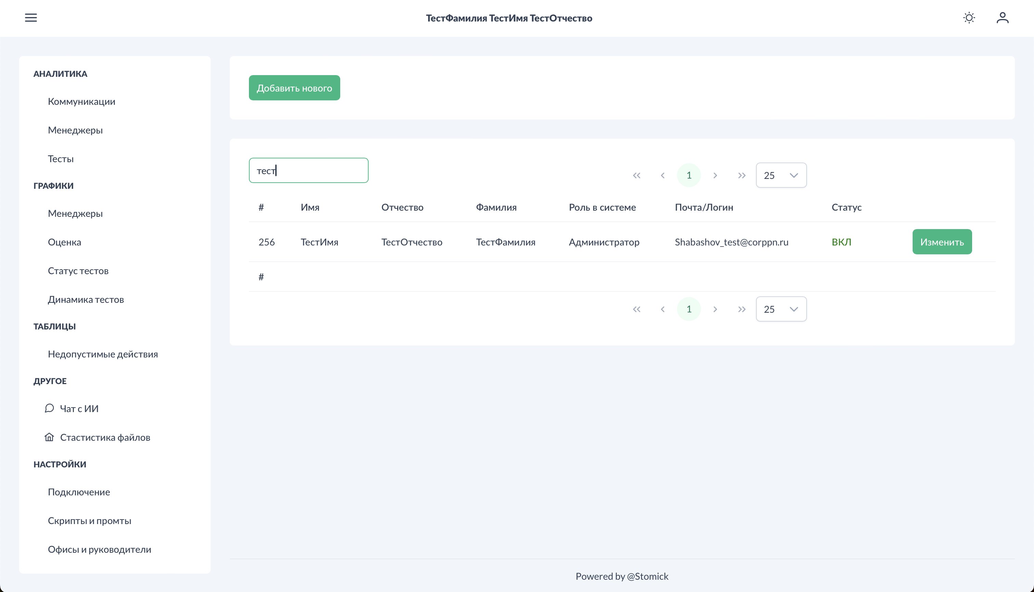

Пользователи. Работа поиска пользователей.png

|  |
| --- |
| *Поле поиска в верхней части страницы позволяет фильтровать список пользователей. Поиск работает в режиме реального времени по всем полям: имя, фамилия, отчество и email. Результаты отображаются мгновенно при вводе текста.* |

### Редактирование пользователя

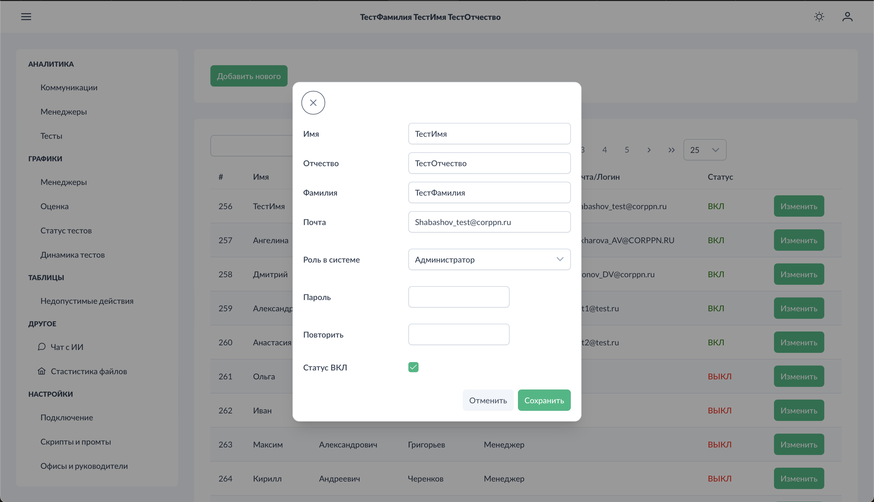

Пользователи. Редактирование пользвоателя на кнопку изменить.png

При нажатии кнопки "Изменить" открывается форма редактирования учетной записи.

|  |
| --- |
| *Форма содержит следующие поля:* |

* **ФИО** - полное имя пользователя
* **Email** - корпоративный адрес для входа в систему
* **Роль в системе** - выпадающий список с доступными ролями
* **Пароль** - необязательное поле для смены пароля
* **Статус** - переключатель ВКЛ/ВЫКЛ для активации/деактивации

После внесения изменений нажмите кнопку "Сохранить" для применения настроек.

### Выбор ролей в системе



Пользователи. Выбор прав.png

|  |
| --- |
| Система ролей определяет уровень доступа каждого пользователя: |

**Менеджер**

* Просмотр только собственных звонков и аналитики
* Прохождение назначенных тестов
* Доступ к личной статистике

**Руководитель офиса**

* Полный доступ к данным своего офиса
* Утверждение тестов для менеджеров
* Просмотр аналитики по подчиненным
* Экспорт отчетов по офису

**Администратор**

* Полный доступ ко всем данным системы
* Настройка чек-листов и промтов
* Управление пользователями и структурой
* Техническое администрирование

### Интеграция с LDAP

|  |
| --- |
| Система использует LDAP-аутентификацию для интеграции с корпоративной инфраструктурой Setl Group. Пользователи входят в систему с корпоративными учетными данными без необходимости создания отдельных паролей. |

|  |
| --- |
| *Активные пользователи имеют заполненное поле email и статус "ВКЛ". Неактивные пользователи отображаются со статусом "ВЫКЛ" и могут иметь пустое поле email до активации.* |

### Управление доступом

|  |
| --- |
| *Администраторы могут:* |

* Добавлять новых пользователей через кнопку "Добавить пользователя"
* Изменять роли существующих пользователей
* Временно отключать доступ через статус "ВЫКЛ"
* Удалять неиспользуемые учетные записи

|  |
| --- |
| При изменении роли пользователя его права доступа обновляются немедленно. Это позволяет оперативно управлять уровнем доступа без перезагрузки системы. |

### См. также

* Роли и права доступа - подробное описание полномочий каждой роли
* Настройки - Офисы и руководители - управление организационной структурой
* Администрирование системы - общие принципы управления системой
* Сценарии для ролей - типовые рабочие процессы для каждой роли

## 5. Настройки - Скрипты и промты

Раздел для настройки чек-листов и критериев анализа звонков. Основа для создания тестов и оценки качества работы менеджеров.

### Общий вид

|  |
| --- |
| *Страница содержит три основные вкладки: "Шаблоны Скрипта" для настройки чек-листов анализа звонков, "Настройка Конверсии" для определения целевых действий и "Настройка Тегов" для создания тематических меток классификации звонков.* |

**Список шаблонов скриптов**

|  |
| --- |
| *В таблице отображается готовый шаблон "Чек-лист (тест 001)" с настроенным вебхук URL для отправки результатов анализа. Для каждого шаблона доступны кнопки "Изменить" и "Удалить" для управления настройками.* |

**Функции управления**

* **"Добавить шаблон"** - создание нового чек-листа
* **Редактирование** - изменение существующих шаблонов
* **Удаление** - удаление неиспользуемых шаблонов

### Пример настроенного шаблона



Скрипты и промты. Пример настроенного шаблона скрипта.png

Детальный просмотр настроенного чек-листа с этапами оценки.

|  |
| --- |
| *Шаблон содержит три основных этапа: "МРК выяснил все критерии поиска клиента", "МРК выяснил финансовую ситуацию клиента" и "МРК выяснил ситуацию клиента (цель покупки И что важно)". Каждый этап имеет детальное описание критериев выполнения и настройки оценки.* |

**Структура этапов**

|  |
| --- |
| Каждый этап содержит: |

* **Название этапа** - краткое описание проверяемого действия
* **Критерии выполнения** - детальное описание когда этап считается выполненным
* **Условия игнорирования** - случаи когда этап не учитывается в оценке
* **Строгость оценки** - процентный порог для получения +1 или -1 балла

### Создание нового шаблона

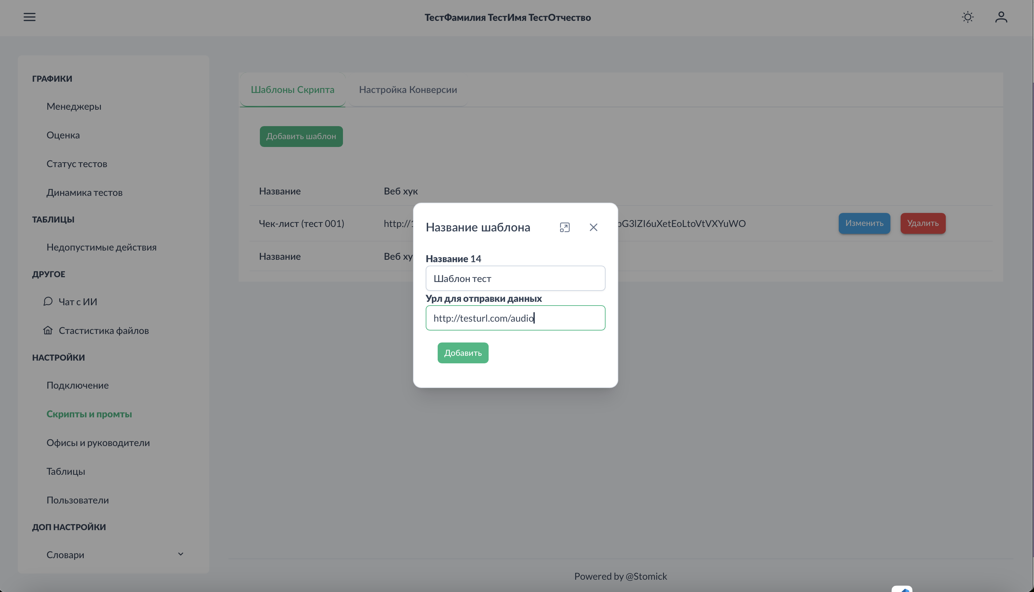

Скрипты и промты. Добавить шаблон скрипта.png

|  |
| --- |
| *Форма создания шаблона содержит поля для названия шаблона, описания назначения и URL для отправки результатов анализа в CRM. После заполнения основной информации можно переходить к добавлению этапов проверки.* |

### Пошаговое добавление этапа

**Шаг 1. Название этапа**

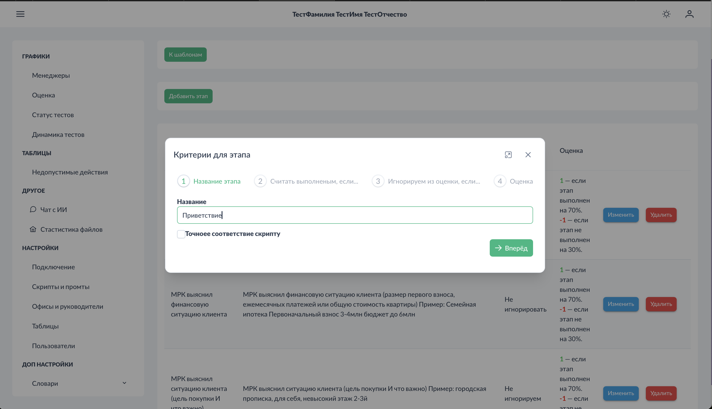

Скрипты и промты. Добавить этап. 1 - название этапа.png

|  |
| --- |
| *Указывается краткое название проверяемого действия. Название должно четко отражать суть проверки и быть понятным для менеджеров. Кнопки "Назад" и "Вперед" позволяют управлять процессом создания.* |

**Шаг 2. Критерии выполнения**

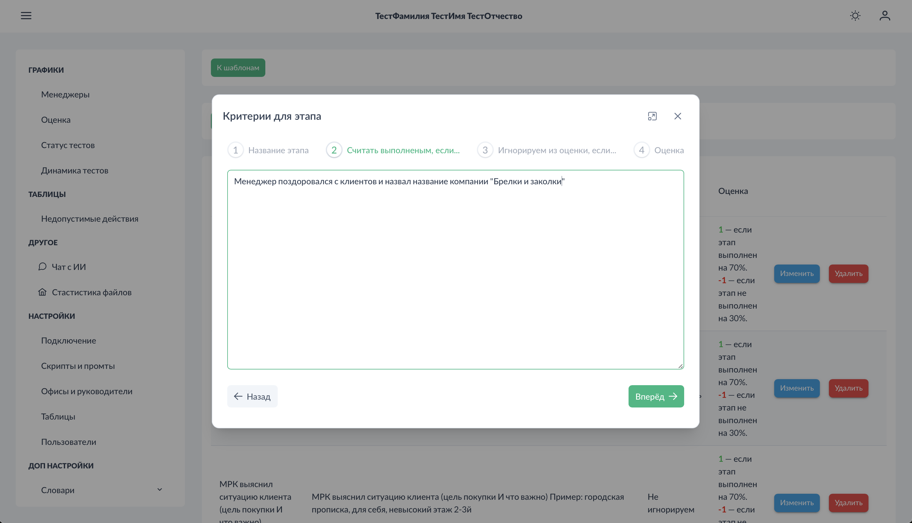

Скрипты и промты. Добавить этап. 2 - когда считаем выполненным (описание этапа и критерии выполнения этапа, за что +1 балл начисляется).png

|  |
| --- |
| *Детальное описание того, когда этап считается выполненным. В большом текстовом поле указываются конкретные критерии, ключевые слова и действия, за которые начисляется +1 балл при анализе звонка.* |

**Шаг 3. Условия игнорирования**

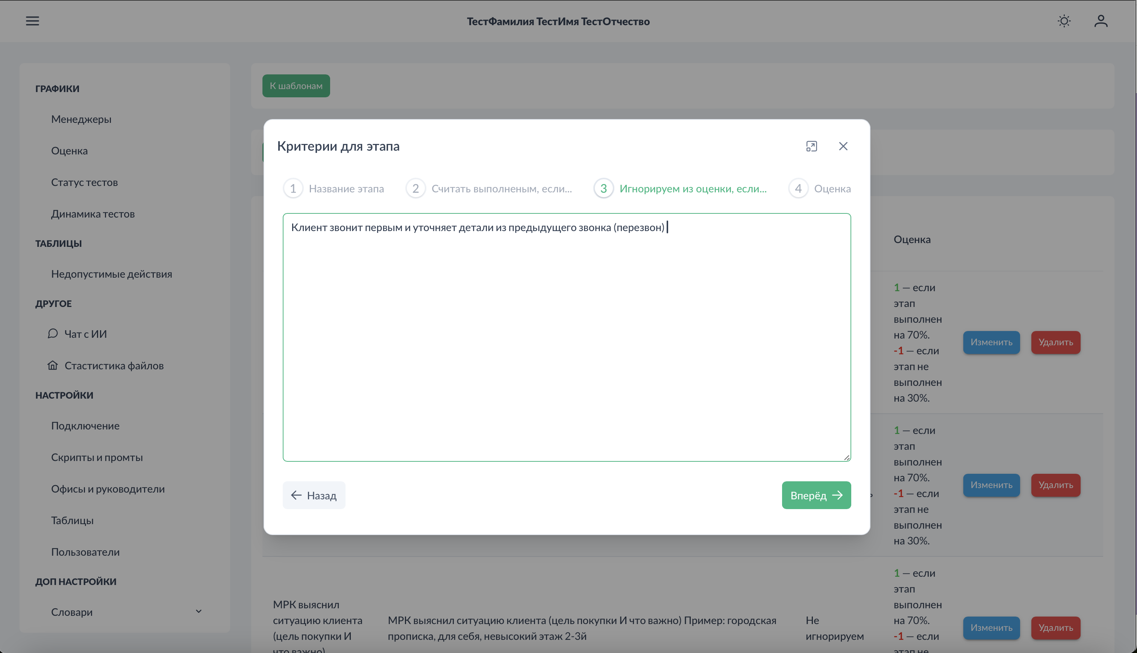

Скрипты и промты. Добавить этап. 3 - когда этап игнорируется из оценки.png

|  |
| --- |
| *Настройка случаев, когда этап не учитывается в общей оценке звонка. Описываются ситуации, при которых невыполнение этапа не влияет на итоговый балл менеджера.* |

**Шаг 4. Строгость оценки**

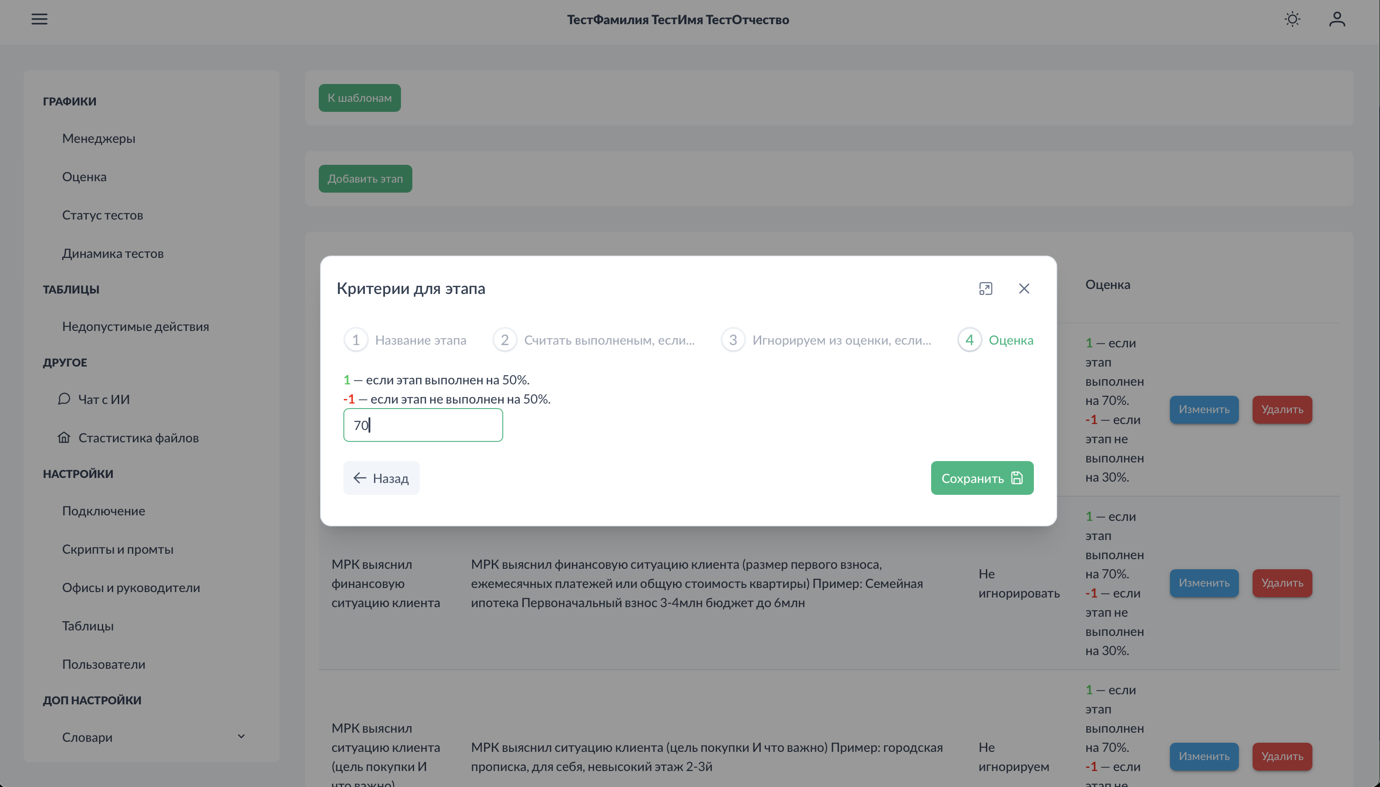

Скрипты и промты. Добавить этап. 4 - от 0 до 100 насколько строго оцениваем этап.png

|  |
| --- |
| Настройка порога выполнения этапа в процентах. Если ИИ определяет выполнение этапа выше указанного процента - начисляется +1 балл, ниже - начисляется -1 балл. Рекомендуемые значения: 50-70%. |

### Настройка конверсий

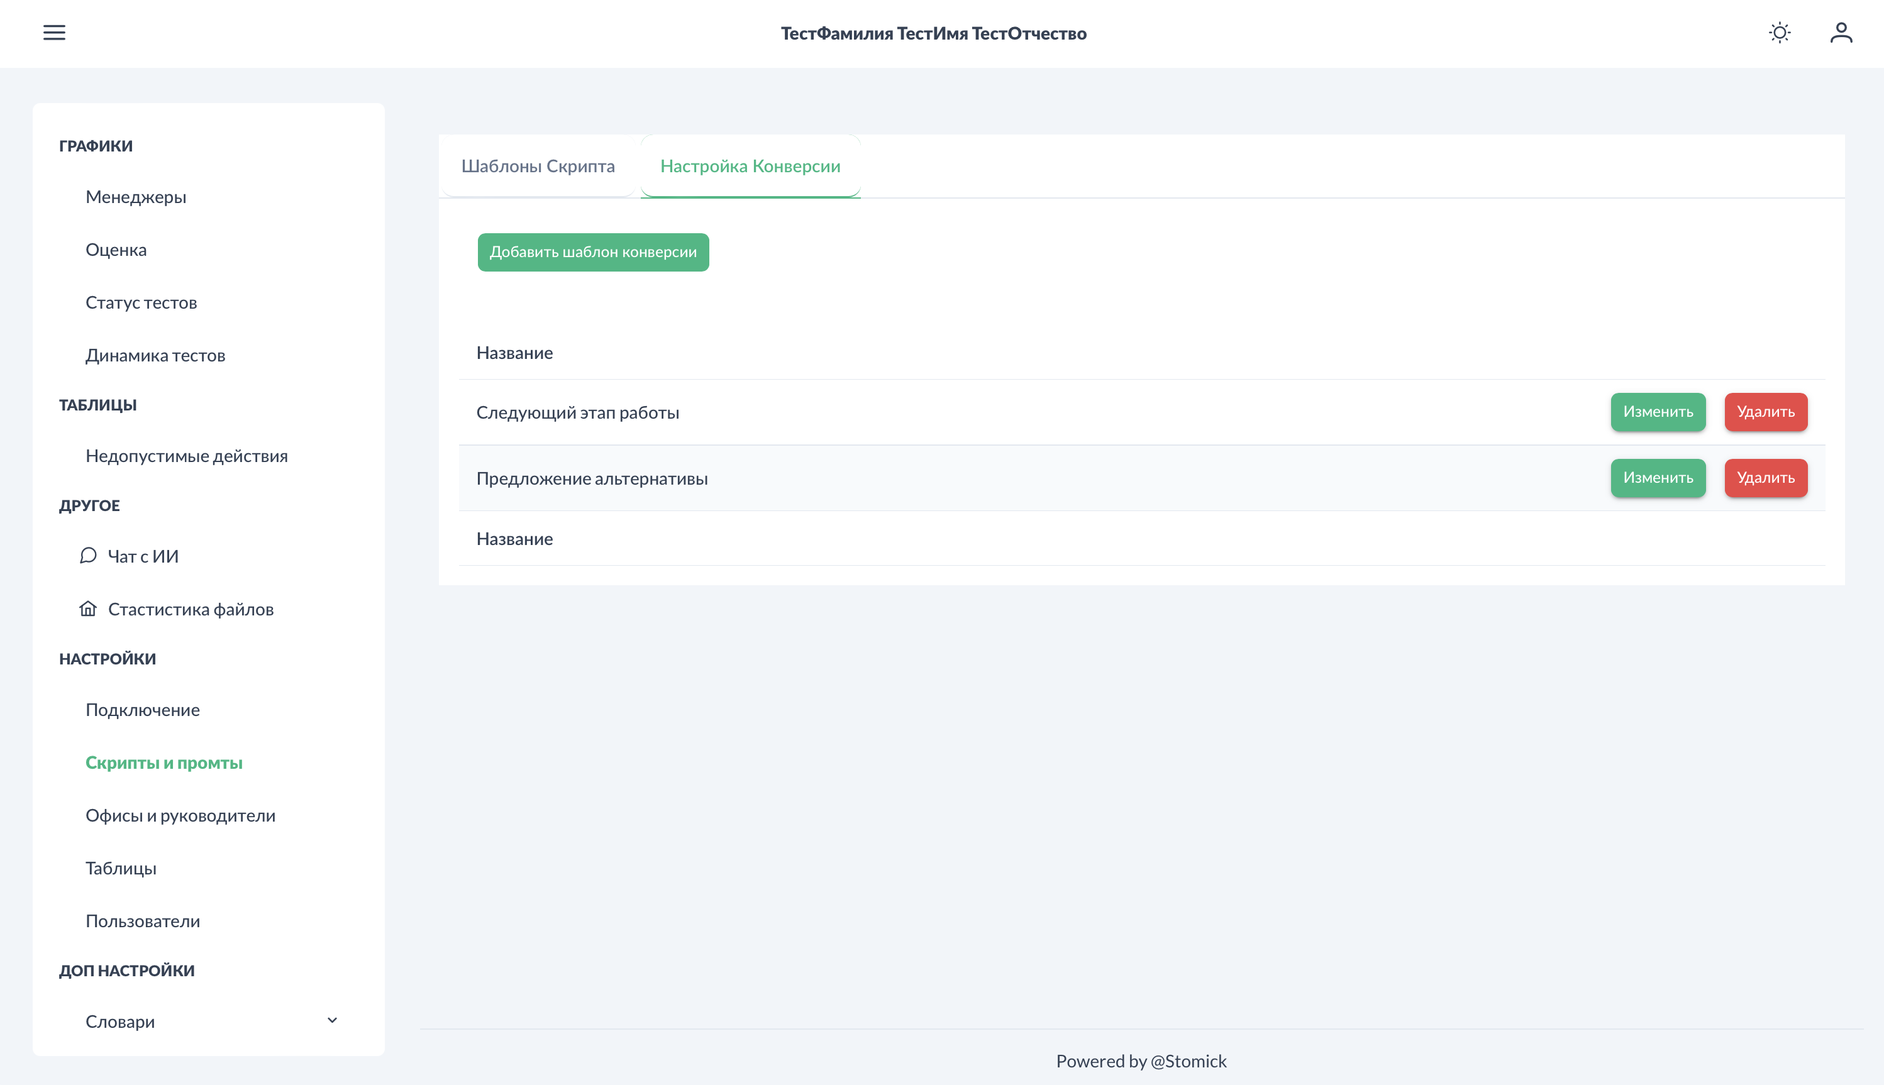

Скрипты и промты. Настройка конверсии.png

|  |
| --- |
| *Вкладка для определения целевых действий в звонках. Отображается список настроенных конверсий: "Следующий этап работы" и "Предложение альтернативы" с возможностью редактирования и удаления.* |

**Создание конверсии**

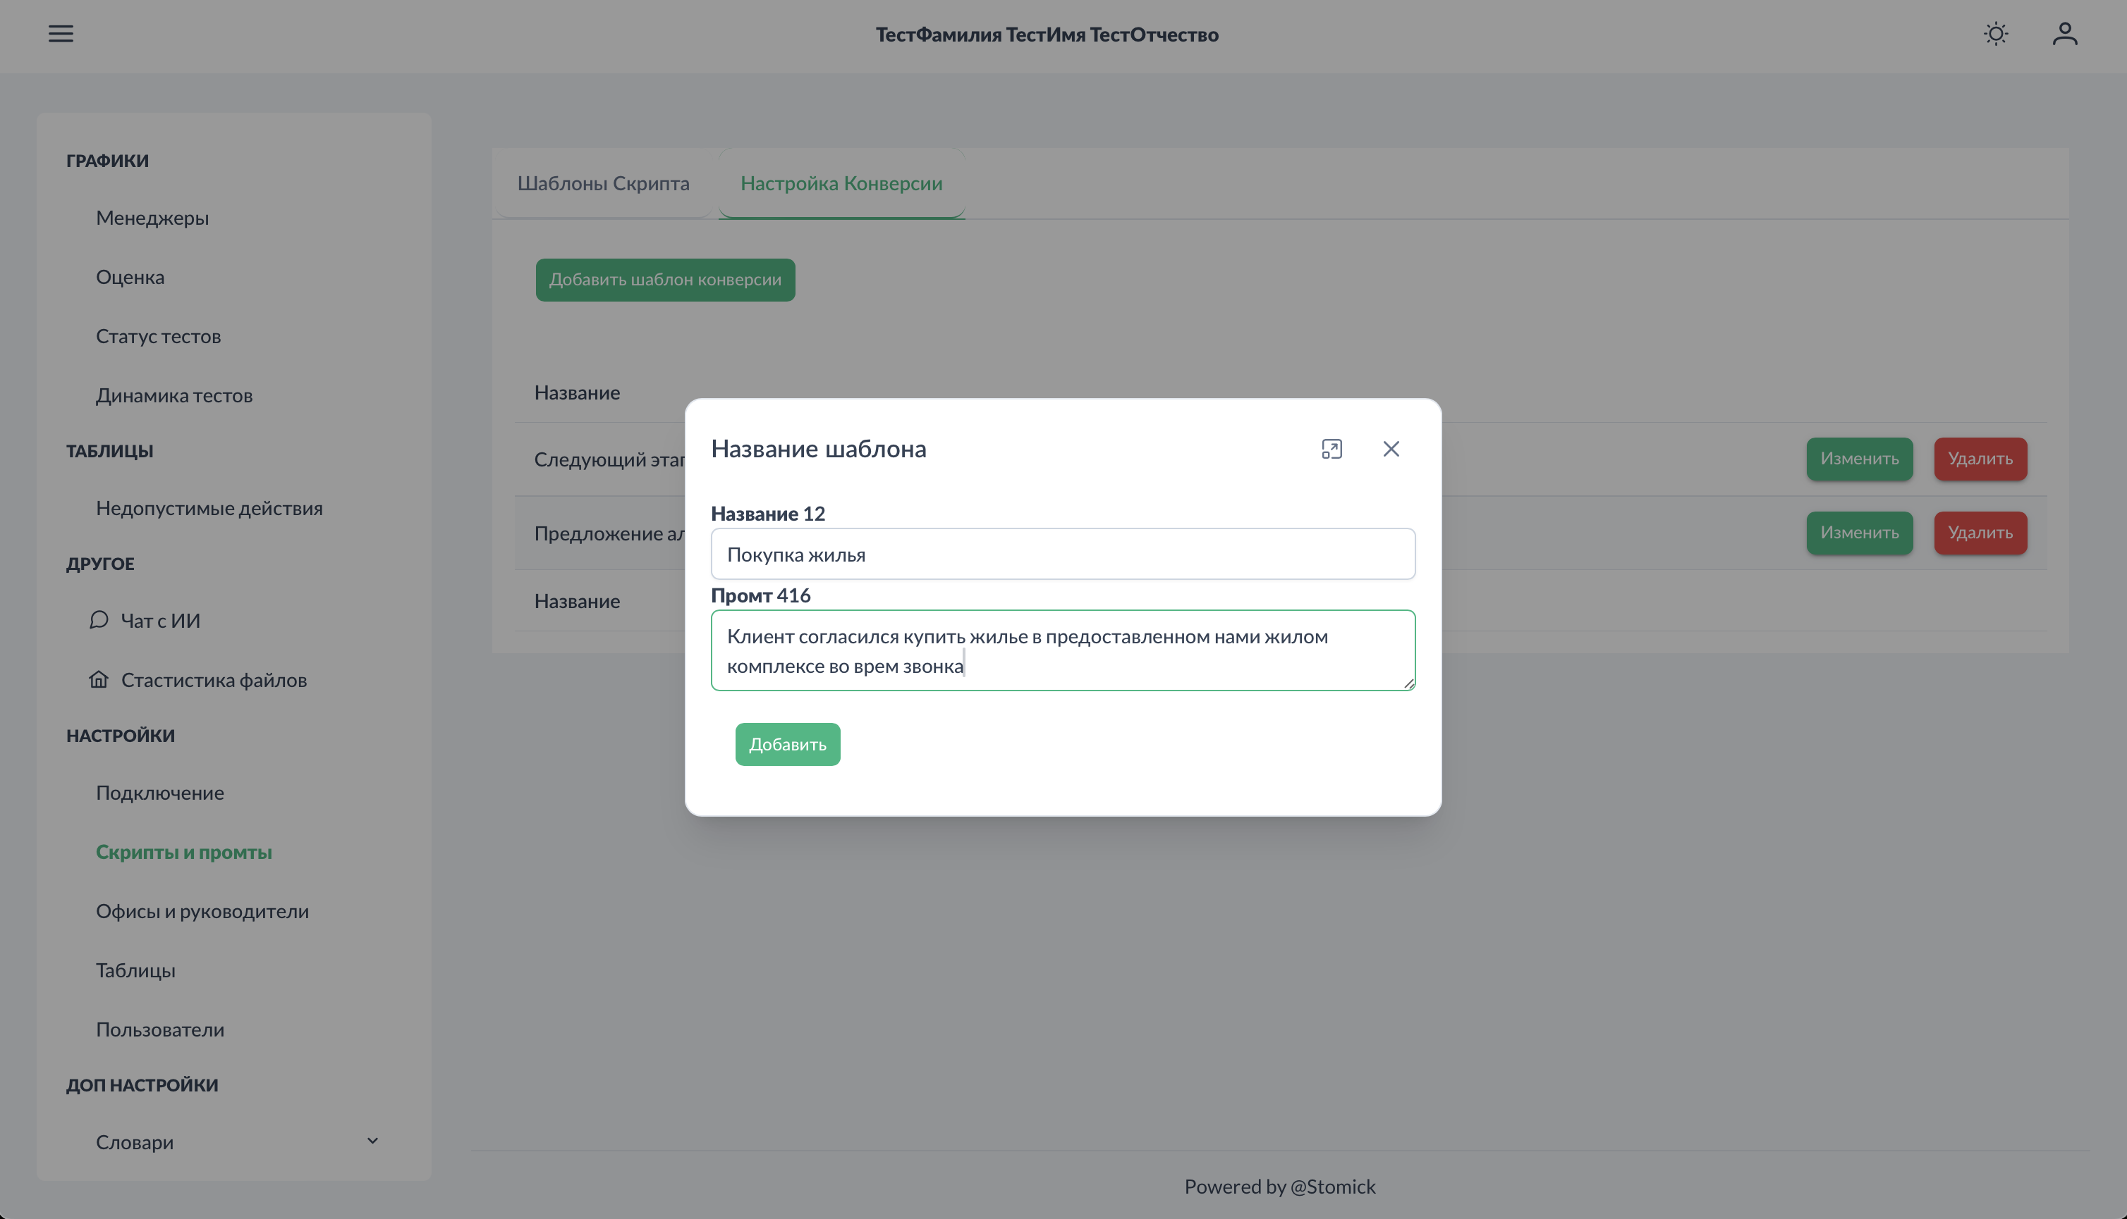

Скрипты и промты. Добавить конверсию (название конверсии и промт какую конверсию именно ищем).png

|  |
| --- |
| *Форма добавления содержит поле "Название" для наименования конверсии и большое текстовое поле "Промт" с описанием для ИИ того, что именно нужно искать в звонке для определения конверсии.* |

### Настройка тегов

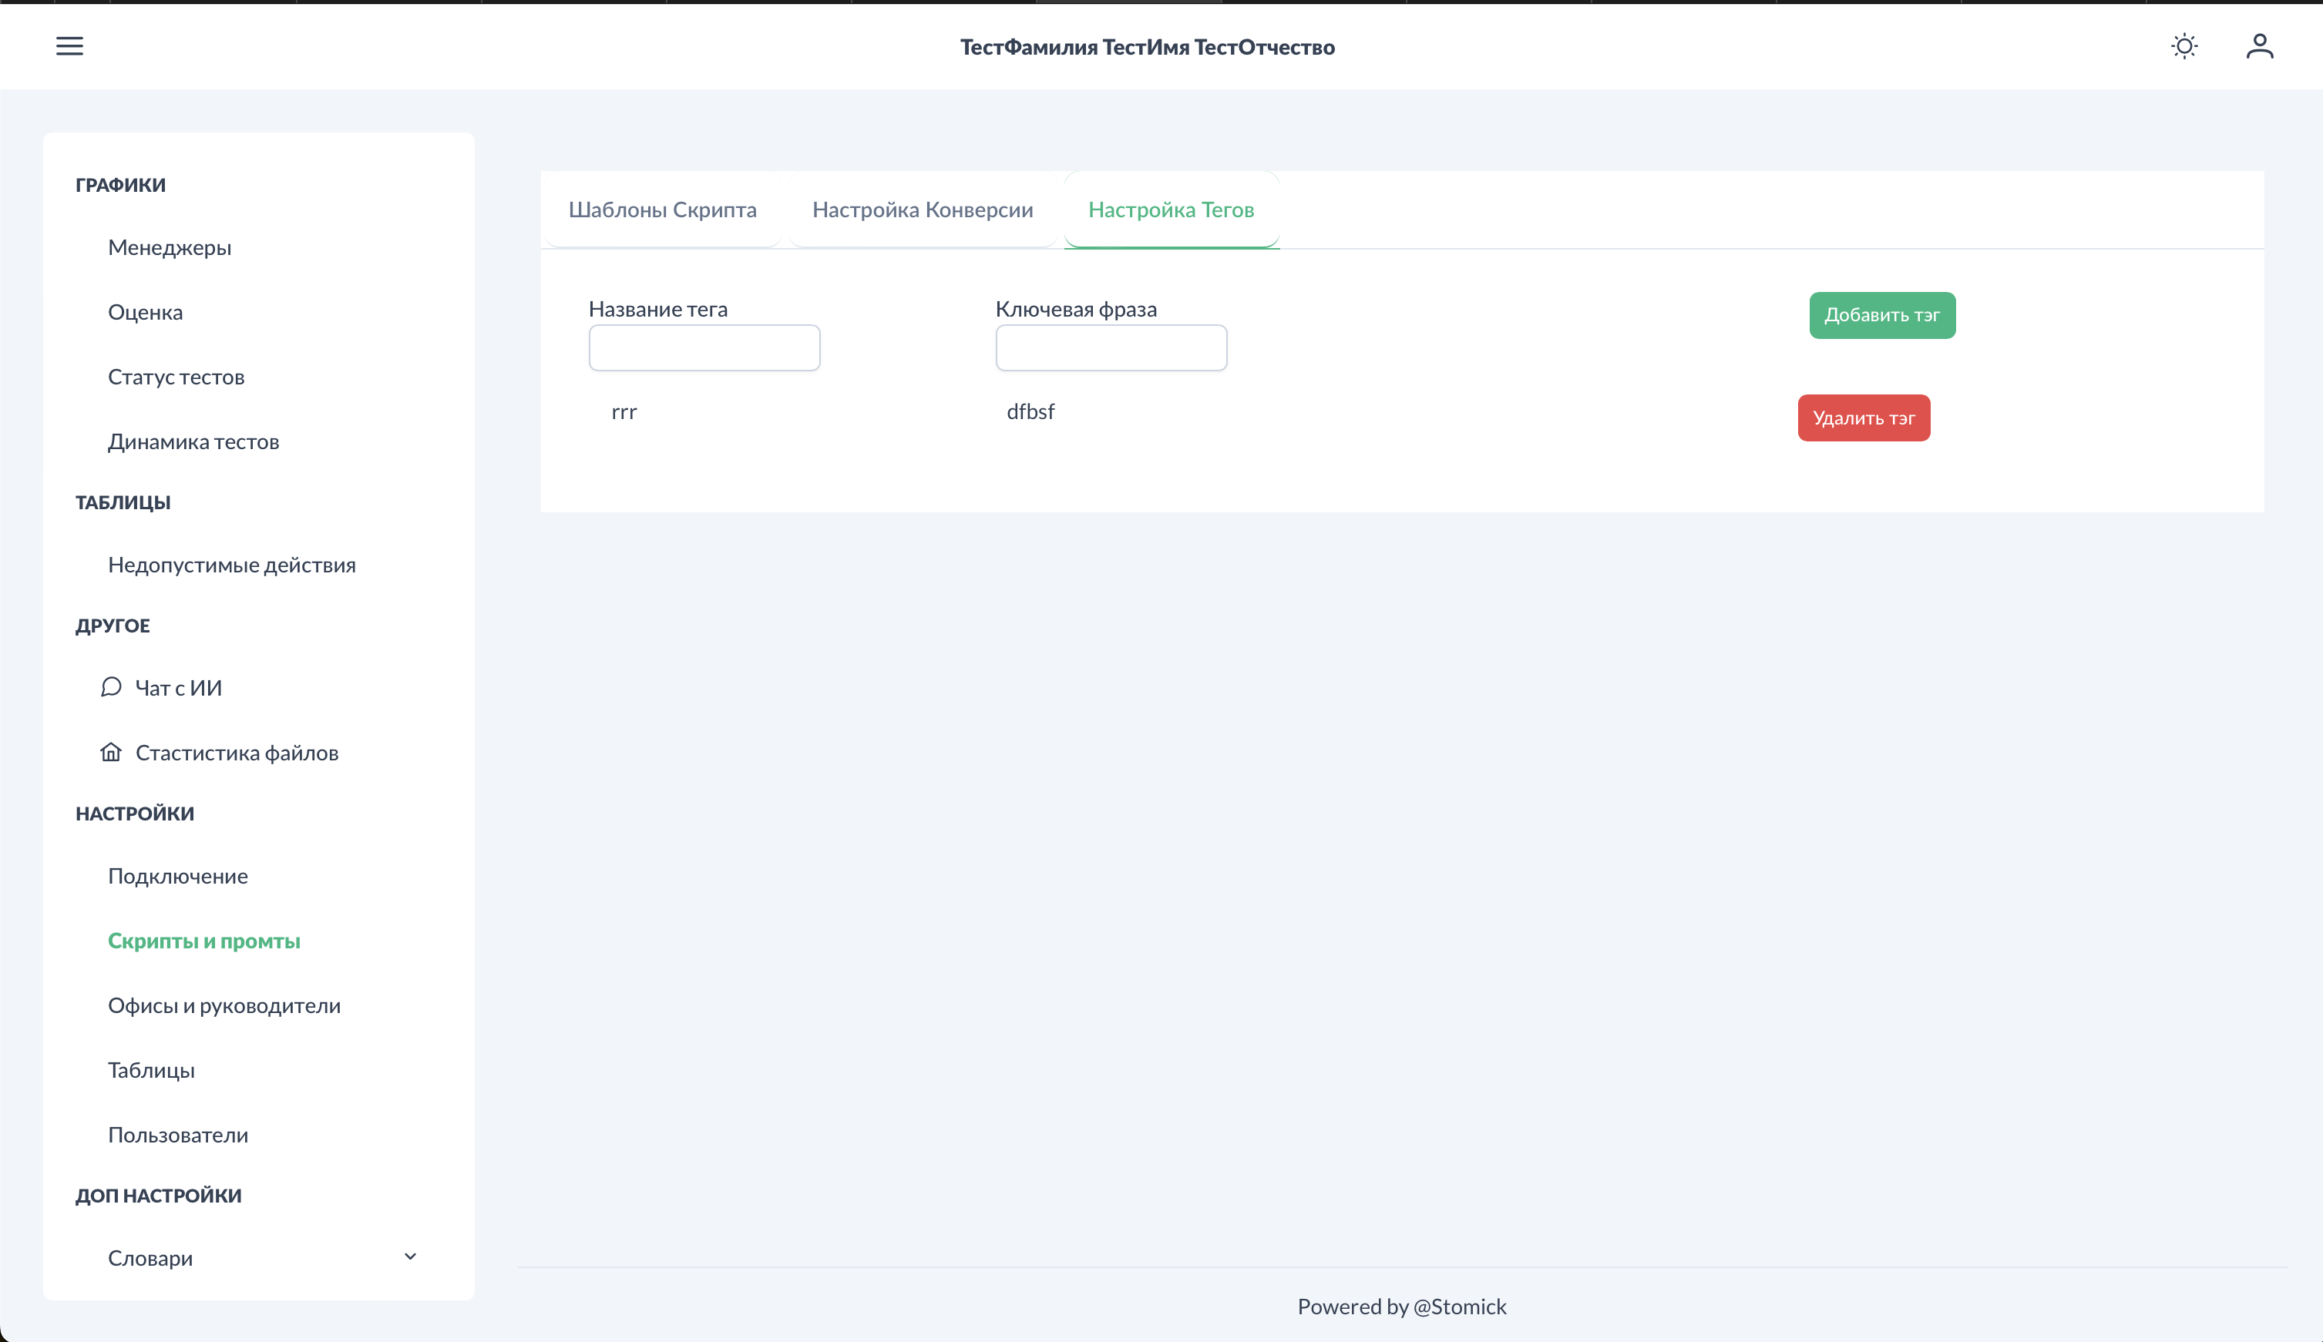

Скрипты и промты. Настройка тегов.png

|  |
| --- |
| *Вкладка для создания тематических меток звонков. Показан пример настроенного тега "Что такое холодный звонок?" с техническим названием тега и промтом для определения классификации.* |

**Структура тега**

|  |
| --- |
| Каждый тег включает: |

* **Название** - описательное наименование тега
* **#Тег конверсии** - техническое название для системы
* **Промт** - инструкция для ИИ по определению тега

### Принцип работы системы

|  |
| --- |
| После создания шаблона скрипта ИИ анализирует каждый звонок против настроенных этапов. Система проверяет выполнение критериев, учитывает условия игнорирования и применяет настройки строгости для присвоения баллов. Результаты отправляются в CRM через настроенные webhook. |

### См. также

* Создание промтов пошагово - руководство по написанию эффективных промтов
* API документация - техническое описание webhook для чек-листов
* Аналитика - Коммуникации - просмотр результатов анализа
* Аналитика - Тесты - тесты на основе ошибок в чек-листах

## 5. Настройки - Таблицы

Раздел для создания пользовательских аналитических таблиц с настраиваемыми полями и ИИ-анализом.

### Общий вид



Таблицы. Общий вид.png

|  |
| --- |
| *Страница отображает список созданных аналитических таблиц. Каждая таблица показывает название, категорию, количество настроенных полей и кнопки управления "Изменить" и "Удалить". Кнопка "Добавить таблицу" позволяет создать новую таблицу.* |

**Примеры таблиц**

* **"Недопустимые действия"** - таблица для отслеживания нарушений в разговоре
* **"Продажа"** - анализ продающих действий менеджера
* **"Test"** - тестовая таблица для проверки функций

### Создание новой таблицы

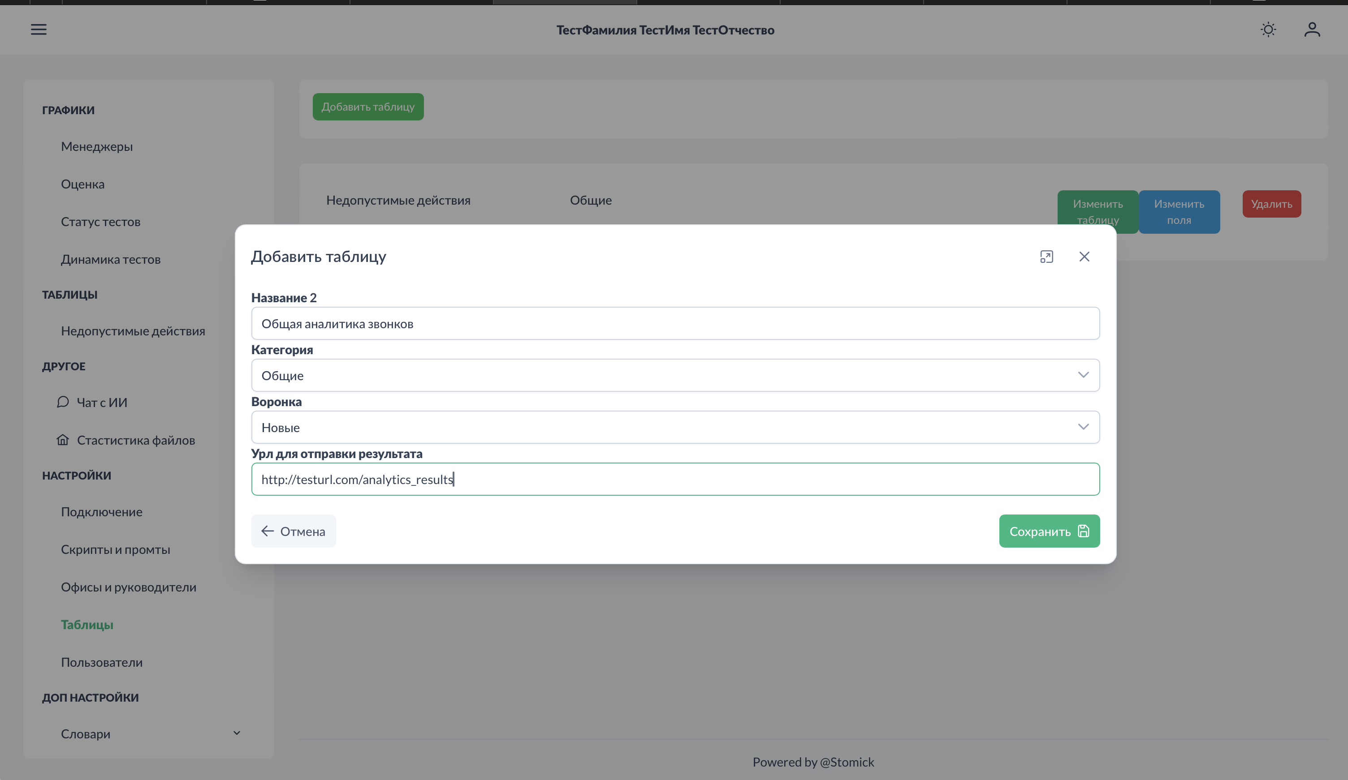

Таблицы. Добавить таблицу.png

|  |
| --- |
| *Форма создания содержит поля для названия таблицы, выбора категории из выпадающего списка, выбора воронки и URL для отправки результатов. После создания основной структуры можно переходить к добавлению полей.* |

**Основные параметры**

* **Название таблицы** - краткое описательное название
* **Категория** - группировка таблиц по назначению
* **Воронка** - привязка к этапам продаж
* **URL результатов** - адрес для получения данных анализа

### Настройка полей таблицы

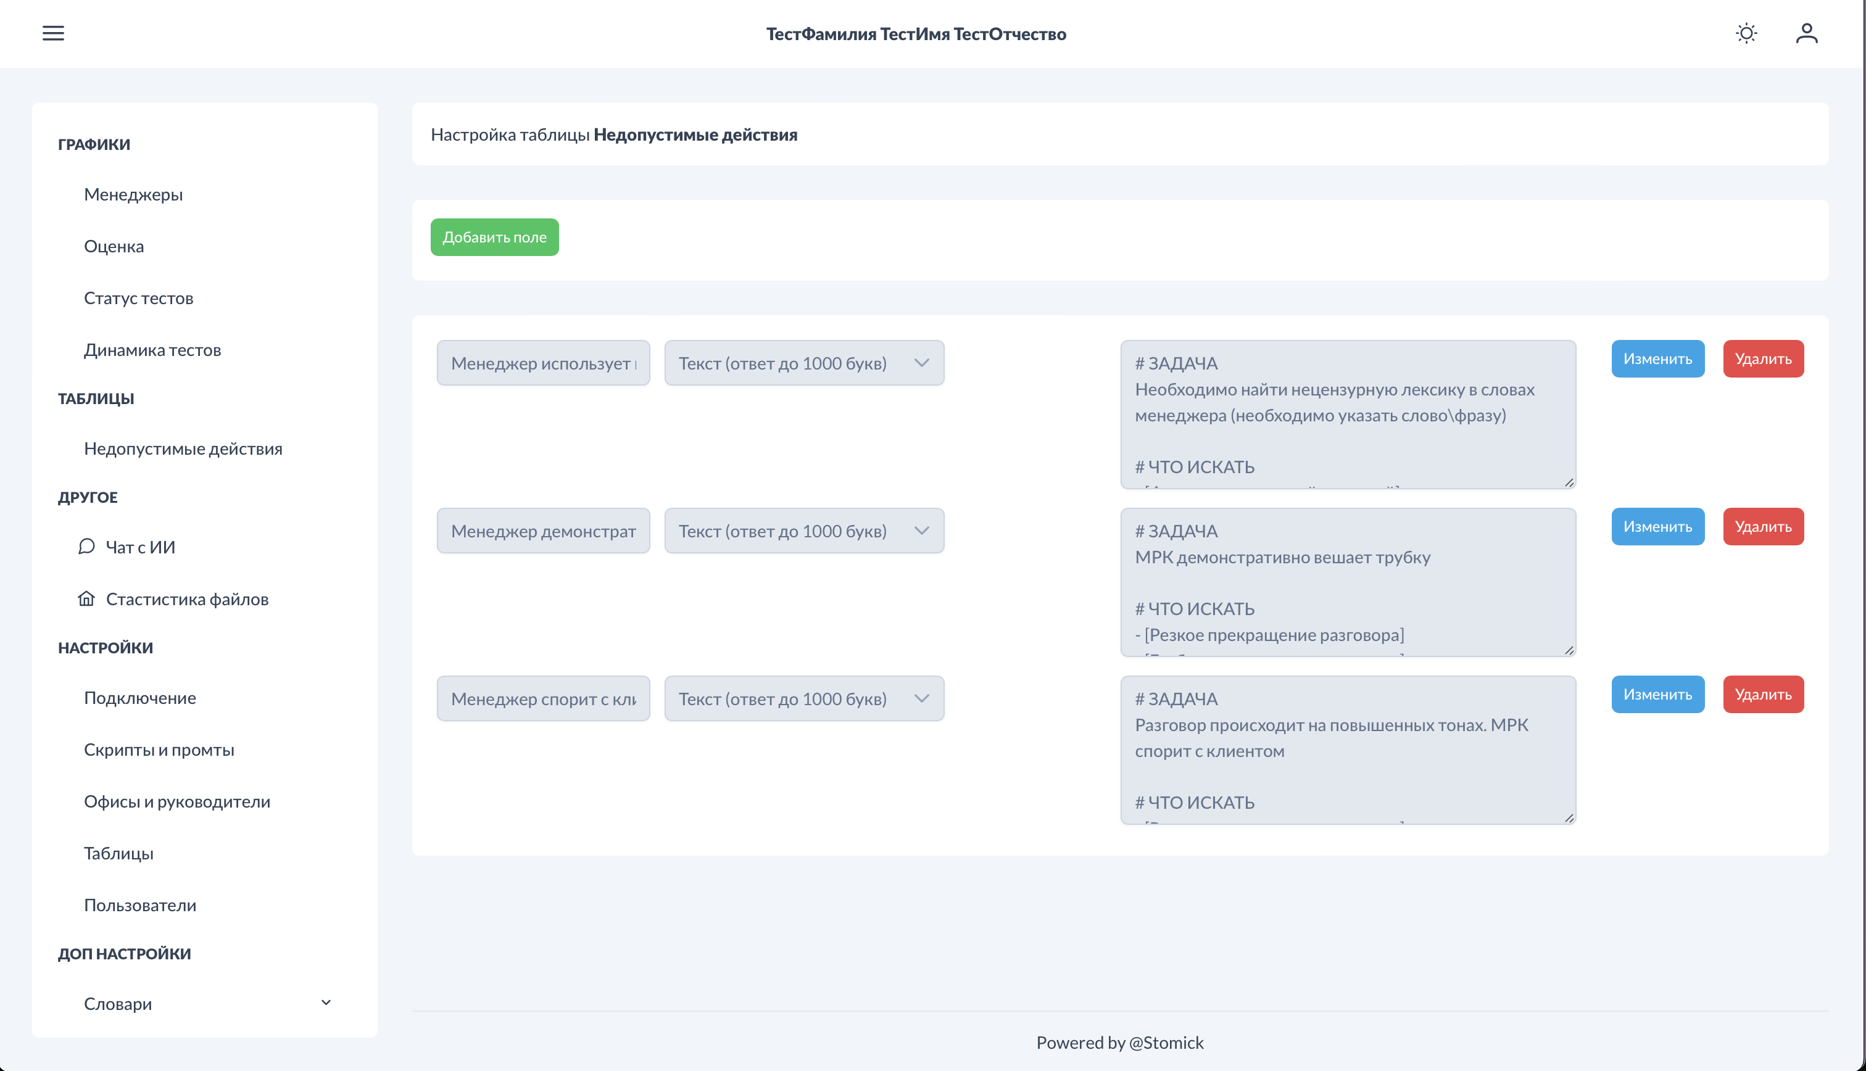

Таблицы. Настроенные поля - общий вид.png

|  |
| --- |
| *После создания таблицы отображается список настроенных полей с их типами данных и промтами для ИИ-анализа. Каждое поле можно редактировать или удалить. Кнопка "Добавить поле" позволяет расширить структуру таблицы.* |

### Пошаговое добавление поля

**Шаг 1. Название поля**

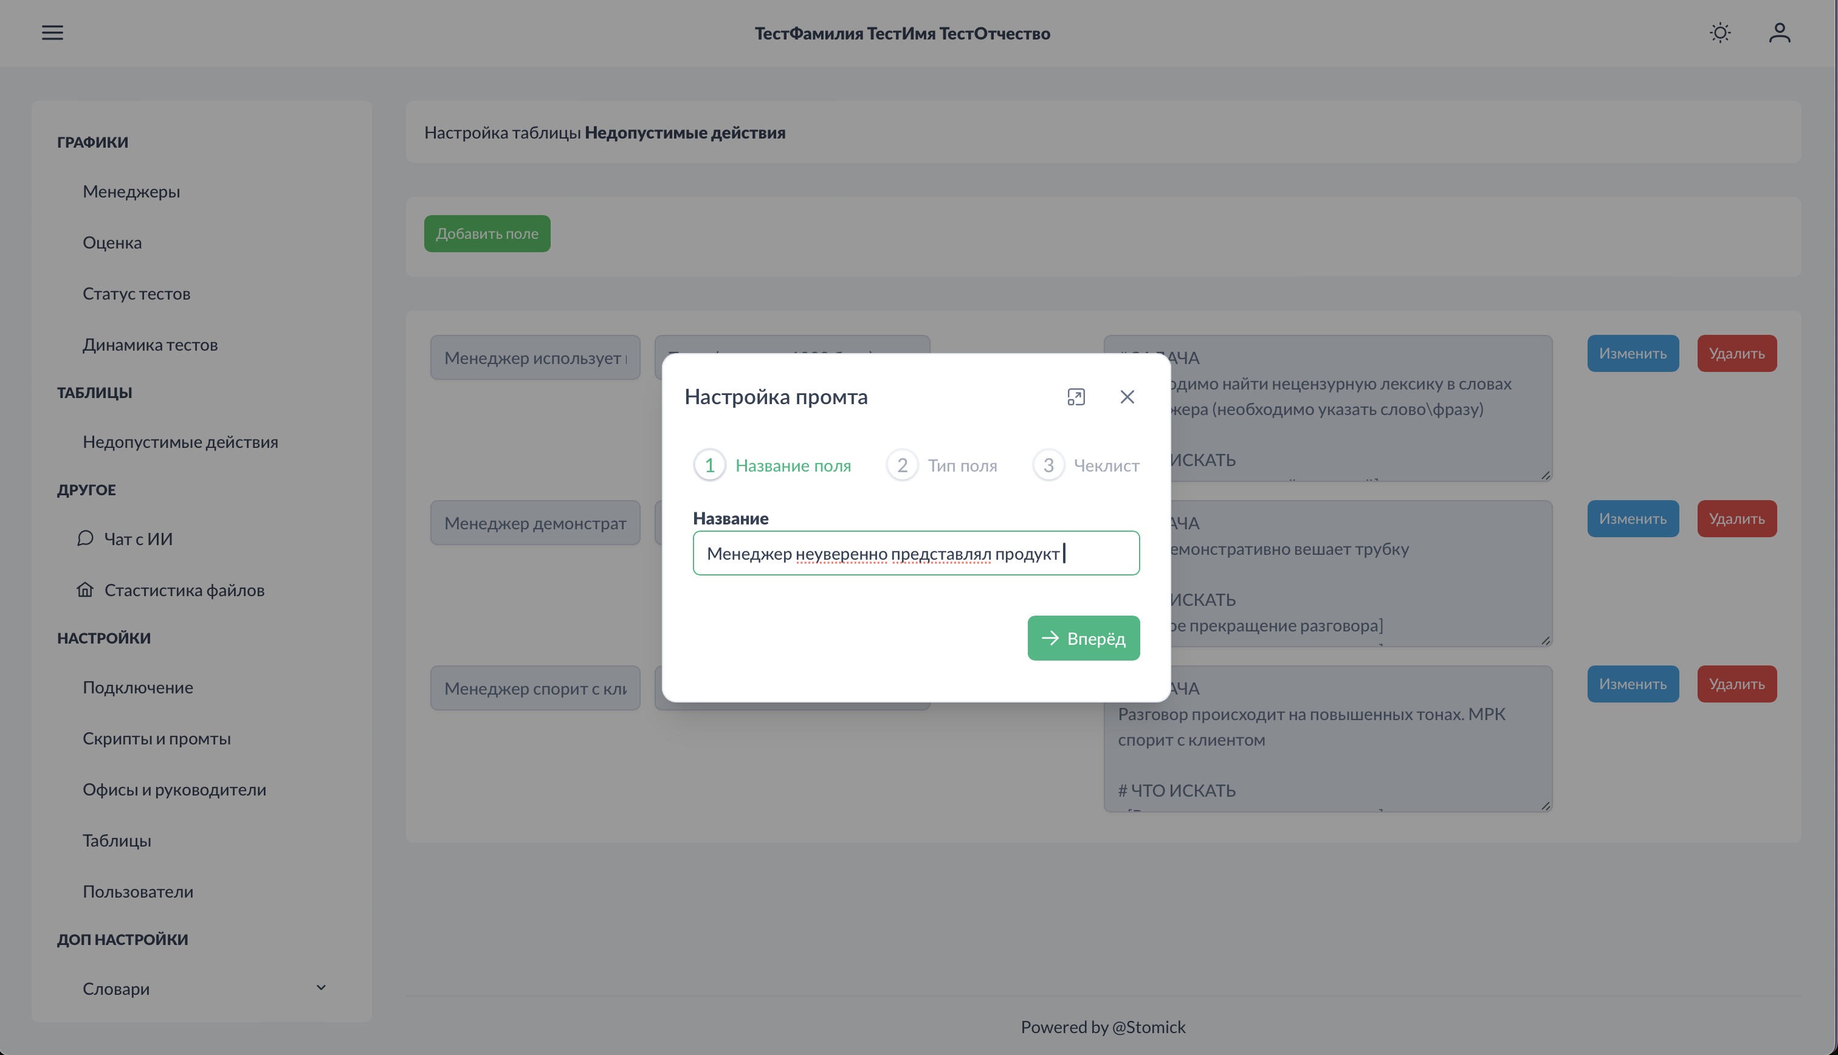

Таблицы. Добавить поле. 1 - название поля.png

|  |
| --- |
| *Указывается название поля, которое будет отображаться в аналитической таблице. Название должно четко отражать тип информации, которая будет извлекаться из звонков.* |

**Шаг 2. Тип данных**

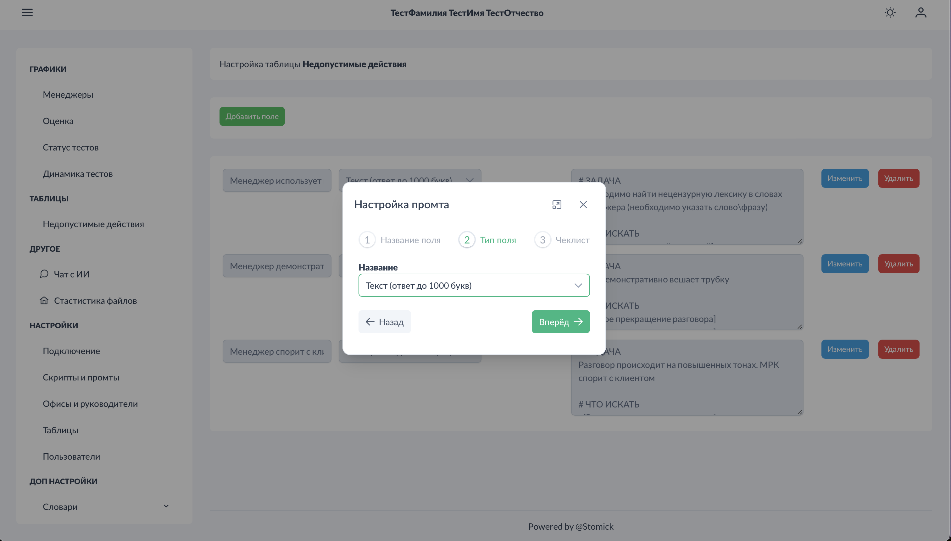

Таблицы. Добавить поле. 2 - выбрать тип поля (число текст дата и тд).png

|  |
| --- |
| *Выбор типа данных для поля из выпадающего списка: "Текст (ответ до 1000 букв)", числовые значения, даты и другие форматы. Тип определяет как система будет обрабатывать и отображать результаты анализа.* |

**Шаг 3. ИИ-промт**

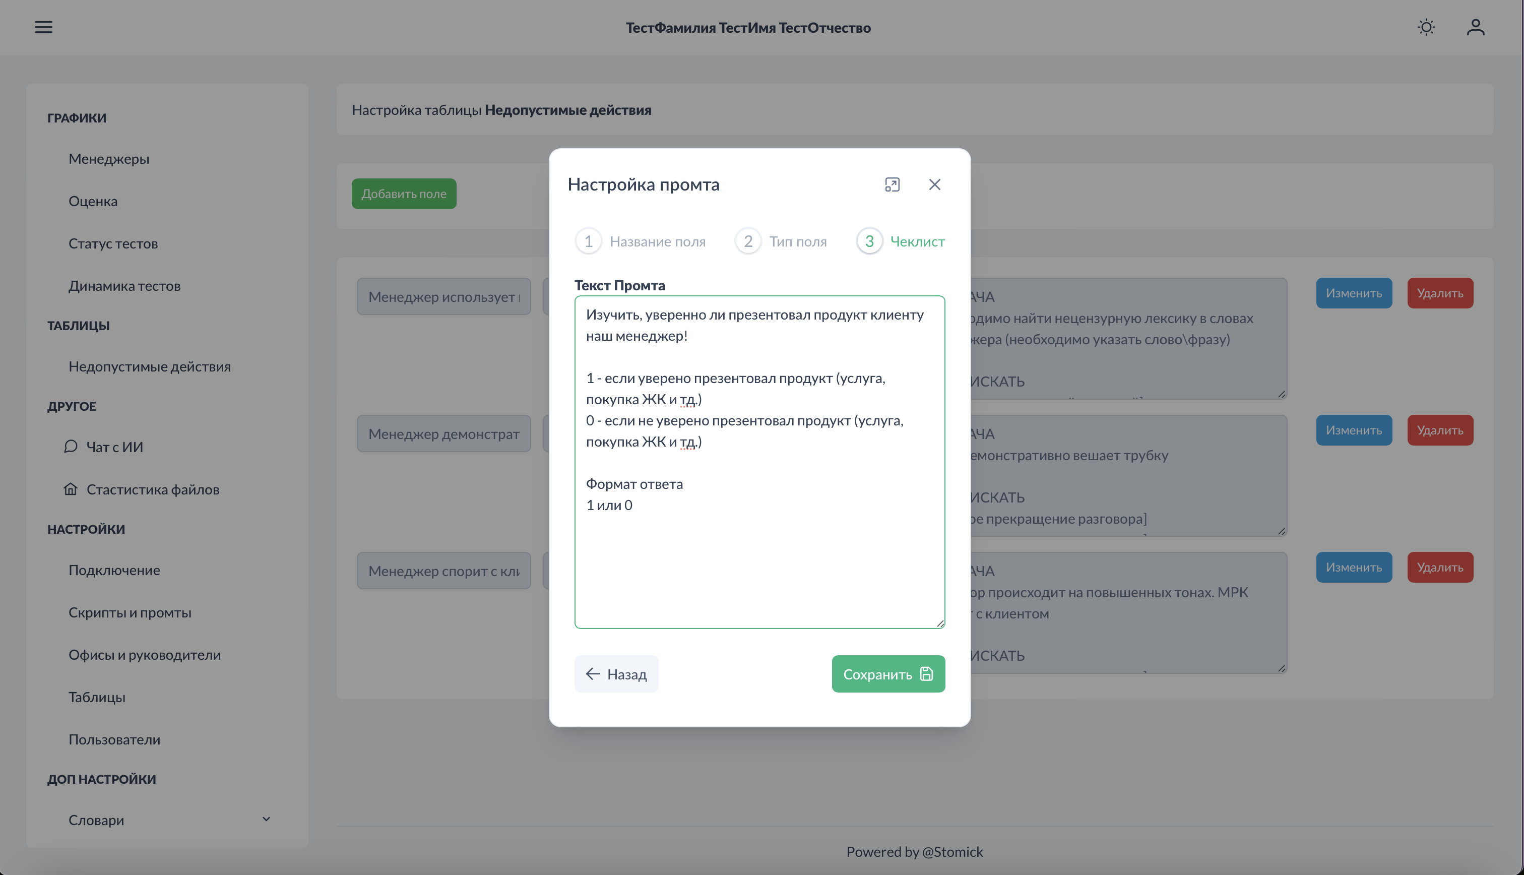

Таблицы. Добавить поле. 3 - написать промт для ии под поле.png

|  |
| --- |
| *Настройка промта для ИИ-анализа в большом текстовом поле. Промт должен четко описывать что именно нужно найти и извлечь из звонка, в каком формате предоставить ответ.* |

|  |
| --- |
| Пример промта: "Изучить, уверенно ли презентовал продукт клиенту наш менеджер! 1 - если уверенно презентовал продукт, 0 - если не уверенно презентовал продукт. Формат ответа: 1 или 0" |

### Принцип работы аналитических таблиц

|  |
| --- |
| После создания таблицы с полями ИИ анализирует каждый звонок согласно настроенным промтам. Система извлекает нужную информацию и структурирует данные для просмотра в разделе Таблицы. Результаты также отправляются на указанный URL для интеграции с внешними системами. |

### Гибкость настройки

|  |
| --- |
| *Администратор полностью контролирует структуру аналитики:* |

* Любые промты для извлечения нужной информации
* Разные типы данных для различных задач анализа
* Группировка таблиц по категориям и бизнес-процессам
* Настраиваемое количество полей под конкретные потребности

### Примеры использования

**Контроль качества**

* **"Недопустимые действия"** - отслеживание нецензурной лексики, конфликтов
* **"Профессионализм"** - анализ уверенности презентации, знания продукта

**Бизнес-аналитика**

* **"Конверсии"** - отслеживание целевых действий клиентов
* **"Возражения"** - анализ частых возражений и способов их обработки
* **"Потребности клиентов"** - выявление ключевых запросов и интересов

### См. также

* Таблицы (основной раздел) - работа с готовыми аналитическими данными
* API документация - техническое описание получения результатов таблиц
* Создание промтов пошагово - руководство по написанию промтов для ИИ
* Администрирование системы - управление настройками системы

# РАЗДЕЛ VII: ДОПОЛНИТЕЛЬНЫЕ НАСТРОЙКИ

## 6. Дополнительные настройки - Слова-паразиты

Раздел для управления словарем нежелательных слов и выражений, которые система отслеживает и выделяет в транскриптах звонков.

### Общий вид



Слова-паразиты. Общий вид.png - Управление словарем нежелательных слов

|  |
| --- |
| *Страница содержит поле ввода для добавления новых слов, кнопку "Добавить слово", большое текстовое поле "Набор слов паразитов" со списком отслеживаемых слов и кнопку "Обновить словарь" для сохранения изменений.* |

### Принцип работы

|  |
| --- |
| Система автоматически сканирует транскрипты всех звонков и выделяет красным цветом слова из настроенного словаря. Выделение происходит только в речи менеджера, а не клиента. Словарь используется для контроля качества речи и профессионализма общения. |

### Добавление слов

|  |
| --- |
| *Введите слово в поле ввода и нажмите "Добавить слово" для включения в словарь. Можно также редактировать весь список в текстовом поле "Набор слов паразитов" и нажать "Обновить словарь" для сохранения изменений.* |

### Примеры слов-паразитов

Типичные категории для добавления в словарь:

* **Паразиты речи**: "э-э-э", "а-а-а", "как бы", "в общем", "типа"
* **Слова неуверенности**: "может быть", "наверное", "вроде как"
* **Нецензурная лексика** и непрофессиональные выражения
* **Повторы**: "да-да-да", "хорошо-хорошо"

### См. также

* Аналитика - Коммуникации - просмотр выделенных слов в транскриптах
* Роли и права доступа - кто может редактировать словарь

# РАЗДЕЛ VIII: БИЗНЕС-ПРОЦЕССЫ

## Полный цикл обработки звонка

Описание автоматизированного процесса обработки звонков от поступления аудиофайла до получения результатов анализа.

### Этап 1: Получение аудиофайлов

|  |
| --- |
| CRM Setl Group автоматически отправляет аудиофайлы в систему после завершения звонка. Передается URL аудиофайла и метаданные: ID менеджера, ID звонка, ID сделки, ID стадии сделки. Система скачивает аудиофайл по URL и начинает обработку. |

### Этап 2: Транскрибация аудио

|  |
| --- |
| *Система автоматически конвертирует речь в текст с временными метками. Обработка занимает 2-5 минут в зависимости от длительности звонка. Результат отображается в виде структурированного диалога с разделением реплик участников.* |

### Этап 3: Разделение спикеров

|  |
| --- |
| Система автоматически определяет участников разговора и помечает их как "Спикер 0" (менеджер) и "Спикер 1" (клиент). Каждая реплика привязывается к временной метке для точного анализа хронологии разговора. |

### Этап 4: Контроль качества

|  |
| --- |
| При обнаружении нецензурной лексики запускается повторная обработка для исключения ложных срабатываний из-за плохого качества связи. Система сохраняет наиболее точную транскрипцию и выделяет проблемные места красным цветом. |

### Этап 5: Анализ по чек-листам

|  |
| --- |
| *ИИ получает транскрипцию и настроенные* чек-листы*, анализирует выполнение каждого этапа скрипта и присваивает оценки: +1 (выполнено) или -1 (не выполнено). Результаты отображаются в разделе* Аналитика - Коммуникации*.* |

|  |
| --- |
| Система анализирует соблюдение установленных этапов разговора, качество выполнения каждого пункта и соответствие корпоративным стандартам. ИИ создает комментарии с объяснением каждой оценки и конкретные рекомендации по улучшению. |

### Этап 6: Кастомная аналитика по таблицам

|  |
| --- |
| *Система последовательно проходит по каждой созданной* аналитической таблице*, выполняет промты для каждого поля таблицы и заполняет результаты. Данные становятся доступны в разделе* Таблицы*.* |

|  |
| --- |
| Типы анализа включают извлечение специфической информации (имена клиентов, бюджеты, возражения), анализ эмоций и тональности, определение ключевых моментов разговора согласно настроенным промтам. |

### Этап 7: Анализ конверсий

|  |
| --- |
| При настроенных конверсиях ИИ анализирует звонок по каждому промту конверсии, определяет достигнутые результаты и фиксирует успешные конверсии. Возможные конверсии: запись на встречу, получение контактов, заключение сделки и другие настраиваемые цели компании. |

### Этап 8: Генерация тестов для обучения

|  |
| --- |
| *При наличии этапов с оценкой -1 балл система автоматически создает* ***один тест на звонок*** *на основе наиболее критичной ошибки. Тест отображается в разделе* Аналитика - Тесты *и требует одобрения руководителя перед отправкой менеджеру.* |

|  |
| --- |
| ИИ генерирует вопрос на основе допущенной ошибки, 4 варианта ответов (один правильный), правильный ответ с объяснением и привязку к конкретному звонку для контекста обучения. |

### Этап 9: Сохранение и доступность результатов

|  |
| --- |
| В базе данных сохраняется оригинальная и обработанная транскрипция, оценки по каждому этапу чек-листа, результаты кастомной аналитики, данные о конверсиях и сгенерированный тест (при наличии ошибок). |

|  |
| --- |
| *Результаты появляются в интерфейсе сразу после обработки. Данные становятся доступны в соответствующих разделах согласно правам доступа пользователя:* |

* Менеджеры - только свои звонки
* Руководители офисов - данные своих подчиненных
* Администраторы - полный доступ ко всем данным

### Этап 10: Уведомления и интеграция

|  |
| --- |
| *Менеджеры видят новые оценки своих звонков в* разделе Коммуникации*. Руководители получают уведомления о* тестах для утверждения*. Администраторы контролируют общий процесс через статистику обработки.* |

|  |
| --- |
| Результаты чек-листа автоматически отправляются в CRM через настроенные интеграции. Данные аналитики передаются по настроенным каналам связи для дальнейшей обработки внешними системами. |

### Временные характеристики обработки

|  |
| --- |
| Полный цикл обработки звонка занимает 5-15 минут для стандартного звонка. Время зависит от длительности аудио и количества настроенных анализов. Весь процесс полностью автоматизирован и не требует участия операторов. |

**Время по этапам:**

* Получение аудио: мгновенно
* Транскрибация: 2-5 минут
* Разделение спикеров: 30 секунд
* Контроль качества: 30 секунд
* ИИ-анализ по чек-листам: 3-7 минут
* Кастомная аналитика: 1-3 минуты
* Генерация тестов: 1-2 минуты
* Сохранение и отправка: мгновенно

### Мониторинг процесса

|  |
| --- |
| *Администраторы могут отслеживать статус обработки звонков в режиме реального времени. Система показывает текущий этап обработки, время выполнения и возможные ошибки для оперативного реагирования на проблемы.* |

### См. также

* Настройки - Скрипты и промты - конфигурация чек-листов
* Настройки - Таблицы - настройка кастомной аналитики
* Аналитика - Коммуникации - просмотр результатов анализа
* Аналитика - Тесты - управление сгенерированными тестами
* Роли и права доступа - кто видит какие данные

## Процесс создания и управления тестами

Описание полного цикла создания, утверждения и прохождения тестов в системе "Цифровой РОП".

### Общий принцип работы



Тесты. Общий вид.png

|  |
| --- |
| *Система автоматически создает персонализированные тесты для каждого менеджера на основе выявленных ошибок в звонках. Тесты отображаются в разделе "Аналитика → Тесты" с указанием статуса, менеджера и возможностями управления.* |

### Автоматическое создание тестов

|  |
| --- |
| Алгоритм работает следующим образом: система анализирует звонок менеджера по настроенному чек-листу, выявляет невыполненные этапы, выбирает ОДНУ наиболее критичную ошибку и формирует тест на основе этой ошибки. Даже если в звонке было несколько ошибок, создается только один тест. |

**Процесс генерации**

|  |
| --- |
| Для создания теста система использует: |

* **Вопрос** - формируется на основе названия невыполненного этапа чек-листа
* **Правильный ответ** - берется из описания "когда считаем этап выполненным"
* **Неправильные ответы** - генерируются ИИ (всегда 3 варианта)
* **Объяснение** - создается на основе критериев выполнения этапа

### Workflow утверждения тестов

**Статус "Не одобрен"**

|  |
| --- |
| *Сразу после создания тест получает статус "Не одобрен" и НЕ отображается у менеджера. Тест виден только руководителю офиса в разделе "Аналитика → Тесты" для проверки и утверждения.* |

**Редактирование теста**



Тесты. Пример редактирование теста.png

|  |
| --- |
| *Руководитель может отредактировать тест перед утверждением. В режиме редактирования доступно изменение формулировки вопроса и всех 4-х вариантов ответов. Важное ограничение: количество вариантов всегда строго 4 (нельзя добавить или удалить).* |

**Утверждение теста**



Тесты. 1 - редактирование теста 2 - одобрить тест для отправки в аккаунт менеджеру.png

|  |
| --- |
| *После проверки руководитель нажимает кнопку одобрения (зеленая галочка). Тест меняет статус с "Не одобрен" на "Не пройден" и становится доступен менеджеру для прохождения.* |

### Прохождение тестов менеджером



Тесты. пример теста.png

|  |
| --- |
| *Менеджер видит в своем интерфейсе только утвержденные тесты со статусом "Не пройден". При открытии теста отображается вопрос с 4 вариантами ответов. После выбора ответа и нажатия "Отправить результат" тест переходит в статус "Пройден".* |

**Обратная связь**

|  |
| --- |
| *После прохождения теста менеджер получает результат с указанием правильного ответа и подробным объяснением. Это помогает понять ошибку и избежать её повторения в будущих звонках.* |

### Управление тестами руководителем

**Фильтрация по статусам**



Тесты. Фильтр по статусу теста.png

|  |
| --- |
| *Руководитель может фильтровать тесты по статусам:* |

* **"Не одобрен"** - ожидающие проверки и утверждения
* **"Не пройден"** - утвержденные, отправленные менеджеру
* **"Пройден"** - выполненные сотрудниками

**Мониторинг команды**

|  |
| --- |
| *Фильтры по менеджерам и датам позволяют отслеживать прогресс обучения каждого сотрудника и оперативно реагировать на проблемные области в работе команды.* |

### Связь тестов с практикой

|  |
| --- |
| Каждый тест напрямую связан с конкретным звонком менеджера, где была допущена ошибка. Это обеспечивает персонализированное обучение на основе реальных ситуаций из практики сотрудника. |

**Цикличность процесса**

|  |
| --- |
| *Процесс непрерывный: после прохождения теста менеджер возвращается к работе, система продолжает анализировать новые звонки и при выявлении ошибок создает новые тесты для дальнейшего обучения.* |

### Ключевые особенности системы

1. Автоматизация - тесты создаются без участия человека
2. Персонализация - каждый тест основан на реальной ошибке менеджера
3. Контроль качества - обязательное утверждение руководителем
4. Гибкость - возможность редактирования перед утверждением
5. Практичность - связь с конкретными ситуациями из работы

### См. также

* Аналитика - Тесты - интерфейс работы с тестами
* Настройки - Скрипты и промты - настройка чек-листов для создания тестов
* Сценарии для ролей - примеры работы менеджеров и руководителей
* Роли и права доступа - кто может утверждать тесты

Данный раздел находится в разработке и будет добавлен в следующих версиях системы.

# РАЗДЕЛ IX: ПРАКТИЧЕСКИЕ ПРИМЕРЫ

## Сценарии использования для разных ролей

В этом разделе описаны типовые сценарии работы с системой для менеджеров, руководителей офисов и администраторов. Каждая роль имеет свои задачи и соответствующие им рабочие процессы.

### Рабочий день менеджера

|  |
| --- |
| *Менеджер входит в систему по адресу http://10.28.32.81/ с использованием корпоративного логина и пароля от CRM Setl Group. После успешной авторизации через LDAP открывается главная страница системы.* |

**Утренний анализ звонков**



Коммуникации. Общий вид.png

Первая задача менеджера - проверка результатов вчерашних звонков в разделе Аналитика - Коммуникации.

|  |
| --- |
| *В таблице отображаются все обработанные звонки менеджера с указанием даты, времени, длительности и полученной оценки. Для просмотра вчерашних результатов используется фильтр по дате с выбором соответствующего периода.* |

**Детальный разбор звонка**



Коммуникации. Раскрытие звонка.png

При клике на строку с интересующим звонком открывается страница детального анализа.

|  |
| --- |
| *Левая панель содержит полную транскрипцию разговора с временными метками и выделенными красным цветом словами-паразитами. В верхней части находится встроенный аудиоплеер для прослушивания записи. Правая панель отображает результаты проверки по чек-листу с оценками и комментариями по каждому этапу.* |

|  |
| --- |
| Система автоматически определяет спикеров и помечает их как "Спикер 0" (обычно клиент) и "Спикер 1" (менеджер). Выполненные этапы чек-листа отмечаются зеленым цветом (+1 балл), невыполненные - красным (-1 балл). |

**Работа с тестами**



Тесты. пример теста.png

После анализа звонков менеджер переходит в раздел Аналитика - Тесты для прохождения обучающих тестов.

|  |
| --- |
| *В списке отображаются все утвержденные руководителем тесты. Каждый тест содержит вопрос, варианты ответов и связан с конкретным звонком, где была допущена ошибка. После выбора ответа система показывает правильный вариант с подробным объяснением.* |

### Рабочий процесс руководителя офиса

**Мониторинг команды**



Менеджеры. Общий вид.png

Руководитель начинает день с просмотра общей статистики команды в разделе Аналитика - Менеджеры.

|  |
| --- |
| *Карточный вид позволяет быстро оценить текущее состояние команды. Каждая карточка менеджера показывает его рейтинг, количество обработанных звонков и средний балл. Цветовая индикация помогает выявить проблемные зоны.* |



Менеджеры. вид Вид таблица.png

Для детального анализа доступен табличный вид с возможностью сортировки и фильтрации.

|  |
| --- |
| *В табличном представлении отображаются подробные метрики: общий рейтинг, количество звонков, средний балл, процент выполнения этапов. Сортировка по колонкам позволяет быстро выявить лучших и худших сотрудников.* |

**Управление тестированием**



Тесты. 1 - редактирование теста 2 - одобрить тест для отправки в аккаунт менеджеру.png

Важная функция руководителя - контроль качества автоматически сгенерированных тестов.

|  |
| --- |
| *Система генерирует тесты на основе ошибок в звонках, но перед отправкой менеджерам они требуют проверки. Руководитель может отредактировать формулировки вопросов и ответов, после чего утвердить тест для прохождения.* |

|  |
| --- |
| На каждый звонок генерируется только один тест, даже если в нем было несколько ошибок. Система выбирает наиболее критичную ошибку для создания обучающего материала. |

**Аналитика и отчетность**



Коммуникации. Скачать отчет.png

Для глубокого анализа работы офиса используется функция экспорта данных.

|  |
| --- |
| *Кнопка "Скачать отчёт" в разделе Коммуникации позволяет выгрузить детальную информацию по всем звонкам в формате Excel. Экспорт учитывает все примененные фильтры, что позволяет получать специализированные отчеты.* |

### Задачи администратора системы

**Контроль обработки данных**



Статистика файлов. Общий вид.png

Администратор начинает с проверки технического состояния системы в разделе Статистика файлов.

|  |
| --- |
| *Страница отображает статистику обработки аудиофайлов: количество загруженных, обработанных и находящихся в очереди записей. Это позволяет оперативно выявлять технические проблемы.* |

**Настройка критериев оценки**



Скрипты и промты. Пример настроенного шаблона скрипта.png

Ключевая задача администратора - настройка и оптимизация чек-листов в разделе Настройки - Скрипты и промты.

|  |
| --- |
| *Интерфейс позволяет создавать и редактировать этапы проверки звонков. Для каждого этапа настраивается название, промт для ИИ и критерии оценки. Система поддерживает создание разных чек-листов для различных типов звонков.* |

|  |
| --- |
| Промты написаны на естественном языке и определяют, как ИИ будет анализировать выполнение каждого этапа. От качества промтов напрямую зависит точность оценки звонков. |

**Управление пользователями**



Пользователи. общий вид.png

Администрирование доступов осуществляется в разделе Настройки - Пользователи.

|  |
| --- |
| *Таблица пользователей содержит информацию о всех сотрудниках системы: ФИО, роль, офис и статус активности. Администратор может добавлять новых пользователей, редактировать существующих и управлять правами доступа.* |



Пользователи. Выбор прав.png

|  |
| --- |
| *При создании или редактировании пользователя доступен выбор из трех ролей: Менеджер (доступ только к своим данным), Руководитель офиса (доступ к данным офиса и утверждение тестов), Администратор (полный доступ ко всем функциям системы).* |

**Техническая настройка**



Подключение. Технические параметры для отправки аудио в систему.png

Настройка интеграции с CRM выполняется в разделе Настройки - Подключение.

|  |
| --- |
| Страница содержит API ключ для безопасной передачи данных из CRM в систему Цифровой РОП. Здесь же настраиваются webhooks для отправки результатов анализа обратно в CRM. Все технические параметры должны быть точно скопированы в настройки CRM. |

### Взаимодействие между ролями

**Эскалация вопросов**

|  |
| --- |
| *В системе предусмотрена четкая иерархия эскалации: менеджеры обращаются к руководителям офисов по вопросам оценок и тестов, руководители консультируются с администраторами по настройке чек-листов и промтов, администраторы взаимодействуют с технической поддержкой по вопросам интеграции и доработок.* |

**Обратная связь и улучшение**

|  |
| --- |
| Успешная работа системы основана на постоянной обратной связи: менеджеры сообщают о неточных оценках, руководители предлагают улучшения чек-листов, администраторы оптимизируют промты на основе реальных примеров. Такой подход обеспечивает непрерывное повышение качества анализа. |

### См. также

* Роли и права доступа - детальное описание полномочий каждой роли
* Первые 5 минут работы - быстрый старт для новых пользователей
* Полный цикл обработки звонка - техническое описание процесса
* FAQ - ответы на частые вопросы
* Словарь терминов - расшифровка используемых понятий

Данный раздел находится в разработке и будет добавлен в следующих версиях системы.

## Часто задаваемые вопросы (FAQ)

### Вопросы по входу и доступу

**Не могу войти в систему**

**Q: Не получается войти в систему, что делать?**

A: Проверьте следующее:

1. Правильность URL - используйте http://10.28.32.81/
2. Логин и пароль - это те же данные, что вы используете для CRM Setl Group
3. LDAP-соединение - система использует корпоративную аутентификацию
4. Права доступа - убедитесь, что вам предоставлен доступ к системе

**Если проблема не решается** - обратитесь к администратору системы.

**Забыл пароль**

**Q: Забыл пароль от системы**

A: Система использует **LDAP-интеграцию** с корпоративной CRM. Для восстановления пароля:

1. Обратитесь к IT-службе Setl Group
2. Восстановите пароль от CRM
3. Используйте восстановленные данные для входа в "Цифровой РОП"

**Ограниченный доступ**

**Q: Не вижу данные других менеджеров/офисов**

A: Это нормальное поведение системы:

* **Менеджеры** видят только свои данные
* **Руководители** видят данные только своего офиса
* **Администраторы** имеют полный доступ

Если нужны дополнительные права - обратитесь к администратору.

### Вопросы по оценкам и анализу

**Непонятная оценка ИИ**

**Q: Не согласен с оценкой ИИ, кажется неправильной**

A: Для разбора ситуации:

1. Изучите комментарии - ИИ объясняет каждую оценку
2. Прослушайте звонок - сравните с транскрипцией
3. Проверьте критерии - ознакомьтесь с чек-листом
4. Используйте кнопку "Комментарий к оценке" - оставьте обратную связь
5. Обратитесь к руководителю - для совместного разбора

**Странная транскрипция**

**Q: В транскрипции есть ошибки или непонятные слова**

A: Качество транскрипции зависит от:

* **Качества связи** во время звонка
* **Четкости речи** участников
* **Фонового шума**

**Система автоматически**:

* Делает повторную обработку при подозрении на ошибки
* Проверяет транскрипцию на наличие нецензурной лексики
* Использует наиболее точный вариант

**Нет оценки по звонку**

**Q: Звонок есть, но оценки нет**

A: Возможные причины:

1. Звонок еще обрабатывается - процесс занимает 5-15 минут
2. Ошибка транскрибации - плохое качество аудио
3. Технические проблемы - обратитесь к администратору

Обычно обработка завершается в течение 15 минут после поступления звонка.

### Вопросы по тестам

**Неправильный тест**

**Q: Тест кажется неправильным или некорректным**

A: Тесты создаются автоматически, но проходят проверку:

1. Изучите связанный звонок - тест основан на реальных ошибках
2. Обратитесь к руководителю - он может отредактировать тест
3. Пройдите тест - изучите объяснения правильных ответов

Руководители могут корректировать тесты перед утверждением.

**Нет новых тестов**

**Q: Давно не получаю новые тесты**

A: Тесты создаются только при наличии ошибок:

* **Хорошая работа** - если нет этапов с -1 баллом, тесты не генерируются
* **Ожидание утверждения** - руководитель еще не утвердил созданные тесты
* **Проверьте фильтры** - убедитесь, что не установлены ограничивающие фильтры

**Не могу пройти тест**

**Q: Не открывается тест для прохождения**

A: Проверьте:

1. Статус теста - должен быть "Утвержден"
2. Права доступа - тест должен быть назначен именно вам
3. Техническое состояние - попробуйте обновить страницу

### Технические проблемы

**Система медленно работает**

**Q: Система тормозит, долго загружается**

A: Возможные решения:

1. Обновите страницу - используйте F5 или Ctrl+R
2. Очистите кэш браузера
3. Проверьте интернет-соединение
4. Используйте рекомендуемые браузеры - Chrome, Firefox
5. Закройте лишние вкладки - освободите память

**Не отображаются изображения**

A: Попробуйте:

1. Обновить страницу
2. Проверить блокировщики рекламы - могут блокировать изображения
3. Использовать другой браузер
4. Очистить кэш и cookies

**Ошибка при экспорте**

**Q: Не получается скачать отчет в Excel**

A: Решения:

1. Уменьшите период - выберите меньший диапазон дат
2. Проверьте права доступа - функция может быть ограничена по роли
3. Попробуйте позже - сервер может быть перегружен
4. Обратитесь к администратору - для решения технических проблем

### Вопросы по функциям

**Не работает фильтр**

**Q: Фильтры не применяются или работают неправильно**

A: Проверьте:

1. Корректность выбора - убедитесь, что выбраны правильные параметры
2. Наличие данных - возможно, нет данных по выбранным критериям
3. Права доступа - некоторые фильтры доступны только определенным ролям
4. Обновление страницы - иногда помогает перезагрузка

**Не находит нужные данные**

**Q: Не могу найти конкретный звонок или данные**

A: Система пока не имеет глобального поиска:

1. Используйте фильтры - по дате, менеджеру, офису
2. Проверьте период - возможно, данные за другую дату
3. Уточните права доступа - можете видеть не все данные
4. Обратитесь к руководителю - за помощью в поиске

### Вопросы администраторов

**Неточные оценки ИИ**

**Q: ИИ часто оценивает неправильно**

A: Для улучшения качества:

1. Анализируйте ошибки - собирайте примеры неточных оценок
2. Корректируйте промты - улучшайте критерии в чек-листах
3. Тестируйте изменения - проверяйте на контрольной выборке
4. Собирайте обратную связь - от пользователей системы

**Проблемы интеграции**

**Q: Звонки не поступают из CRM**

A: Проверьте:

1. API ключи - корректность настройки в разделе "Подключение"
2. URL эндпоинтов - правильность адресов для отправки
3. Формат данных - соответствие требуемым полям
4. Логи системы - для выявления ошибок интеграции

### Контакты для получения помощи

**Техническая поддержка**

**Для решения технических проблем**:

* Обратитесь к администратору системы в Setl Group
* Укажите конкретные симптомы проблемы

**Контактная информация**:

* **Telegram**: @tchashchin
* **Телефон**: +79670047879
* **Техническая поддержка**: BVMax (https://bvmax.ru)
* **Заказчик**: Setl Group

**Обучение и консультации**

**Для получения обучения**:

* Обратитесь к руководителю офиса
* Запросите дополнительные материалы у администратора
* Изучите данную инструкцию подробнее

**Предложения по улучшению**

**Для отправки предложений**:

* Используйте кнопку "Комментарий к оценке" для конкретных случаев
* Обращайтесь к администратору с общими предложениями
* Участвуйте в обратной связи для улучшения системы

**Важно**: Большинство проблем решаются через правильное понимание функций системы и использование доступной документации. При серьезных технических проблемах не стесняйтесь обращаться за помощью.

# РАЗДЕЛ X: ТЕХНИЧЕСКАЯ ИНФОРМАЦИЯ

## Словарь терминов

### Основные термины системы

**Цифровой РОП**

**Определение**: Система автоматической оценки телефонных звонков с использованием искусственного интеллекта, развернутая для Setl Group.

**Применение**: Основное название системы, используемое во всей документации и интерфейсе.

**Промт (Prompt)**

**Определение**: Запрос или инструкция для искусственного интеллекта, объясняющая, как нужно анализировать звонки и какие результаты выдавать.

**Типы промтов**:

* Промты для оценки этапов скрипта
* Промты для генерации тестов
* Промты для кастомной аналитики таблиц
* Промты для определения конверсий

**Чек-лист (Скрипт)**

**Определение**: Набор этапов и критериев, по которым искусственный интеллект оценивает качество выполнения телефонного звонка менеджером.

**Структура**: Включает название этапа, критерии выполнения, условия игнорирования и уровень строгости оценки.

**Транскрипция**

**Определение**: Текстовое представление аудиозаписи звонка, созданное автоматически системой распознавания речи.

**Особенности**: Содержит временные метки, разделение по спикерам и проходит двойную проверку на качество.

**Диаризация**

**Определение**: Процесс автоматического разделения аудиозаписи на сегменты по говорящим (Спикер 0, Спикер 1).

**Цель**: Определить, кто именно говорит в каждый момент времени для корректного анализа.

### Технические термины

**LDAP**

**Определение**: Lightweight Directory Access Protocol - протокол для доступа к службе каталогов, используемый для интеграции с корпоративными учетными записями.

**В системе**: Обеспечивает единый вход для пользователей Setl Group без дополнительной регистрации.

**API (Application Programming Interface)**

**Определение**: Интерфейс программирования приложений - набор методов и протоколов для взаимодействия между системами.

**В системе**: Используется для получения звонков из CRM и отправки результатов обратно.

**Webhook**

**Определение**: HTTP-обратный вызов, метод автоматической отправки данных из одной системы в другую при наступлении определенных событий.

**В системе**: Автоматическая отправка результатов анализа и оценок в CRM Setl Group.

**ИИ (Искусственный интеллект)**

**Определение**: Технология машинного обучения, используемая для анализа текста, понимания контекста и принятия решений на основе заданных критериев.

**Функции в системе**: Оценка звонков, генерация тестов, извлечение аналитики, анализ конверсий.

### Бизнес-термины

**Конверсия**

**Определение**: Достижение заранее определенной цели в результате телефонного звонка (запись на встречу, получение контактов, заключение сделки).

**Настройка**: Определяется через специальные промты в разделе настроек.

**Воронка продаж**

**Определение**: Последовательность этапов, через которые проходит потенциальный клиент от первого контакта до совершения покупки.

**В системе**: Чек-листы могут быть настроены под разные стадии воронки.

**CRM (Customer Relationship Management)**

**Определение**: Система управления взаимоотношениями с клиентами, используемая в Setl Group.

**Интеграция**: Источник звонков и получатель результатов анализа.

**KPI (Key Performance Indicators)**

**Определение**: Ключевые показатели эффективности, используемые для оценки работы менеджеров.

**В системе**: Рейтинги, количество баллов, процент прохождения тестов, показатели конверсии.

### Термины интерфейса

**Спикер 0 / Спикер 1**

**Определение**: Условное обозначение участников разговора в транскрипции.

**Обычно**: Спикер 0 - менеджер, Спикер 1 - клиент (может варьироваться в зависимости от звонка).

**Баллы (+1/-1)**

**Определение**: Система оценки выполнения этапов скрипта.

* **+1 балл** - этап выполнен согласно критериям
* **-1 балл** - этап не выполнен или выполнен неправильно

**Процентная оценка**

**Определение**: Точное измерение качества выполнения этапа от 0% до 100%, учитывающее уровень строгости настроек.

**Пагинация**

**Определение**: Разделение больших объемов данных на страницы для удобного просмотра.

**В системе**: Используется в списках звонков, тестов и других данных.

### Роли и права

**Супер-администратор**

**Определение**: Роль с максимальными правами доступа ко всем функциям системы.

**Возможности**: Полный доступ к данным, настройкам, управлению пользователями.

**Администратор**

**Определение**: Роль с расширенными правами для настройки системы и управления процессами.

**Отличие от супер-админа**: Может иметь ограничения в доступе к некоторым данным или функциям.

**Руководитель офиса**

**Определение**: Роль для управления командой конкретного офиса или подразделения.

**Ограничения**: Доступ только к данным своего офиса, управление тестами для подчиненных.

**Менеджер**

**Определение**: Базовая роль для сотрудников, ведущих телефонные продажи.

**Доступ**: Только к собственным данным, звонкам и тестам.

### Сокращения и аббревиатуры

**URL**

**Расшифровка**: Uniform Resource Locator

**Определение**: Веб-адрес системы или ресурса в интернете.

**HTTP**

**Расшифровка**: HyperText Transfer Protocol

**Определение**: Протокол передачи данных в интернете.

**JSON**

**Расшифровка**: JavaScript Object Notation

**Определение**: Формат обмена данными между системами.

**IP**

**Расшифровка**: Internet Protocol

**Определение**: Протокол интернета, в контексте системы - IP-адрес сервера (10.28.32.81).

### Специфические термины Setl Group

**Термины CRM Setl Group**

**Определение**: Специфические поля, процессы и обозначения, используемые в корпоративной CRM системе Setl Group.

**Примеры**: Этапы воронки продаж, коды сделок, статусы клиентов, внутренние классификаторы.

**Организационная структура**

**Определение**: Иерархия подразделений, офисов и ролей в компании Setl Group.

**Компоненты**: Названия офисов, структура подчинения, бизнес-процессы, зоны ответственности.

**Продуктовые термины**

**Определение**: Специализированная терминология, связанная с продуктами и услугами Setl Group.

**Область применения**: Названия продуктов, этапы продаж, отраслевые стандарты, клиентские сегменты.

### Слова-паразиты

**Определение**: Ненужные слова и звуки в речи (например, "эм", "ну", "типа"), которые система может выделять и анализировать.

**Настройка**: Доступна в разделе "Доп. настройки → Слова-паразиты" для администраторов.

**Функция**: Автоматическое выделение в транскрипции для анализа качества речи менеджера.

### Дополнительные термины

**Тайм-код (временная метка)**

**Определение**: Указание точного времени в аудиозаписи, когда была произнесена определенная фраза.

**Формат**: Обычно в формате ЧЧ:ММ:СС (часы:минуты:секунды) от начала звонка.

**Эскалация**

**Определение**: Процесс передачи проблемы или вопроса на более высокий уровень управления.

**В системе**: Обращение от менеджера к руководителю, от руководителя к администратору.

**Фильтрация**

**Определение**: Функция отбора данных по определенным критериям (дате, менеджеру, офису, статусу).

**Цель**: Сужение объема отображаемой информации для более удобного анализа.

**Примечание**: Данный словарь может быть дополнен и уточнен по мере получения дополнительной информации от команды Setl Group и в процессе использования системы.

## Техническая документация API

Раздел для разработчиков и системных интеграторов по работе с REST API системы "Цифровой РОП".

### Общие принципы работы

**Базовый URL и аутентификация**

|  |
| --- |
| Все запросы к API должны содержать параметр apiKey с ключом доступа. API ключ можно получить в разделе Настройки - Подключение системы. Базовый URL системы: http://10.28.32.81/api/v1 |

**Коды ответов API**

|  |
| --- |
| Стандартные HTTP коды ответов системы: |

|  |  |  |
| --- | --- | --- |
| **Код** | **Описание** | **Применение** |
| 200 | OK | Успешная обработка запроса |
| 400 | Bad Request | Некорректные параметры запроса |
| 401 | Unauthorized | Неверный или отсутствующий API ключ |
| 404 | Not Found | Запрашиваемый ресурс не найден |
| 409 | Conflict | Дублирование данных |
| 500 | Internal Server Error | Внутренняя ошибка сервера |

**HTTP методы**

|  |
| --- |
| *Система поддерживает стандартные HTTP методы:* |

* POST для отправки данных в систему
* GET для получения информации
* Webhook для автоматической отправки результатов в CRM

### Входящие методы API

**Загрузка аудиозаписей звонков**

|  |
| --- |
| *Метод для отправки ссылки на аудиофайл для анализа системой.* |

Endpoint: POST http://10.28.32.81/api/v1/calls/audio-upload?apiKey={API_KEY}

Параметры запроса:

* manager_id - ID менеджера из CRM (обязательный)
* call_id - Уникальный ID звонка (обязательный)
* deal_id - ID сделки в CRM (обязательный)
* deal_stage_id - ID этапа сделки (обязательный)
* audio_url - URL для скачивания аудио (обязательный)
* duration - Длительность в секундах (опциональный)

|  |
| --- |
| Пример запроса через cURL: |

curl --location --request POST 'http://10.28.32.81/api/v1/calls/audio-upload?apiKey=YOUR_API_KEY' \

--form 'manager_id="mgr_001"' \

--form 'call_id="call_12345_20250619"' \

--form 'deal_id="deal_5678"' \

--form 'deal_stage_id="stage_qualification"' \

--form 'audio_url="https://crm.company.com/files/audio/call_12345.mp3"'

Коды ответов:

* 200 OK - Звонок успешно получен и поставлен в очередь на анализ
* 400 Bad Request - Файл не является аудио
* 401 Unauthorized - Неверный apiKey
* 409 Conflict - Звонок с данным call_id уже обработан

**Обновление структуры офисов**

|  |
| --- |
| *Метод для синхронизации структуры офисов и сотрудников.* |

Endpoint: POST http://10.28.32.81/api/v1/settings/offices-update?apiKey={API_KEY}

Структура запроса:

* offices - массив офисов (обязательный)
* office_title - название офиса (строка)
* office_id - ID офиса (строка)
* leader_ids - массив UUID руководителей
* managers_ids - массив UUID менеджеров

|  |
| --- |
| Пример запроса: |

{

"offices": [

{

"office_title": "Офис продаж Центр",

"office_id": "office_001",

"leader_ids": ["leader_123", "leader_456"],

"managers_ids": ["manager_789", "manager_012"]

}

]

}

**Обновление данных менеджеров**

|  |
| --- |
| *Метод для синхронизации информации о менеджерах.* |

Endpoint: POST http://10.28.32.81/api/v1/settings/managers-update?apiKey={API_KEY}

Структура запроса:

* managers - массив менеджеров (обязательный)
* manager_id - ID менеджера (строка)
* name - имя (строка)
* surname - фамилия (строка)
* middlename - отчество (строка)

|  |
| --- |
| Пример запроса: |

{

"managers": [

{

"manager_id": "manager_789",

"name": "Иван",

"surname": "Иванов",

"middlename": "Иванович"

}

]

}

**Проверка готовности результатов таблицы**

|  |
| --- |
| *Метод для проверки готовности результатов аналитической таблицы.* |

Endpoint: GET http://10.28.32.81/api/v1/tables/call-ready?tab={TABLE_ID}&call={CALL_ID}

Параметры:

* tab - идентификатор таблицы (например: TBL_1755863365)
* call - идентификатор звонка

|  |
| --- |
| Пример ответа при готовности: |

{

"ready": true,

"data": {

"field1": "значение1",

"field2": "значение2",

"custom_field": "результат анализа"

}

}

### Исходящие webhook-уведомления

**Результаты проверки по чек-листу**

|  |
| --- |
| *Автоматическая отправка результатов анализа звонка по корпоративному скрипту.* |

Настройка: URL webhook настраивается в разделе Настройки - Скрипты и промты для каждого чек-листа отдельно.

**Результаты аналитических таблиц**

|  |
| --- |
| *Отправка результатов кастомного анализа по настроенным таблицам.* |

Настройка: URL webhook настраивается индивидуально для каждой таблицы в разделе Настройки - Таблицы.

|  |
| --- |
| Формат данных: |

* call_id - идентификатор звонка
* table_id - ID таблицы
* table_name - название таблицы
* extracted_data - объект с результатами анализа (поля зависят от настроенной структуры таблицы)
* processing_time - время обработки
* timestamp - время завершения

### Коды ответов и обработка ошибок

**Рекомендации по обработке ошибок**

|  |
| --- |
| *При интеграции следует реализовать:* |

* Логирование всех запросов и ответов для отладки
* Повторные попытки при ошибках 5xx с экспоненциальной задержкой
* Проверку целостности данных перед отправкой
* Обработку таймаутов и сетевых ошибок

### Ограничения и безопасность

**Технические ограничения**

|  |
| --- |
| Система имеет следующие ограничения: |

* Максимальный размер аудиофайла: 100 МБ
* Поддерживаемые форматы: MP3, WAV, OGG
* Максимальная длительность: 45 минут (2700 секунд)
* Частота запросов: не более 60 запросов в минуту

**Требования безопасности**

|  |
| --- |
| *Для обеспечения безопасности интеграции:* |

* Храните API ключ в безопасном месте, не передавайте в открытом виде
* Используйте HTTPS для передачи данных в продакшене
* Проверяйте SSL-сертификаты при установке соединений
* Реализуйте ротацию API ключей по мере необходимости

### Тестирование API

**Проверка доступности**

|  |
| --- |
| Для тестирования интеграции используйте базовые команды: |

Тест доступности API:

curl -X GET "http://10.28.32.81/api/v1/tables/call-ready?tab=test&call=1"

Тест загрузки звонка:

curl --location --request POST 'http://10.28.32.81/api/v1/calls/audio-upload?apiKey=YOUR_API_KEY' \

--form 'manager_id="test_manager"' \

--form 'call_id="test_call_001"' \

--form 'audio_url="https://example.com/test.mp3"'

### Процесс интеграции

**Этап подготовки**

|  |
| --- |
| *Перед началом интеграции:* |

1. Получите API ключ у администратора системы
2. Убедитесь в доступности URL http://10.28.32.81 из вашей сети
3. Подготовьте тестовые аудиофайлы для проверки
4. Настройте среду разработки и тестирования

**Этап реализации**

|  |
| --- |
| *Последовательность действий:* |

1. Реализуйте отправку POST запросов на endpoint загрузки звонков
2. Обработайте возможные ошибки и коды ответов
3. Протестируйте на тестовых данных с различными сценариями
4. Создайте endpoint в вашей CRM для получения webhook
5. Настройте URL webhook в интерфейсе "Цифровой РОП"

**Этап синхронизации данных**

|  |
| --- |
| *Настройка обмена данными:* |

1. Настройте отправку структуры офисов через соответствующий endpoint
2. Реализуйте синхронизацию менеджеров
3. Протестируйте корректность отображения в системе
4. Настройте регулярную синхронизацию при изменениях

**Продакшн и мониторинг**

|  |
| --- |
| *Переход в боевой режим:* |

1. Переведите интеграцию в продакшн
2. Настройте мониторинг и логирование работы API
3. Реализуйте систему оповещений об ошибках
4. Создайте процедуры для обработки сбоев и восстановления

### Техническая поддержка

**Отладка интеграции**

|  |
| --- |
| При возникновении проблем проверьте: |

* Корректность API ключа в каждом запросе
* Доступность URL системы из вашей сети
* Формат передаваемых данных (JSON, form-data)
* Кодировку и структуру аудиофайлов
* Логи запросов и ответов на стороне CRM

### См. также

* Настройки - Подключение - конфигурация интеграций в интерфейсе
* Настройки - Скрипты и промты - настройка webhook для чек-листов
* Настройки - Таблицы - настройка webhook для аналитических таблиц
* Полный цикл обработки звонка - описание процесса анализа